Глава 1

Введение
Современная компьютерная система состоит из одного или нескольких процессоров, оперативной памяти, дисков, клавиатуры, монитора, принтеров, сетевого интерфейса и других устройств, то есть является сложной комплексной системой. Написание программ, которые следят за всеми компонентами, корректно используют их и при этом работают оптимально, представляет собой крайне трудную задачу. По этой причине компьютеры оснащаются специальным уровнем программного обеспечения, называемым операционной системой. Операционная система отвечает за управление всеми перечисленными устройствами и обеспечивает пользователя имеющими простой, доступный интерфейс программами для работы с аппаратурой. Эти системы составляют предмет данной книги.
Расположение операционной системы в общей структуре компьютера показано на рис. 1.1. Внизу находится аппаратное обеспечение, которое во многих случаях само состоит из двух или более уровней (или слоев). Самый нижний уровень содержит физические устройства, состоящие из интегральных микросхем, проводников, источников питания, электронно-лучевых трубок и т. п. То, как они устроены и как работают, относится к сфере деятельности инженеров, специалистов по электронике.
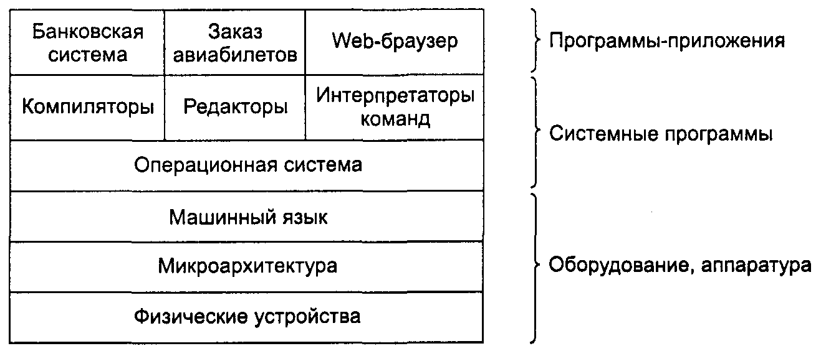

Рис. 1.1. Компьютерная система состоит из аппаратного обеспечения, системных программ и приложений

Выше расположен микроархитектурный уровень, на котором физические устройства рассматриваются с точки зрения функциональных единиц. Обычно на этом уровне находятся внутренние регистры центрального процессора (CPU — Central Processing Unit) и арифметико-логическое устройство. На каждом такте процессора из регистра выбирается один или два операнда, которые обрабатываются в арифметико-логическом устройстве (например, действием операции сложения или логического И). Результат сохраняется в одном или нескольких регистрах. В некоторых машинах операции над данными контролируются программными приложениями, которые называются микропрограммами. В других компьютерах такой контроль выполняется напрямую аппаратными цепями.
Определенная система команд передается по маршруту передачи данных. Некоторые команды могут быть выполнены за один цикл передачи данных, другие требуют нескольких циклов. Такие команды могут использовать регистры или другие возможности аппаратуры. Команды, видимые для работающего на ассемблере программиста, формируют уровень ISA (Instruction Set Architecture — архитектура системы команд), часто называемый машинным языком.
Обычно машинный язык содержит от 50 до 300 команд, служащих преимущественно для перемещения данных по компьютеру, выполнения арифметических операций и сравнения величин. Управление устройствами на этом уровне осуществляется с помощью загрузки определенных величин в специальные регистры устройств. Например, диску можно дать команду чтения, записав в его регистры адрес места на диске, адрес в основной памяти, число байтов для чтения и направление действия (чтение или запись). На практике нужно передавать большее количество параметров, а статус операции, возвращаемый диском, достаточно сложен. Кроме того, при программировании многих устройств ввода-вывода (I/O — Input/ Output) очень важную роль играют временные соотношения.
Операционная система предназначена для того, чтобы скрыть от пользователя все эти сложности. Она состоит из уровня программного обеспечения, который частично избавляет от необходимости общения с аппаратурой напрямую, вместо этого предоставляя программисту более удобную систему команд. Действие чтения блока из файла в этом случае представляется намного более простым, чем когда нужно заботиться о перемещении головок диска, ждать, пока они установятся на нужное место и т. д.
Над операционной системой на нашем рисунке расположены остальные системные программы. Здесь находятся интерпретатор команд (оболочка), системы окон, компиляторы, редакторы и т. д. Важно понимать, что подобные программы не являются частью операционной системы, хотя обычно поставщики компьютеров устанавливают их на машины. Это очень важное замечание. Под операционной системой обычно понимается то программное обеспечение, которое запускается в режиме ядра или, как его еще называют, режиме супервизора. Она защищена от вмешательства пользователя с помощью аппаратных средств (мы не рассматриваем в данный момент некоторые старые микропроцессоры, которые вообще не имеют аппаратной защиты). Компиляторы и редакторы запускаются в пользовательском режиме. Если пользователю не нравится какой-либо компилятор, он при желании может написать свой собственный, но он не может написать собственный обработчик прерываний системных часов, являющийся частью операционной системы и обычно защищенный аппаратно от попыток его модифицировать.
Существуют системы, в которых это различие размыто. К ним относятся встроенные системы, они могут не иметь режима ядра, или интерпретируемые системы, подобные основанным на Java операционным системам, в которых для разделения компонентов используется интерпретация, а не оборудование. Но в традиционных компьютерах операционная система представляет собой набор программ, запускающихся в режиме ядра.
Во многих системах есть программы, которые работают в пользовательском режиме, но помогают операционной системе или выполняют специализированные функции. Например, часто встречаются программы, позволяющие пользователям изменять свои пароли. Они не являются частью операционной системы и запускаются не в режиме ядра, но выполняемые ими функции влияют на работу системы, и такие программы должны быть определенным способом защищены от воздействия пользователя.
В некоторых системах части того, что обычно считалось операционной системой (например, файловая система), работают в пространстве пользователя. В таких системах сложно провести четкую границу. Понятно, что все программы, запускающиеся в режиме ядра, является частью операционной системы, но некоторые программы, работающие вне этого режима, могут также относится к операционной системе, или, по крайней мере, тесно с ней связаны.
Наконец, над системными программами расположены прикладные программы. Обычно они покупаются или пишутся пользователем для решения собственных проблем — обработки текста, электронных таблиц, технических расчетов или сохранения информации в базе данных.
Что такое операционная система?
Большинство пользователей компьютеров имеют некоторый опыт общения с операционной системой, но обычно они испытывают затруднения при попытке дать определение операционной системы. В известной степени проблема связана с тем, что операционные системы выполняют две основные, но практически не связанные между собой функции: расширение возможностей машины и управление ее ресурсами. И в зависимости от того, какому пользователю вы зададите вопрос, вы услышите в ответ больше или об одной функции, или о другой. Давайте рассмотрим обе функции.

Операционная система как расширенная машина
Как было упомянуто ранее, архитектура (система команд, организация памяти, ввод-вывод данных и структура шин) большинства компьютеров на уровне машинного языка примитивна и неудобна для работы с программами, особенно в процессе ввода-вывода данных. Чтобы это утверждение не показалось голословным, кратко рассмотрим пример того, как происходит ввод-вывод данных с гибкого диска через совместимые микросхемы контроллера NEC PD765, используемые на большинстве персональных компьютеров с процессором Intel. (В этой книге мы будем использовать и термин «гибкий диск», и термин «дискета».) Контроллер PD765 имеет 16 команд, каждая задается передачей от 1 до 9 байт в регистр устройства. Это команды для чтения и записи данных, перемещения головки диска и форматирования дорожек, а также для инициализации, распознавания, установки в исходное положение и калибровки контроллера и приводов.
Основными командами являются команды read и write (чтение и запись). Каждая из них требует 13 параметров, упакованных в 9 байт. Эти параметры определяют такие элементы, как адрес блока на диске, который нужно прочитать, количество секторов на дорожке, физический режим записи, расстановку промежутков между секторами. Они же сообщают, что делать с меткой адреса данных, которые были удалены. Если вы не можете сразу это осмыслить, не волнуйтесь — полностью это понятно лишь посвященным. Когда выполнение операции завершается, чип контроллера возвращает упакованные в 7 байт 23 параметра, отражающие наличие и типы ошибок. Но этого не достаточно, и программист при работе с гибким диском должен также постоянно знать, включен двигатель или нет. Если двигатель выключен, его следует включить (с длительным ожиданием запуска) прежде, чем данные будут прочитаны или записаны. Двигатель не может оставаться включенным слишком долго, так как гибкий диск изнашивается. Программист вынужден выбирать между длинными задержками во время загрузки и изнашивающимися гибкими дисками (с вероятностью потери данных на них).
Даже если не вдаваться глубже в подробности этого процесса, становится ясно, что обыкновенный программист вряд ли захочет столкнуться с такими деталями при работе с гибким диском (или жестким диском, работа с ним не менее сложна). Вместо этого программисту нужны простые высокоуровневые абстракции. В случае работы с дисками типичной абстракцией является коллекция именованных файлов, содержащихся на диске. Каждый файл может быть открыт для чтения или записи, прочитан или записан, а потом закрыт. А такие детали, как текущее состояние двигателя или использование при записи модифицированной частотной модуляции, не должны содержаться в абстракции, предстающей перед пользователем.
Программа, скрывающая истину об аппаратном обеспечении и представляющая простой список поименованных файлов, которые можно читать и записывать, и является операционной системой. Операционная система не только устраняет необходимость работы непосредственно с дисками и предоставляет простой, ориентированный на работу с файлами интерфейс, но и скрывает множество неприятной работы с прерываниями, счетчиками времени, организацией памяти и другими элементами низкого уровня. В каждом случае абстракция, предлагаемая операционной системой, намного проще и удобнее в обращении, чем то, что может предложить нам непосредственно основное оборудование.
С точки зрения пользователя операционная система выполняет функцию расширенной машины или виртуальной машины, в которой проще программировать и легче работать, чем непосредственно с аппаратным обеспечением, составляющим реальный компьютер. То, каким образом операционная система достигает своей цели — долгая история, но мы подробно рассмотрим этот процесс в нашей книге. Подведем итог вышесказанному: операционная система предоставляет нам ряд возможностей, которые могут использовать программы с помощью специальных команд, называемых системными вызовами. Мы приведем примеры наиболее общих системных вызовов далее в этой главе.

Операционная система как менеджер ресурсов
Концепция, рассматривающая операционную систему прежде всего как удобный интерфейс пользователя, — это взгляд сверху вниз. Альтернативный взгляд, снизу вверх, дает представление об операционной системе как о механизме, присутствующем в устройстве компьютера для управления всеми частями этой сложнейшей машины. Современные компьютеры состоят из процессоров, памяти, датчиков времени, дисков, мыши, сетевого интерфейса, принтеров и огромного количества других устройств. В соответствии со вторым подходом работа операционной системы заключается в обеспечении организованного и контролируемого распределения процессоров, памяти и устройств ввода-вывода между различными программами, состязающимися за право их использовать.
Представьте, что случилось бы, если бы на одном компьютере оказались работающими три программы и все они одновременно попытались бы напечатать свои выходные данные на одном и том же принтере. Возможно, первые несколько строк на листе появились бы от первой программы, следующие несколько — из второй программы, затем бы следовало несколько строк от третьей программы и т. д. В результате получилась бы полная неразбериха. Операционная система наводит порядок в подобных ситуациях, буферизируя на диске все данные, предназначенные для печати. В процессе работы программы операционная система сохраняет ее выходные данные на диске во временном файле. Затем, по окончании работы этой программы, система отправляет данные на принтер, в то время как другая программа может продолжать формировать свои выходные данные, не обращая внимания на то, что они пока еще фактически не посылаются на печатающее устройство.
Когда компьютером (или сетью) пользуются несколько пользователей, необходимость в управлении памятью, устройствами ввода-вывода, другими ресурсами и их защите сильно возрастает, поскольку пользователи могут обращаться к ним в абсолютно непредсказуемом порядке. К тому же часто приходится распределять между пользователями не только оборудование, но и информацию (файлы, базы данных и т. д.). С этой точки зрения основная задача операционной системы заключается в отслеживании того, кто и какой ресурс использует, в обработке запросов на ресурсы, в подсчете коэффициента загрузки и разрешении проблем конфликтующих запросов от различных программ и пользователей.
Управление ресурсами включает в себя их мультиплексирование (распределение) двумя способами: во времени и в пространстве. Когда ресурс распределяется во времени, различные пользователи и программы используют его по очереди. Сначала один из них получает доступ к использованию ресурса, потом другой и т. д. Например, несколько программ хотят обратиться к центральному процессору. В этой ситуации операционная система сначала разрешает доступ к процессору одной программе, затем, после того как она поработала достаточное время, другой программе, затем следующей и, в конце концов, опять первой. Определение того, как долго ресурс будет использоваться во времени, кто будет следующим и на какое время ему предоставляется ресурс — это задача операционной системы. Еще один пример временного мультиплексирования — распределение заданий, посылаемых для печати на принтер. Когда задания выстраиваются в очередь для печати на одном принтере, операционной системе каждый раз нужно принимать решение о том, которое из них будет печататься следующим.
Другой вид распределения — это пространственное мультиплексирование. Вместо поочередной работы каждый клиент получает часть ресурса. Обычно оперативная память разделяется между несколькими работающими программами, так что все они одновременно могут постоянно находиться в памяти (например, используя центральный процессор по очереди). Если предположить, что памяти достаточно для того, чтобы хранить несколько программ, эффективнее разместить в памяти сразу несколько программ, чем выделить всю память одной программе, особенно если ей нужна лишь небольшая часть имеющейся памяти. Конечно, при этом возникают проблемы справедливого распределения, защиты памяти и т. д., и для разрешения подобных вопросов существует операционная система. Другой ресурс, распределяемый пространственно, — это диск (жесткий). Во многих системах один диск в одно и то же время может содержать файлы нескольких пользователей. Распределение дискового пространства и отслеживание того, кто какие блоки диска использует, является типичной задачей управления ресурсами, которую также выполняет операционная система.

История операционных систем
История развития операционных систем насчитывает уже много лет. В следующих разделах книги мы кратко рассмотрим некоторые основные моменты этого развития. Так как операционные системы появились и развивались в процессе конструирования компьютеров, то эти события исторически тесно связаны. Поэтому чтобы представить, как выглядели операционные системы, мы обсудим следующие друг за другом поколения компьютеров. Такая схема взаимосвязи поколений операционных систем и компьютеров довольно груба, но она обеспечивает некоторую структуру, без которой ничего не было бы понятно.
Первый настоящий цифровой компьютер был изобретен английским математиком Чарльзом Бэббиджем (Charles Babbage, 1792-1871). Хотя большую часть жизни Бэббидж посвятил попыткам создания своей «аналитической машины», он так и не смог заставить ее работать должным образом. Это была чисто механическая машина, а технологии того времени не были достаточно развиты для изготовления многих деталей и механизмов высокой точности. Не стоит и говорить, что его аналитическая машина не имела операционной системы.
Интересный исторический факт: Бэббидж понимал, что для аналитической машины ему необходимо программное обеспечение, поэтому он нанял молодую женщину по имени Ада Лавлейс (Ada Lovelace), дочь знаменитого британского поэта Лорда Байрона. Она и стала первым в мире программистом, а язык программирования Ada® назван в ее честь.

Первое поколение (1945-55): электронные лампы и коммутационные панели
После неудачных попыток Бэббиджа вплоть до Второй мировой войны в конструировании цифровых компьютеров не было практически никакого прогресса. Примерно в середине 1940-х Говард Айкен (Howard Aiken) в Гарварде, Джон фон Нейман (John von Neumann) в Институте углубленного изучения в Принстоне, Дж. Преспер Эккерт (J. Presper Eckert), Вильям Мочли (William Mauchley) в Пенсильванском университете, Конрад Цузе (Konrad Zuse) в Германии и многие другие продолжили работу в направлении создания вычислительных машин. На первых машинах использовались механические реле, но они были очень медлительны, длительность такта составляла несколько секунд. Позже реле заменили электронными лампами. Машины получались громоздкими, заполняющими целые комнаты, с десятками тысяч электронных ламп, но все равно они были в миллионы раз медленнее, чем даже самый дешевый современный персональный компьютер.
В те времена каждую машину и разрабатывала, и строила, и программировала, и эксплуатировала, и поддерживала в рабочем состоянии одна команда. Все программирование выполнялось на абсолютном машинном языке, управления основными функциями машины осуществлялось просто при помощи соединения коммутационных панелей проводами. Тогда еще не были известны языки программирования (даже ассемблера не было). Об операционных системах никто и не слышал. Обычный режим работы программиста был таков: записаться на определенное время на специальном стенде, затем спуститься в машинную комнату, вставить свою коммутационную панель в компьютер и провести несколько следующих часов в надежде, что во время работы ни одна из двадцати тысяч электронных ламп не выйдет из строя. Фактически тогда на компьютерах занимались только прямыми числовыми вычислениями, например расчетами таблиц синусов, косинусов и логарифмов.
К началу 50-х, с выпуском перфокарт, установившееся положение несколько улучшилось. Стало возможно вместо использования коммутационных панелей записывать и считывать программы с карт, но во всем остальном процедура вычислений оставалась прежней.

Второе поколение (1955-65): транзисторы и системы пакетной обработки
В середине 50-х изобретение и применение транзисторов радикально изменило всю картину. Компьютеры стали достаточно надежными, появилась высокая вероятность того, что машина будет работать довольно долго, выполняя при этом полезные функции. Впервые сложилось четкое разделение между проектировщиками, сборщиками, операторами, программистами и обслуживающим персоналом.
Машины, теперь называемые мэйнфреймами, располагались в специальных комнатах с кондиционированным воздухом, где ими управлял целый штат профессиональных операторов. Только большие корпорации, правительственные учреждения или университеты могли позволить себе технику, цена которой исчислялась миллионами долларов. Чтобы выполнить задание (то есть программу или комплект программ), программист сначала должен был записать его на бумаге (на Фортране или ассемблере), а затем перенести на перфокарты. После этого — принести колоду перфокарт в комнату ввода данных, передать одному из операторов и идти пить кофе в ожидании, когда будет готов результат.
Когда компьютер заканчивал выполнение какого-либо из текущих заданий, оператор подходил к принтеру, отрывал лист с полученными данными и относил его в комнату для распечаток, где программист позже мог его забрать. Затем оператор брал одну из колод перфокарт, принесенных из комнаты ввода данных, и считывал их. Если в процессе расчетов был необходим компилятор языка Фортран, то оператору приходилось брать его из картотечного шкафа и загружать в машину отдельно. Из-за одного только хождения операторов по машинному залу впустую терялась масса драгоценного компьютерного времени.
Если учитывать высокую стоимость оборудования, не удивительно, что люди довольно скоро занялись поиском способа повышения эффективности использования машинного времени. Общепринятым решением стала система пакетной обработки. Первоначально замысел состоял в том, чтобы собрать полный поднос заданий (колод перфокарт) в комнате входных данных и затем переписать их на магнитную ленту, используя небольшой и (относительно) недорогой компьютер, например, IBM 1401, который был очень хорош для считывания карт, копирования лент и печати выходных данных, но не подходил для числовых вычислений.
Другие, более дорогостоящие машины, такие как IBM 7094, использовались для настоящих вычислений. Это изображено на рис. 1.2.

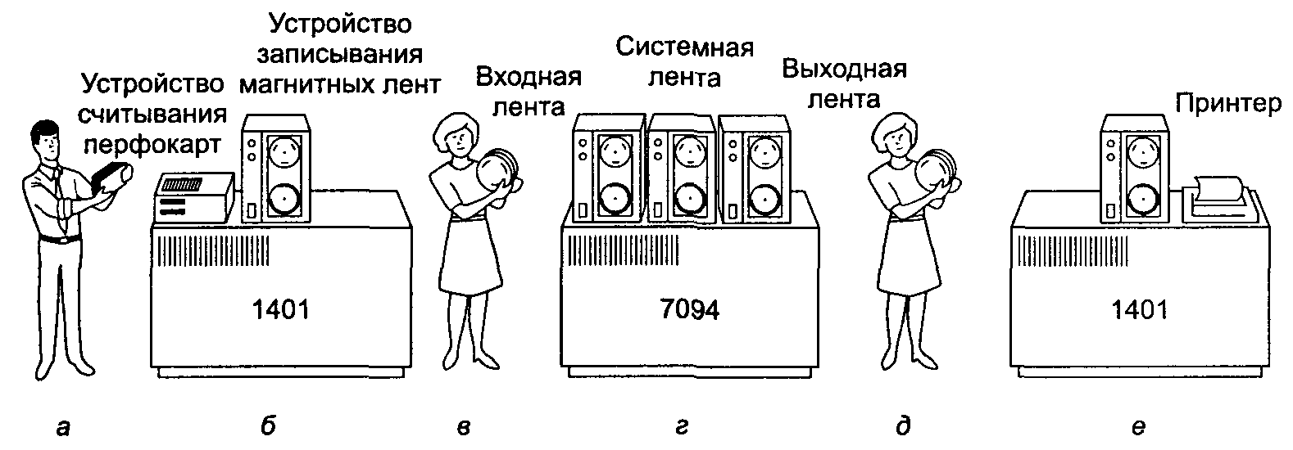
Рис. 1.2. Ранняя система пакетной обработки: программист приносит карты для IBM 1401 (а);IBM 1401 записывает пакет заданий на магнитную ленту (б); оператор приносит входные данные на ленте к IBM 7094 (в); IBM 7094 выполняет вычисления (г); оператор переносит ленту с выходными данными на IBM 1401 (д); IBM 1401 печатает выходные данные (е)

Примерно после часа сбора пакета заданий лента перематывалась, и ее относили в машинную комнату, где устанавливали на лентопротяжном устройстве. Затем оператор загружал специальную программу (прообраз сегодняшней операционной системы), которая считывала первое задание с ленты и запускала его. Выходные данные записывались на вторую ленту вместо того, чтобы идти на печать. Завершив очередное задание, операционная система автоматически считывала с ленты следующее и начинала обрабатывать его. После обработки всего пакета оператор снимал ленты с входной и выходной информацией, ставил новую ленту со следующим заданием, а готовые данные помещал на IBM 1401 для печати в автономном режиме (то есть без связи с главным компьютером).
Структура типичного входного задания показана на рис. 1.3. Оно начиналось с карты $JOB, на которой указывалось максимальное время выполнения задания в минутах, загружаемый учетный номер и имя программиста. Затем поступала карта $FORTRAN, дающая операционной системе указание загрузить компилятор языка Фортран с системной магнитной ленты. Эта карта следовала за программой, которую нужно было компилировать, а после нее шла карта $LOAD, указывающая операционной системе загрузить только что скомпилированную объектную программу. (Скомпилированные программы часто записывались на временных лентах, данные с которых могли стираться сразу после использования, и их загрузка должна была выполняться явно.) Следом шла карта $RUN с данными, дающая операционной системе команду выполнять программу. Наконец, карта завершения SEND отмечала конец задания. Эти примитивные управляющие перфокарты были предшественниками современных языков управления и интерпретаторов команд.
Большие компьютеры второго поколения использовались главным образом для научных и технических вычислений, таких как решение дифференциальных уравнений в частных производных, часто встречающихся в физике и инженерных задачах. В основном на них программировали на языке Фортран и ассемблере, а типичными операционными системами были FMS (Fortran Monitor System) и IBSYS (операционная система, созданная корпорацией IBM для компьютера IBM 7094).
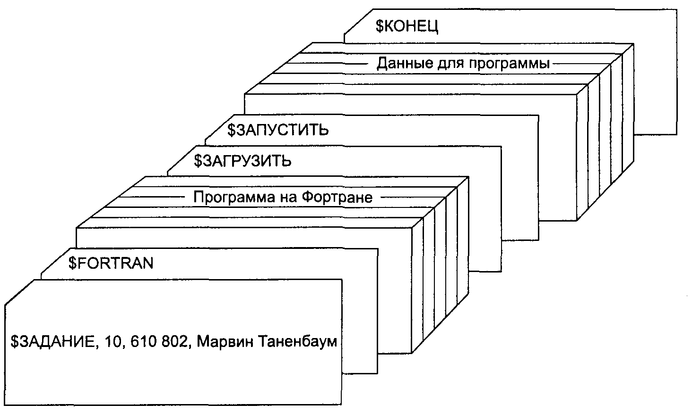
Рис. 1.3. Структура типичного задания FMS

Третье поколение (1965-1980): интегральные схемы и многозадачность
К началу 60-х годов большинство изготовителей компьютеров имело две отдельные, полностью несовместимые производственные линии. С одной стороны, существовали научные крупномасштабные компьютеры с пословной обработкой текста типа IBM 7094, использовавшиеся для числовых вычислений в науке и технике. С другой стороны — коммерческие компьютеры с посимвольной обработкой, такие как IBM 1401, широко используемые банками и страховыми компаниями для сортировки и печатания данных.
Развитие и поддержка двух совершенно разных производственных линий для изготовителей были достаточно дорогим удовольствием. Кроме того, многим покупателям изначально требовалась небольшая машина, однако позже ее возможностей становилось недостаточно и требовался более мощный компьютер, который работал бы с теми же самыми программами, но быстрее.
Фирма IBM попыталась решить эти проблемы разом, выпустив серию машин IBM/360.360-е были серией программно-совместимых машин, варьирующихся от компьютеров размером с IBM 1401 до машин, значительно более мощных, чем IBM 7094. Эти компьютеры различались только ценой и производительностью (максимальным объемом памяти, быстродействием процессора, количеством разрешенных устройств ввода-вывода и т. д.). Так как все машины имели одинаковую структуру и набор команд, программы, написанные для одного компьютера, могли работать на всех других (по крайней мере, в теории). Кроме того, 360-е были разработаны для поддержки как научных (то есть численных), так и коммерческих вычислений. Одно семейство машин могло удовлетворить нужды всех покупателей. В последующие годы, используя более современные технологии, корпорация IBM выпустила компьютеры, совместимые с 360, эти серии известны под номерами 370,4300, 3080 и 3090.
360-е стали первой основной линией компьютеров, на которой использовались мелкомасштабные интегральные схемы, дававшие преимущество в цене и качестве по сравнению с машинами второго поколения, созданными из отдельных транзисторов. Корпорация IBM добилась мгновенного успеха, а идею семейства совместимых компьютеров скоро приняли и все остальные основные производители. В компьютерных центрах до сих пор можно встретить потомков этих машин. В настоящее время они часто используются для управления огромными базами данных (например, для систем бронирования и продажи билетов на авиалиниях) или как серверы узлов Интернета, которые должны обрабатывать тысячи запросов в секунду.
Основное преимущество «одного семейства» оказалось одновременно и величайшей его слабостью. По замыслу его создателей все программное обеспечение, включая операционную систему OS/360, должно было одинаково хорошо работать на всех моделях компьютеров: и в небольших системах, которые часто заменяли 1401-е и применялись для копирования перфокарт на магнитные ленты, и на огромных системах, заменяющих 7094-е и использовавшихся для расчета прогноза погоды и других сложных вычислений. Кроме того, предполагалось, что одну операционную систему можно будет использовать в системах как с несколькими внешними устройствами, так и с большим их количеством; а также как в коммерческих, так и в научных областях. Но самым важным было, чтобы это семейство машин давало результаты независимо от того, кто и как его использует.
Ни IBM, ни кто-либо еще не мог написать программного обеспечения, удовлетворяющего всем этим противоречивым требованиям. В результате появилась огромная и необычайно сложная операционная система, примерно на два или три порядка превышающая по величине FMS. Она состояла из миллионов строк, написанных на ассемблере тысячами программистов, содержала тысячи и тысячи ошибок, что повлекло за собой непрерывный поток новых версий, в которых пытались исправить эти ошибки. В каждой новой версии устранялась только часть ошибок, вместо них появлялись новые, так что общее их число, вероятно, оставалось постоянным.
Один из разработчиков OS/360, Фред Брукс (Fred Brooks), впоследствии написал остроумную и язвительную книгу с описанием своего опыта работы с OS/ 360. Мы не можем здесь дать полную оценку этой книги, но достаточно будет сказать, что на ее обложке изображено стадо доисторических животных, увязших в яме с дегтем. Обложка книги [302] демонстрирует похожую точку зрения на операционные системы, бывшие динозаврами в мире компьютеров.
Несмотря на свои огромные размеры и недостатки, OS/360 и подобные ей операционные системы третьего поколения, созданные другими производителями компьютеров, на самом деле достаточно неплохо удовлетворяли требованиям большинства клиентов. Они даже сделали популярными несколько ключевых технических приемов, отсутствовавших в операционных системах второго поколения. Самым важным достижением явилась многозадачность. На компьютере IBM 7094, когда текущая работа приостанавливалась в ожидании операций ввода-вывода с магнитной ленты или других устройств, центральный процессор просто бездействовал до окончания операции ввода-вывода. При сложных научных вычислениях и ограниченных возможностях процессора устройства ввода-вывода задей-ствовались довольно редко, так что это потраченное впустую время не играло существенной роли. Но при коммерческой обработке данных время ожидания устройства ввода-вывода могло занимать 80 или 90 % всего рабочего времени, поэтому необходимо было что-нибудь сделать во избежание длительного простаивания весьма дорогостоящего процессора.
Решение этой проблемы заключалось в разбиении памяти на несколько частей, называемых разделами, каждому из которых давалось отдельное задание, как показано на рис. 1.4. Пока одно задание ожидало завершения работы устройства ввода-вывода, другое могло использовать центральный процессор. Если в оперативной памяти содержалось достаточное количество заданий, центральный процессор мог быть загружен почти на все 100 % по времени. Множество одновременно хранящихся в памяти заданий требовало наличия специального оборудования для защиты каждого задания от возможного любопытства и ущерба со стороны остальных заданий. 360-я и другие системы третьего поколения были снабжены подобными аппаратными средствами.
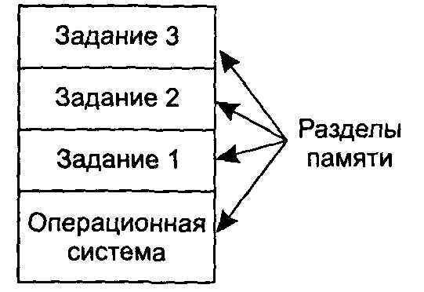
Рис. 1.4. Многозадачная система с тремя заданиями в памяти

Другим важным плюсом операционных систем третьего поколения стала способность считывать задание с перфокарт на диск по мере того, как их приносили в машинный зал. Всякий раз, когда текущее задание заканчивалось, операционная система могла загружать новое задание с диска в освободившийся раздел памяти и запускать его. Этот технический прием называется «подкачкой» данных или спулингом (spooling, это английское слово произошло от аббревиатуры Simultaneous Peripheral Operation On Line — совместная периферийная операция в интерактивном режиме) и его также используют для выдачи полученных данных. С появлением подкачки стали больше не нужны 1401-е и исчезли многократные переносы магнитных лент.
Хотя операционные системы третьего поколения вполне подходили для больших научных вычислений и справлялись с крупными коммерческими обработками данных, они все еще, по существу, представляли собой разновидности системы пакетной обработки. Многие программисты тосковали по первому поколению машин, когда они могли распоряжаться всей машиной в течение нескольких часов и имели возможность быстро отлаживать свои программы. При системах третьего поколения временной промежуток между передачей задания и возвращением результатов часто составлял несколько часов, так что единственная неуместная запятая могла стать причиной сбоя при компиляции, и получалось, что программист тратил впустую половину дня.
Желание сократить время ожидания ответа привело к разработке режима разделения времени, варианту многозадачности, при котором у каждого пользователя есть свой диалоговый терминал. Если двадцать пользователей зарегистрированы в системе, работающей в режиме разделения времени, и семнадцать из них думают, беседуют или пьют кофе, то центральный процессор по очереди предоставляется трем пользователям, желающим работать на машине. Так как люди, отлаживая программы, обычно выдают короткие команды (например, компилировать процедуру на пяти страницах') чаще, чем длинные (например, упорядочить файл с миллионами записей), то компьютер может обеспечивать быстрое интерактивное обслуживание нескольких пользователей. При этом он может работать над большими пакетами в фоновом режиме, когда центральный процессор не занят другими заданиями. Первая серьезная система с режимом разделения времени CTSS (Compatible Time Sharing System — Совместимая система разделения времени) была разработана в Массачусетсском технологическом институте (M.I.T.) на специально переделанном компьютере IBM 7094 [75]. Однако режим разделения времени не стал действительно популярным до тех пор, пока не получили широкого распространения необходимые технические средства защиты.
После успеха системы CTSS Массачусетсский технологический институт, система исследовательских лабораторий Bell Labs и корпорация General Electric (тогда главный изготовитель компьютеров) решили начать разработку «компьютерного предприятия общественного пользования» — машины, которая должна была поддерживать сотни одновременных пользователей в режиме разделения времени. Образцом для новой машины послужила система распределения электроэнергии. Когда вам нужна электроэнергия, вы просто вставляете штепсель в розетку и получаете энергии столько, сколько вам нужно. Проектировщики этой системы, известной как MULTICS (MULTiplexed Information and Computing Service — мультиплексная информационная и вычислительная служба), представляли себе одну огромную вычислительную машину, воспользоваться услугой которой мог каждый человек в районе Бостона. Мысль о том, что машины, гораздо более мощные, чем их мэйнфрейм GE-645, будут продаваться миллионами по цене тысяча долларов за штуку всего лишь через тридцать лет, казалась чистейшей научной фантастикой, как если бы сегодня кто-либо вздумал проектировать сверхзвуковые трансатлантические подводные поезда.
Успех системы MULTICS был весьма неоднозначен. Эта система разрабатывалась для того, чтобы обеспечить сотни пользователей машиной, немногим более мощной, чем персональный компьютер с процессором Intel 386, хотя при этом имеющей возможность работы со значительно большим количеством устройств ввода-вывода. Это было не так уж безумно, как может показаться, потому что в те дни люди знали, как писать маленькие, эффективные программы — навык, который впоследствии был утерян. Существовало много причин, по которым система MULTICS не захватила весь мир. Не последнюю роль сыграл тот факт, что эта система была написана на языке PL/I, а компилятор языка PL/I появился лишь через несколько лет, к тому же первую версию этого компилятора можно было назвать работоспособной с большой натяжкой. Кроме того, система MULTICS была чрезвычайно претенциозна для своего времени, во многом походя на аналитическую машину Чарльза Бэббиджа в девятнадцатом столетии.
Итак, MULTICS подала много конструктивных идей компьютерным теоретикам, но превратить ее в серьезный продукт и добиться коммерческого успеха оказалось намного тяжелее, чем ожидалось. Система исследовательских лабораторий Bell Labs выбыла из проекта, а компания General Electric совсем оставила компьютерный бизнес. Однако Массачусетсский технологический институт проявил упорство и со временем получил работающую систему. В конце концов, она была продана как коммерческое изделие компанией Honeywell, купившей компьютерный бизнес General Electric, и установлена примерно в восьмидесяти больших компаниях и университетах по всему миру. Несмотря на свою малочисленность, пользователи системы MULTICS были отчаянно преданы ей. Например, компании General Motors, Ford и Управление национальной безопасности США оставили свои системы MULTICS только в конце 90-х годов, через 30 лет после выхода системы.
К настоящему времени идея компьютерного предприятия общественного пользования выдохлась, но она может благополучно вернуться к жизни в форме массивных централизованных Интернет-серверов, выполняющих основную часть работы, к которым будут присоединены относительно «глупые» пользовательские машины. Мотивировка, вероятно, будет следующей: большинство пользователей не захочет администрировать все более усложняющуюся и привередливую систему компьютера и предпочтет доверить эту работу команде профессионалов, работающих на обслуживающую сервер компанию. Электронная коммерция уже развивается в этом направлении, создаются различные компании, управляющие электронными супермаркетами на многопроцессорных серверах, с которыми соединяются простые машины клиентов. Все это очень напоминает замысел системы MULTICS.
Несмотря на неудачу с точки зрения коммерции, система MULTICS значительно повлияла на последующие операционные системы. Это описано в книгах [76, 77, 82, 253, 285]. Системе MULTICS также посвящен все еще активный web-сайт www.multicians.org, с большим количеством информации о системе, ее проектировщиках и пользователях.
Еще одним важным моментом развития во времена третьего поколения был феноменальный рост мини-компьютеров, начиная с выпуска машины PDP-1 корпорацией DEC в 1961 году. Компьютеры PDP-1 обладали оперативной памятью, состоящей всего лишь из 4 К 18-битовых слов, но стоили они по 120 тысяч долларов за штуку (это меньше 5 % от цены IBM 7094) и поэтому расхватывались как горячие пирожки. На некоторых видах нечисловой работы они работали почти с такой же скоростью, как IBM 7094, что дало толчок к появлению новой индустрии. За этой машиной последовала целая серия других PDP (в отличие от семейства IBM, полностью несовместимых), и как кульминация — PDP-11.
Кен Томпсон (Ken Thompson), один из специалистов по компьютерам в Bell Labs, работавший над проектом MULTICS, впоследствии нашел мини-компьютер PDP-7, которым никто не пользовался, и решил написать усеченную однопользовательскую версию системы MULTICS. Эта работа позже развилась в операционную систему UNIX®, ставшую популярной в академическом мире, в правительственных управлениях и во многих компаниях.
История развития UNIX уже многократно рассказывалась в самых различных книгах (например [288]). Часть ее будет представлена в главе 10. Пока достаточно сказать, что по причине широкой доступности исходного кода различные организации создали свои собственные (несовместимые) версии, что привело к хаосу. Были разработаны две главные версии: System V корпорации AT&T и BSD (Berkeley Software Distribution) Калифорнийского университета Беркли. Эти системы, в свою очередь, распадаются на отдельные разновидности. Чтобы стало возможным писать программы, работающие в любой UNIX-системе, Институт инженеров по электротехнике и электронике IEEE разработал стандарт системы UNIX, называемый POSIX, который теперь поддерживают большинство версий UNIX. Стандарт POSIX определяет минимальный интерфейс системного вызова, который должны поддерживать совместимые системы UNIX. Некоторые другие операционные системы теперь тоже поддерживают интерфейс POSIX.
Отдельно стоит упомянуть, что в 1987 году автор создал маленький клон системы UNIX для образовательных целей, так называемую систему MINIX. Функционально система MINIX очень похожа на UNIX, включая поддержку стандарта POSIX. Существует книга, описывающая внутренние операции MINIX, к которой прилагается листинг исходного кода [326]. Система MINIX свободно распространяется (включая весь исходный код) через Интернет по адресу: www.cs.vu.nl/~ast/ minix.html.
Желание иметь свободно распространяемую рабочую (в противоположность образовательной) версию MINIX подвигло финского студента Линуса Торвальд-са (Linus Torvalds) к написанию системы Linux. Эта система была разработана на основе MINIX и первоначально обладала ее характерными особенностями (например, поддерживала ту же файловую систему). С тех пор система Linux была значительно расширена, но она все еще сохраняет большую часть структуры, общей как для системы MINIX, так и для системы UNIX (на которой и была основана система MINIX). Большая часть того, что будет сказано о UNIX в этой книге, применимо к System V, BSD, MINIX, Linux, а также к другим версиям и клонам UNIX.

Четвертое поколение (с 1980 года по наши дни): персональные компьютеры
Следующий период в эволюции операционных систем связан с появлением Больших Интегральных Схем (LSI, Large Scale Integration) — кремниевых микросхем, содержащих тысячи транзисторов на одном квадратном сантиметре. С точки зрения архитектуры персональные компьютеры (первоначально называемые микрокомпьютерами) были во многом похожи на мини-компьютеры класса PDP-11, но, конечно, отличались по цене. Если появление мини-компьютеров позволило отделам компаний и факультетам университетов иметь собственный компьютер, то с появлением микропроцессоров каждый человек получил возможность купить свой собственный персональный компьютер.
В 1974 году, когда компания Intel выпустила Intel 8080 — первый универсальный 8-разрядный центральный процессор, — для него потребовалась операционная система, с помощью которой можно было бы протестировать новинку. Компания Intel привлекла к разработкам и написанию нужной операционной системы одного из своих консультантов Гэри Килдэлла (Gary Kildall). Сначала Килдэлл с другом сконструировали контроллер для 8-дюймового гибкого диска, недавно выпущенного компанией Shugart Associates, и подключили этот диск к процессору Intel 8080. Таким образом, появился первый микрокомпьютер с диском. Затем Килдэлл создал дисковую операционную систему, названную СР/М (Control Program for Microcomputers — программа управления для микрокомпьютеров). Когда Килдэлл заявил о своих правах на СР/М, корпорация Intel удовлетворила его просьбу, поскольку не думала, что у микрокомпьютеров с диском есть будущее. Позже Килдэлл создал свою компанию Digital Research для дальнейшего развития и продажи СР/М.
В 1977 году компания Digital Research переработала СР/М, чтобы сделать эту систему пригодной для работы на микрокомпьютерах с процессорами Intel 8080 или Zilog Z80, а также с другими процессорами. Затем было написано множество прикладных программ, работающих в СР/М, что позволило СР/М занимать высшую позицию в мире микрокомпьютеров на протяжении 5 лет.
В начале 80-х корпорация IBM разработала IBM PC (Personal Computer — персональный компьютер) и начала искать для него программное обеспечение. Сотрудники IBM связались с Биллом Гейтсом (Bill Gates), чтобы получить лицензию на право использования его интерпретатора языка Бейсик (BASIC). Они также поинтересовались, не знает ли он операционную систему, которая работала бы на PC. Гейтс посоветовал обратиться к Digital Research, тогда главенствующей компании по операционным системам. Но Килдэлл отказался встречаться с IBM, послав вместо себя подчиненного. Что еще хуже, его адвокат даже отказался подписывать соглашение о неразглашении, касающееся еще не выпущенного PC, чем полностью испортил дело. Корпорация IBM снова обратилась к Гейтсу с просьбой обеспечить ее операционной системой.
После повторного запроса IBM Гейтс выяснил, что у местного изготовителя компьютеров, Seattle Computer Products, есть подходящая операционная система DOS (Disk Operating System — дисковая операционная система). Он направился в эту компанию с предложением выкупить DOS (предположительно за $50 000), которое компания Seattle Computer Products с готовностью приняла. Затем Гейтс создал пакет программ DOS/BASIC, и пакет был куплен IBM. Когда корпорация IBM захотела некоторых усовершенствований в программе, Билл Гейтс пригласил для этой работы Тима Патерсона (Tim Paterson), человека, написавшего DOS, ставшего первым служащим еще не оперившейся компании Гейтса Microsoft. Видоизмененная система была переименована в MS-DOS (MicroSoft Disk Operating System) и быстро заняла доминирующее положение на рынке IBM PC. Самым важным оказалось решение Гейтса (как оказалось, чрезвычайно мудрое) продать MS-DOS компьютерным компаниям для установки вместе с их оборудованием, в отличие от попыток Килдэлла продавать СР/М конечным пользователям (по крайней мере, на начальной стадии).
Когда в 1983 году появился компьютер IBM PC/AT с центральным процессором Intel 80286, система MS-DOS уже прочно стояла на ногах, а СР/М доживала свои последние дни. Позже система MS-DOS широко использовалась на компьютерах с процессорами 80386 и 80486. Хотя первоначальная версия MS-DOS была довольно примитивна, последующие версии системы выходили со все лучше разработанными свойствами, включая многое, позаимствованное от UNIX. (Корпорация Microsoft была неплохо информирована о системе UNIX и даже продавала ее микрокомпьютерную версию XENIX в первые годы своего существования.)
СР/М, MS-DOS и другие операционные системы для первых микрокомпьютеров полностью основывались на вводе команд с клавиатуры. Затем, благодаря исследованиям, проведенным в 60-е годы Дагом Энгельбартом (Doug Engelbart) в научно-исследовательском институте Стэнфорда (Stanford Research Institute), это свойство операционных систем изменилось. Энгельбарт изобрел графический интерфейс пользователя (GUI, Graphical User Interface, произносимый как «гуи»¹), состоящий из окон, значков, различных меню и мыши. Эту идею переняли разработчики из Xerox PARC и встроили в сконструированные ими машины.
Однажды Стив Джобе (Steve Jobs), тот самый, который изобрел компьютер Apple в своем собственном гараже, посетил PARC, где увидел GUI и тотчас осознал его потенциальную ценность, практически не осознаваемую руководством Xerox [307]. Тогда Джобе приступил к созданию Apple с графическим интерфейсом. Это привело к проекту Lisa, который был слишком дорог и потерпел коммерческую неудачу. Вторая попытка Джобса, Apple Macintosh, имела огромный успех не только из-за дешевизны, но и потому, что на нем работал дружественный интерфейс, то есть предназначенный для пользователей, ничего не знающих о компьютерах и, более того, вовсе не желающих чему-либо обучаться.
Когда корпорация Microsoft решила создать преемника MS-DOS, она находилась полностью под влиянием успехов компании Macintosh. Была разработана система, получившая название Windows, базой для которой послужил GUI. Система Windows первоначально работала поверх MS-DOS (то есть это была скорее оболочка, чем настоящая операционная система). На протяжении 10 лет, с 1985 по 1995 год, система Windows исполняла роль графической среды поверх MS-DOS. Однако в 1995 году вышла в свет автономная версия Windows 95. Она включила в себя множество особенностей операционной системы MS-DOS, но только для загрузки и выполнения старых программ. В 1998 году была выпущена слегка измененная версия этой системы, получившая название Windows 98. Тем не менее и Windows 95, и Windows 98 все еще содержат большое количество программ 16-разрядного ассемблера Intel.
Другой операционной системой Microsoft стала Windows NT (NT означает New Technology — новая технология), которая на определенном уровне совместима с Windows 95, но ее ядро написано полностью заново. Это целиком 32-разрядная система. Дэвид Катлер (David Cutler), главный разработчик Windows NT, был также одним из создателей операционной системы VMS для компьютеров VAX, поэтому некоторые идеи системы VMS присутствуют и в NT. Корпорация Microsoft ожидала, что первая же версия NT вытеснит MS-DOS и все другие версии Windows, так как это была система, намного превосходящая предыдущие, но надежда не оправдалась. И только системе Windows NT 4.0 наконец-то удалось получить относительно широкое распространение, особенно в корпоративных сетях. Версия Windows NT 5.0 была переименована в Windows 2000 в начале 1999 года. Она должна была стать преемником и Windows 98, и Windows NT 4.0. Но этому также не было суждено случиться, поэтому корпорация Microsoft выпустила еще одну версию Windows 98, названную Windows Me (Millennium edition — выпуск тысячелетия).
Главным соперником Windows в мире персональных компьютеров становится система UNIX (и ее различные производные). UNIX является самой сильной системой для рабочих станций и других компьютеров старших моделей, таких как сетевые серверы. Она стала особенно популярна на машинах с высокопроизводительными RISC-процессорами (RISC, reduced instruction set computer — компьютер с сокращенным набором команд). На компьютерах с процессорами Pentium популярной альтернативой Windows для студентов и других разнообразных пользователей становится Linux (в дальнейшем мы будем использовать термин «Pentium», подразумевая Pentium I, II, III и 4).
Хотя многие пользователи UNIX, особенно опытные программисты, предпочитают командный интерфейс графическому, почти все UNIX-системы поддерживают оконную систему, созданную в Массачусетсском технологическом институте. Она называется X Windows. Эта система оперирует основными функциями окна, позволяя пользователю создавать, удалять, перемещать окна и изменять их размеры с помощью мыши. Часто поверх системы X Windows может быть установлен полный графический интерфейс, например Motif, придающий системе UNIX внешний вид системы типа Microsoft Windows или как у компьютера Macintosh.
С середины 80-х годов начали расти и развиваться сети персональных компьютеров, управляемых сетевыми и распределенными операционными системами [325]. В сетевой операционной системе пользователи знают о существовании многочисленных компьютеров, могут регистрироваться на удаленных машинах и копировать файлы с одной машины на другую. Каждый компьютер работает под управлением локальной операционной системы и имеет своего собственного локального пользователя (или пользователей).
Сетевые операционные системы несущественно отличаются от однопроцессорных операционных систем. Ясно, что они нуждаются в сетевом интерфейсном контроллере и специальном низкоуровневом программном обеспечении, поддерживающем работу контроллера, а также в программах, разрешающих пользователям удаленную регистрацию в системе и доступ к удаленным файлам. Но эти дополнения, по сути, не изменяют структуры операционной системы.
Распределенная операционная система, напротив, представляется пользователям традиционной однопроцессорной системой, хотя она и составлена из множества процессоров. При этом пользователи не должны беспокоиться о том, где работают их программы или где расположены файлы; все это должно автоматически и эффективно обрабатываться самой операционной системой.
Чтобы создать настоящую распределенную операционную систему, недостаточно просто добавить несколько страниц кода к однопроцессорной операционной системе, так как распределенные и централизованные системы имеют существенные различия. Распределенные системы, например, часто позволяют прикладным задачам одновременно обрабатываться на нескольких процессорах, поэтому требуется более сложный алгоритм загрузки процессоров для оптимизации распараллеливания.
Наличие задержек при передаче данных в сетях означает, что эти алгоритмы должны работать с неполной, устаревшей или даже неправильной информацией. Эта ситуация радикально отличается от однопроцессорной системы, в которой операционная система обладает полной информацией относительно состояния системы.

Онтогенез повторяет филогенез
После опубликования книги Чарльза Дарвина «Происхождение видов» немецкий зоолог Эрнст Хэккель (Ernst Haeckel) сформулировал правило: «Онтогенез повторяет филогенез». Сказав это, он имел в виду, что развитие зародыша (онтогенез) повторяет эволюцию видов (филогенез). Другими словами, человеческая яйцеклетка от момента оплодотворения до того, как стать человеческим ребенком, проходит через состояния рыбы, свиньи и т. д. Современные биологи считают такую модель очень сильно и грубо упрощенной, но все же в ней присутствует зерно истины.
Нечто подобное произошло в компьютерной промышленности. Каждый новый вид (мэйнфрейм, мини-компьютер, персональный компьютер, встроенный компьютер, смарт-карта и т. д.) проходит, видимо, через те же стадии развития, что и их предки. Первые мэйнфреймы программировались полностью на языке ассемблера. Даже такие сложные программы, как компиляторы и операционные системы, в те времена писали на ассемблере. Когда появились мини-компьютеры, на мэйнфреймах уже стали обычными Фортран, Кобол и другие языки программирования высокого уровня, но тем не менее на новых мини-компьютерах программировали на ассемблере (из-за недостатка памяти). Когда были созданы микрокомпьютеры (самые первые персональные компьютеры), программирование на них также велось на ассемблере, несмотря на то, что к этому времени на мини-компьютерах уже применялось программирование на языках высокого уровня. Карманные компьютеры тоже начинались с ассемблерных программ, но очень быстро перешли на языки высокого уровня (в основном за счет того, что к тому моменту они уже разрабатывались на больших машинах). То же самое относится и к смарт-картам.
А теперь взглянем на операционные системы. Первые мэйнфреймы изначально не имели защитного оборудования и поддержки многозадачности, поэтому на них работали простые операционные системы, управляющие в каждый конкретный момент времени только одной загруженной вручную программой. Позже на этих машинах появилось необходимое оборудование и операционные системы, поддерживающие управление одновременно несколькими программами, а затем и полная возможность работы в режиме разделения времени.
Когда мини-компьютеры только появились на свет, на них также не было защитной аппаратуры и в каждый конкретный момент времени могла работать только одна загруженная вручную программа, несмотря на то, что к тому времени многозадачность уже была разработана и хорошо работала в мире мэйнфреймов. Постепенно мини-компьютеры обзавелись защитным оборудованием и появилась возможность одновременной работы на них двух или более программ. На первых микрокомпьютерах также в каждый момент времени могла работать только одна программа, и только позже стал возможным многозадачный режим. Тем же путем развивались карманные компьютеры и смарт-карты.
Диски впервые появились на больших мэйнфреймах и только затем на мини-компьютерах, микрокомпьютерах и т. д. Даже сейчас на смарт-картах нет жесткого диска, но с появлением флэш-памяти вскоре будут созданы эквиваленты дисков и для карт. Лишь после возникновения первых дисков возникли примитивные файловые системы. На компьютере CDC 6600, который смело можно назвать самым мощным мэйнфреймом 60-х годов, пользователи файловой системы имели возможность создавать файл и затем объявлять этот файл постоянным. Это означало, что он останется на диске даже после завершения работы создавшей его программы. Для получения доступа к этому файлу программа должна была подключить его с помощью специальной команды, указав пароль (который задавался в тот момент, когда файл объявлялся постоянным). В сущности, тогда на компьютере был всего один каталог, совместно используемый всеми пользователями. Конфликты имен файлов должны были разрешаться самими пользователями. Так же все начиналось и на мини-компьютерах: ранние файловые системы имели один каталог, общий для всех пользователей; это верно и для ранних микрокомпьютерных файловых систем.
Виртуальная память (то есть виртуальное устройство, позволяющее работать программам, требующим больше памяти, чем физически имеется у компьютера) развивалась точно таким же образом. Сначала она появилась на мэйнфреймах, затем на мини-компьютерах, микрокомпьютерах и постепенно заработала на все меньших и меньших системах. Сети имеют очень похожую историю.
Во всех случаях развитие программного обеспечения диктовалось ростом технологий. Например, на первых микрокомпьютерах было что-то около 4 Кбайт памяти и отсутствовала аппаратная защита. Соответственно, для управления такой крошечной системой не годились языки высокого уровня и многозадачность, они были просто слишком громоздки. По мере того как микрокомпьютеры эволюционировали в современные персональные компьютеры, на них появилось необходимое оборудование, а потом и программное обеспечение для управления этими более сложными устройствами. Вероятно, подобное развитие продолжится в течение последующих лет. В других областях также действует это правило перевоплощения, но в компьютерной промышленности, как нам кажется, развитие происходит заметно быстрее.

Зоопарк операционных систем
Описанное выше развитие компьютеров привело к появлению огромного количества различных операционных систем, далеко не все из которых широко известны. В этом разделе мы кратко рассмотрим семь из них. К некоторым системам из перечисленных ниже мы вернемся позже в нашей книге.

Операционные системы мэйнфреймов
На самом верхнем уровне находятся операционные системы для мэйнфреймов. Эти компьютеры размером с комнату все еще можно встретить в центрах данных больших корпораций. Мэйнфреймы отличаются от персональных компьютеров по своим возможностям ввода-вывода. Довольно часто встречаются мэйнфреймы с тысячью дисков и терабайтами данных, а персональный компьютер с такими параметрами показался бы действительно необычным. Мэйнфреймы как бы возвращаются в виде мощных web-серверов, серверов для крупномасштабных электронно-коммерческих сайтов и серверов для транзакций в бизнесе.
Операционные системы для мэйнфреймов в основном ориентированы на обработку множества одновременных заданий, большинству из которых требуется огромное количество операций ввода-вывода. Обычно они предлагают три вида обслуживания: пакетную обработку, обработку транзакций (групповые операции) и разделение времени. Пакетная обработка представляет собой систему, выполняющую стандартные задания без присутствия пользователей, работающих в интерактивном режиме. Обработка исков в страховых компаниях или составление отчетов о продажах для цепи магазинов — это типичные задания, обрабатываемые в пакетном режиме. Системы обработки транзакций управляют очень большим количеством маленьких запросов, например контролируют процесс работы в банке или бронирование авиабилетов. Каждый отдельный запрос невелик, но система должна отвечать на сотни или тысячи запросов в секунду. Системы, работающие в режиме разделения времени, позволяют множеству удаленных пользователей одновременно выполнять свои задания на одной машине. Хорошим примером является работа с большой базой данных. Все эти функции тесно связаны между собой, и зачастую операционная система мэйнфрейма выполняет их все. Примером операционной системы для мэйнфрейма является OS/390, произошедшая от OS/360.

Серверные операционные системы
Уровнем ниже находятся серверные операционные системы. Они работают на серверах, которые представляют собой или очень большие персональные компьютеры, или рабочие станции, или даже мэйнфреймы. Они одновременно обслуживают множество пользователей и позволяют им делить между собой программные и аппаратные ресурсы. Серверы предоставляют возможность работы с печатающими устройствами, файлами или Интернетом. Интернет-провайдеры обычно запускают в работу несколько серверов для того, чтобы поддерживать одновременный доступ к сети множества клиентов. На серверах хранятся страницы web- сайтов и обрабатываются входящие запросы. UNIX и Windows 2000 являются типичными серверными операционными системами. Теперь в этих целях стала использоваться и операционная система Linux.
Многопроцессорные операционные системы
Все более часто применяемый способ увеличения мощности компьютеров заключается в соединении нескольких центральных процессоров в одной системе. В зависимости от вида соединения процессоров и разделения работы такие системы называются параллельными компьютерами, мультикомпьютерами или многопроцессорными системами. Для них требуются специальные операционные системы, но зачастую такие операционные системы представляют собой варианты серверных операционных систем со специальными возможностями связи.

Операционные системы для персональных компьютеров
Следующую категорию составляют операционные системы для персональных компьютеров. Их работа заключается в предоставлении удобного интерфейса для одного пользователя. Такие системы широко используются для работы с текстом, электронными таблицами и доступа к Интернету. Наиболее яркие примеры — это Windows 98, Windows 2000, операционная система компьютера Macintosh и Linux. Операционные системы для персональных компьютеров настолько хорошо известны, что вряд ли необходимо представлять здесь их краткий обзор. На самом деле множество людей даже не имеет понятия о существовании других видов операционных систем, кроме той, которой они пользуются.

Операционные системы реального времени
Еще один вид операционной системы — это системы реального времени. Главным параметром таких систем является время. Например, в системах управления производством компьютеры, работающие в режиме реального времени, собирают данные о промышленном процессе и используют их для управления машинами на фабрике. Часто такие процессы должны удовлетворять жестким временным требованиям. Так, если автомобиль передвигается по конвейеру, то каждое действие должно быть осуществлено в строго определенный момент времени. Если сварочный робот сварит шов слишком рано или слишком поздно, то нанесет непоправимый вред машине. Если некоторое действие должно произойти в конкретный момент времени (или внутри заданного диапазона времени), мы имеем дело с жесткой системой реального времени.
Существует и другой вид: гибкая система реального времени, в которой допустимы случающиеся время от времени пропуски сроков выполнения операции. В эту категорию попадают цифровое аудио и мультимедийные системы. Системы VxWorks и QNX являются хорошо известными операционными системами реального времени.

Встроенные операционные системы
Продолжая двигаться от огромных систем ко все меньшим, мы добрались до «карманных» компьютеров и встроенных систем. Карманный компьютер или PDA (Personal Digital Assistant — персональный цифровой помощник) — это маленький компьютер, помещающийся в кармане брюк, выполняющий небольшой набор функций (телефонной записной книжки и блокнота). Встроенные системы, управляющие действиями устройств, работают на машинах, обычно не считающихся компьютерами, например в телевизорах, микроволновых печах и мобильных телефонах. Они часто обладают теми же самыми характеристиками, что и системы реального времени, но при этом имеют особый размер, память и ограничения мощности, что выделяет их в отдельный класс. Примерами таких операционных систем являются PalmOS и Windows CE (Consumer Electronics — бытовая техника).

Операционные системы для смарт-карт
Самые маленькие операционные системы работают на смарт-картах, представляющих собой устройство размером с кредитную карту, содержащее центральный процессор. На такие операционные системы накладываются крайне жесткие ограничения по мощности процессора и памяти. Некоторые из них могут управлять только одной операцией, например электронным платежом, но другие операционные системы на тех же самых смарт-картах выполняют сложные функции. Зачастую они являются патентованными системами.
Некоторые смарт-карты являются Java-ориентированными. Это означает, что ПЗУ (постоянная память, по-английски она называется ROM, Read Only Memory — память только для чтения) смарт-карт содержит интерпретатор виртуальной машины Java (JVM, Java Virtual Machine). Апплеты Java (маленькие программы) загружаются на карту и выполняются JVM-интерпретатором. Некоторые из таких карт могут одновременно управлять несколькими апплетами Java, что приводит к многозадачности и необходимости планирования. Из-за одновременной работы двух и более программ возникает необходимость в управлении ресурсами и защитой. Соответственно, все эти задачи выполняет обычно крайне примитивная операционная система, находящаяся на смарт-карте.

Обзор аппаратного обеспечения компьютера
Операционная система тесно связана с оборудованием компьютера, на котором она должна работать. Аппаратное обеспечение влияет на набор команд операционной системы и управление его ресурсами. Поэтому нам необходим определенный объем знаний о компьютере, по крайней мере нужно представлять, в каком виде оборудование предстает перед программистом.
Концептуально простой персональный компьютер можно представить в виде абстрактной модели, аналогичной той, которая показана на рис. 1.5. Центральный процессор, память и устройства ввода-вывода соединены системной шиной, по которой они обмениваются друг с другом информацией. Современные персональные компьютеры имеют более сложную структуру, включающую несколько шин; мы вспомним об этом позже. Для начала модели, представленной на рисунке, вполне достаточно. В следующих разделах мы кратко рассмотрим отдельные компоненты и исследуем некоторые аппаратные аспекты, имеющие отношение к разработке операционной системы.
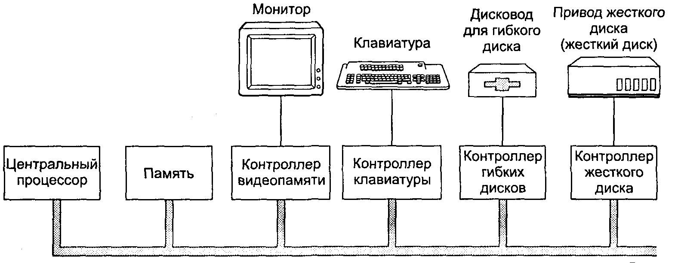
Рис. 1.5. Некоторые компоненты персонального компьютера

Процессоры
«Мозгом» компьютера является центральный процессор (CPU — Central Processing Unit). Он выбирает из памяти команды и выполняет их. Обычный цикл работы центрального процессора выглядит так: он читает первую команду из памяти, декодирует ее для определения ее типа и операндов, выполняет команду, затем считывает, декодирует и выполняет последующие команды. Таким образом осуществляется выполнение программ.
Для каждого центрального процессора существует набор команд, который он в состоянии выполнить. Например, процессор Pentium не может обработать программы, написанные для SPARC, а процессор SPARC не может выполнить программы, написанные для Pentium. Поскольку доступ к памяти для получения команд или наборов данных занимает намного больше времени, чем выполнение этих команд, все центральные процессоры содержат внутренние регистры для хранения ключевых переменных и временных результатов. Поэтому набор инструкций обычно содержит команды для загрузки слова из памяти в регистр и сохранения слова из регистра в памяти. Другие команды объединяют два операнда из регистров, памяти или и того и другого и получают результат. Например, складывают два слова и сохраняют результат в регистре или памяти.
Кроме основных регистров, используемых для хранения переменных и временных результатов, большинство компьютеров имеет несколько специальных регистров, видимых для программиста. Один из них называется счетчиком команд (PC, program counter), в нем содержится адрес следующей, стоящей в очереди на вы полнение команды. После того как команда выбрана из памяти, регистр команд корректируется и указатель переходит к следующей команде.
Еще один регистр процессора называется указателем стека (SP, stack pointer). Он содержит адрес вершины стека в памяти. Стек содержит по одному фрейму (области данных) для каждой процедуры, которая уже начала выполняться, но еще не закончена. В стековом фрейме процедуры хранятся ее входные параметры, а также локальные и временные переменные, не хранящиеся в регистрах.
Следующий регистр называется PSW (Processor Status Word — слово состояния процессора). Этот регистр содержит биты кода состояний, которые задаются командами сравнения, приоритетом центрального процессора, режимом (пользовательский или режим ядра), и другую служебную информацию. Обычно пользовательские программы могут читать весь регистр PSW целиком, но писать могут только в некоторые из его полей. Регистр PSW играет важную роль в системных вызовах и операциях ввода-вывода.
Операционная система должна знать все обо всех регистрах. При временном мультиплексировании центрального процессора операционная система часто останавливает работающую программу для запуска (или перезапуска) другой. Каждый раз при таком прерывании операционная система должна сохранять все регистры процессора, чтобы позже, когда программа продолжит свою работу, их можно было восстановить.
В целях улучшения характеристик центральных процессоров их разработчики давно отказались от простой модели, в которой за один такт может быть считана, декодирована и выполнена только одна команда. Многие современные CPU обладают возможностями выполнения нескольких команд одновременно. Например, у процессора могут быть раздельные модули, занимающиеся выборкой, декодированием и выполнением команд, и во время выполнения команды с номером п он может декодировать команду с номером п + 1 и считывать команду с номером п + 2. Подобная организация процесса называется конвейером, три его стадии продемонстрированы на рис. 1.6, а. Часто встречаются и более длинные конвейеры. В большинстве конвейерных конструкций считанная команда должна быть выполнена, даже если в предыдущей команде был принят условный переход. У разработчиков компиляторов и операционных систем это свойство конвейеров часто вызывает головную боль.
Более передовым по сравнению с конвейерной конструкцией является суперскалярный центральный процессор, продемонстрированный на рис. 1.6, б. В этой структуре присутствует множество выполняющих узлов: один для целочисленных арифметических операций, второй — для операций с плавающей точкой и еще один — для логических операций. За один такт считывается две или более команды, которые декодируются и сбрасываются в буфер хранения, где они ждут своей очереди на выполнение. Когда выполняющее устройство освобождается, оно заглядывает в буфер хранения, интересуясь, есть ли там команда, которую оно может обработать, и если да, то забирает ее и выполняет. В результате команды часто исполняются не в порядке их следования. В большинстве случаев аппаратура должна гарантировать, что результат совпадет с тем, который выдала бы последовательная конструкция. Однако, как мы увидим в дальнейшем, при этом подходе весьма неприятные усложнения коснулись и операционной системы.
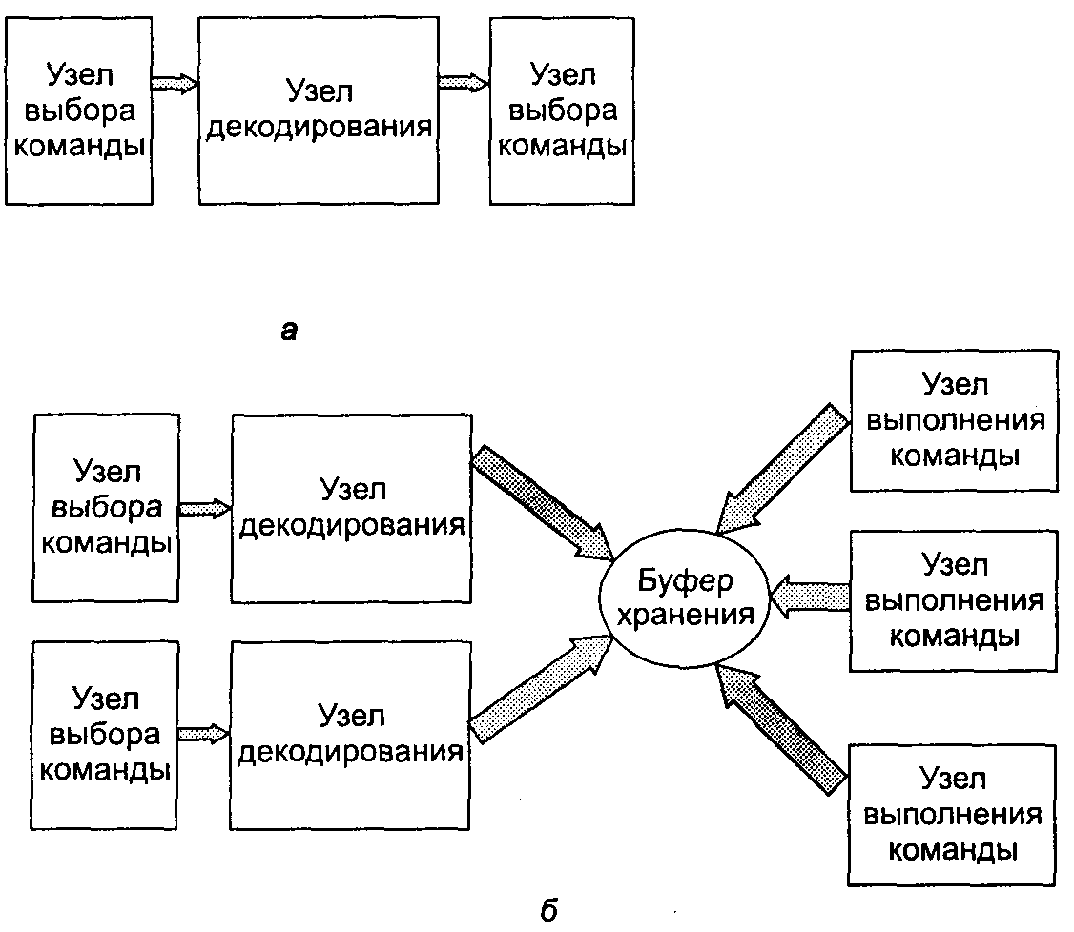
Рис. 1.6. Конвейер с тремя стадиями (а); суперскалярный процессор (б)

Большинство центральных процессоров, кроме очень простых, используемых во встроенных системах, имеют два режима работы: режим ядра и пользовательский режим. Обычно режим задается битом слова состояния процессора (регистра PSW). Если процессор запущен в режиме ядра, он может выполнять все команды из набора инструкций и использовать все возможности аппаратуры. Операционная система работает в режиме ядра, предоставляя доступ ко всему оборудованию.
В противоположность этому программы пользователей работают в пользовательском режиме, разрешающем выполнение подмножества команд и делающем доступным лишь часть аппаратных средств. Как правило, все команды, включая ввод-вывод данных и защиту памяти, запрещены в пользовательском режиме. Установка бита режима ядра в регистре PSW, естественно, недоступна.
Для связи с операционной системой пользовательская программа должна сформировать системный вызов, который обеспечивает переход в режим ядра и активизирует функции операционной системы. Команда TRAP (эмулированное прерывание) переключает режим работы процессора из пользовательского в режим ядра и передает управление операционной системе. После завершения работы управление возвращается к пользовательской программе, к команде, следующей за системным вызовом. Мы рассмотрим в деталях процесс системных вызовов позже в этой главе. В дальнейшем для выделения системных вызовов в тексте мы будем использовать такой же шрифт, как в этом слове: read.
Стоит отметить, что в компьютерах, помимо инструкций для выполнения системных вызовов, есть и другие прерывания. Большинство этих прерываний вызываются аппаратно для предупреждения об исключительных ситуациях, таких как попытка деления на ноль или переполнение при операциях с плавающей точкой. Во всех подобных случаях управление переходит к операционной системе, кото рая должна решать, что делать дальше. Иногда нужно завершить программу с сообщением об ошибке. В других случаях ошибку можно проигнорировать (например, при потере значимости числа его можно принять равным нулю). Наконец, если программа объявила заранее, что требуется обработать некоторые виды условий, управление может вернуться назад к программе, позволяя ей самой разрешить появившуюся проблему.

Память
Второй основной составляющей любого компьютера является память. В идеале память должна быть максимально быстрой (быстрее, чем обработка одной инструкции, чтобы работа центрального процессора не замедлялась обращениями к памяти), достаточно большой и чрезвычайно дешевой. На данный момент не существует технологий, удовлетворяющих всем этим требованиям, поэтому используется другой подход. Системы памяти конструируются в виде иерархии слоев, как показано на рис. 1.7.
Верхний слой состоит из внутренних регистров центрального процессора. Они сделаны из того же материала, что и процессор, и так же быстры, как и сам процессор. Поэтому при доступе к ним обычно не возникает задержек. Внутренние регистры предоставляют возможность для хранения 32 х 32 бит на 32-разрядном процессоре и 64 х 64 бит на 64-разрядном процессоре. Это составляет меньше одного килобайта в обоих случаях. Программы сами могут управлять регистрами (то есть решать, что в них хранить) без вмешательства аппаратуры.
В следующем слое находится кэш-память, в основном контролируемая оборудованием. Оперативная память разделена на кэш-строки, обычно по 64 байт, с адресацией от 0 до 63 в нулевой строке, от 64 до 127 в первой строке и т. д. Наиболее часто используемые строки кэша хранятся в высокоскоростной кэш-памяти, расположенной внутри центрального процессора или очень близко к нему. Когда программа должна прочитать слово из памяти, кэш-микросхема проверяет, есть ли нужная строка в кэше. Если это так, то происходит результативное обращение к кэш-памяти, запрос удовлетворяется целиком из кэша и запрос к памяти на шину не выставляется. Удачное обращение к кэшу, как правило, по времени занимает около двух тактов, а неудачное приводит к обращению к памяти с существенной потерей времени. Кэш-память ограничена в размере, что обусловлено ее высокой стоимостью. В некоторых машинах есть два или даже три уровня кэша, причем каждый последующий медленнее и больше предыдущего.
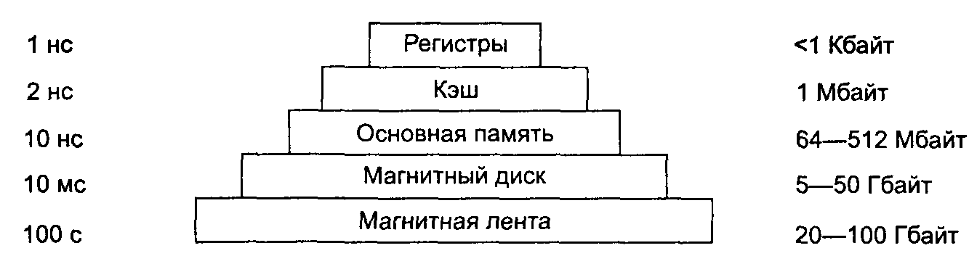
Рис. 1.7. Типичная иерархическая структура памяти. Числа приблизительны

Далее следует оперативная память. Это главная рабочая область запоминающего устройства машины. Оперативную память часто называют ОЗУ (оперативное запоминающее устройство, в англоязычной литературе RAM, Random Access Memory — память с произвольным доступом). Раньше иногда ее называли core memory — запоминающее устройство на магнитных сердечниках, поскольку в 50-е и 60-е годы в компьютерах для оперативной памяти использовали крошечные намагничиваемые ферритовые сердечники. Сейчас память составляет десятки и сотни мегабайт и растет с потрясающей скоростью. Все запросы центрального процессора, которые не могут быть выполнены кэш-памятью, поступают для обработки в основную память.
Следующим в продемонстрированной на рисунке структуре идет магнитный диск (жесткий диск). Дисковая память на два порядка дешевле ОЗУ в пересчете на бит и зачастую на два порядка больше по величине. У диска есть только одна проблема: случайный доступ к данным на нем занимает примерно на три порядка больше времени. Причиной низкой скорости жесткого диска является тот факт, что диск представляет собой механическую конструкцию, устройство которой продемонстрировано на рис. 1.8.
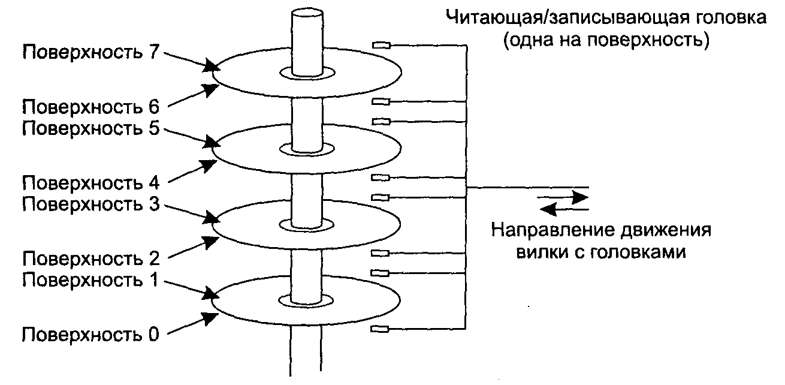
Рис. 1.8. Устройство жесткого диска

Жесткий диск состоит из одной или нескольких металлических пластин, вращающихся со скоростью 5400, 7200 или 10 800 оборотов в минуту. Механическая вилка поворачивается над дисками подобно звукоснимателю на старых граммофонах для проигрывания виниловых пластинок на скорости 33 оборота в минуту. Информация записывается на пластины в виде концентрических окружностей. Головки в каждой заданной позиции вилки могут прочитать кольцо на пластине, называемое дорожкой. Все вместе дорожки для заданной позиции вилки формируют цилиндр.
Каждая дорожка разделена на некоторое количество секторов, обычно по 512 байт на сектор. На современных дисках внешние цилиндры содержат большее количество секторов, чем внутренние. Перемещение головки от одного цилиндра к другому занимает около 1 мс, а перемещение к произвольному цилиндру требует от 5 до 10 мс, в зависимости от диска. Когда головка располагается над правильной дорожкой, нужно ждать, пока двигатель повернет диск так, чтобы под головкой встал требуемый сектор. Это занимает дополнительно от 5 до 10 мс, в зависимости от скорости вращения диска. Дальше, когда сектор уже находится под головкой, процесс чтения или записи происходит со скоростью от 5 Мбайт/с для низкоскоростных дисков до 160 Мбайт/с для самых высокоскоростных.
Последний слой в пирамиде памяти занимает магнитная лента. Этот носитель часто используется для создания резервных копий пространства жесткого диска или для хранения очень больших наборов данных. Для доступа к информации на ленте ее сначала нужно поместить в устройство для чтения магнитных лент — это может делать человек или робот (автоматическое управление лентами обычно используется при работе с огромными базами). Затем лента перематывается до запрашиваемого блока с информацией. Весь процесс может длиться минуты. Большой плюс лент заключается в том, что они крайне дешевы и мобильны. Это очень важно для резервных копий, которые нужно содержать отдельно, чтобы они сохранились после стихийных бедствий, например пожаров, наводнений, землетрясений и т. д.
Описанная нами иерархия памяти достаточно типична, но в некоторых вариантах могут присутствовать не все уровни или несколько другие их виды (например, оптический диск). В любом случае при движении по иерархии сверху вниз время произвольного доступа значительно увеличивается от устройства к устройству, вместимость растет эквивалентно времени доступа, а стоимость одного бита информации падает столь же быстрыми темпами. Поэтому вполне вероятно, что такая структура памяти будет популярна еще долгие годы.
Кроме описанных выше видов во многих компьютерах есть небольшое количество постоянной памяти с произвольным доступом — в отличие от оперативной памяти, она не теряет свое содержимое при выключении энергии машины. ПЗУ (постоянное запоминающее устройство, ROM, Read Only Memory — память только для чтения) программируется в процессе производства и после этого его содержимое нельзя изменить. Такая память достаточно быстра и дешева. На некоторых компьютерах программы начальной загрузки, используемые при запуске компьютера, находятся в ПЗУ. Кроме того, некоторые карты ввода-вывода содержат ПЗУ для управления низкоуровневыми устройствами.
Электрически стираемое ПЗУ (EEPROM, Electrically Erasable ROM) и флэш-ОЗУ (flash RAM) также энергонезависимы, но в отличие от ПЗУ их содержимое можно стереть и переписать. Однако запись данных на них требует намного больше времени, чем запись в оперативную память. Поэтому они используются точно так же, как и ПЗУ. Дополнительное преимущество электрически стираемого ПЗУ и флэшОЗУ состоит в том, что с их помощью теперь можно исправить ошибки, содержащиеся в программах.
Существует еще один вид памяти, называемый CMOS и являющийся энергозависимым. Во многих компьютерах CMOS-память используется для хранения текущих даты и времени. CMOS-память и часовая микросхема, отвечающая за отсчет времени, получают питание от маленького аккумулятора, поэтому компьютер всегда показывает правильное время, даже если он был выключен. CMOS также может содержать конфигурационные параметры, например указание, с какого жесткого диска производить загрузку. CMOS-память используется для этих целей, так как она потребляет настолько мало энергии, что установленный на фабрике аккумулятор часто работает в течение нескольких лет. Однако если аккумулятор начинает выходить из строя, можно подумать, что компьютер стал страдать болезнью Альцгеймера и забывает то, о чем он помнил годами (например, с какого жесткого диска загружать систему).
Теперь более внимательно рассмотрим основную часть оперативной памяти. Зачастую крайне желательно держать сложные программы в памяти целиком. Если, например, одна программа находится в заблокированном состоянии, ожидая окончания операции чтения данных с диска, то другая программа может в это время использовать центральный процессор, что улучшает показатели эксплуатации процессора. Но при одновременном нахождении в памяти нескольких программ возникает необходимость решения двух следующих проблем:
- Как защитить программы друг от друга, а ядро системы от всех них?
- Как управлять перемещением программ в памяти?
Возможны различные решения этих вопросов. Но все они предполагают снабжение процессора специальным оборудованием.
Первая проблема достаточно очевидна, но второй вопрос требует пояснения. В процессе компилирования и компоновки программы компилятор и компоновщик не знают, в какую область физической памяти будет загружена программа после завершения процесса. По этой причине они обычно предполагают, что программа начнется с адреса 0, и помещают туда первую инструкцию. Предположим, что первая инструкция считывает из памяти слово, имеющее адрес 10 000, а вся программа и данные к ней были загружены, начиная с адреса 50 000. Тогда при выполнении первой команды появится сообщение об ошибке, поскольку она будет ссылаться на слово по адресу 10 000 вместо 60 000. Для решения этой проблемы нам нужно или «релоцировать» программу во время загрузки, то есть настроить ее, находя все адреса и изменяя их в соответствии с реальной адресацией (это выполнимо, но дорого), или оперативно изменять адресацию во время работы программы.
Простейшее решение показано на рис. 1.9, а. На рисунке видно, что компьютер оборудован двумя специальными регистрами: базовым и предельным. (Заметим, что в этой книге числа, начинающиеся с Ох, являются шестнадцатеричными в соответствии с правилами орфографии языка С, а числа, начинающиеся с нуля — восьмеричными.) Когда программа начинает работать, в базовый регистр загружается адрес начала исполняемого модуля программы, а предельный регистр говорит, о том, сколько занимает исполняемый модуль программы вместе с данными. При выборке команды из памяти аппаратура проверяет счетчик команд, и если он меньше, чем предельный регистр, то добавляет к нему значение базового регистра, а сумму передает памяти. Когда программа хочет прочитать слово данных (например, из адреса 10 000), аппаратура автоматически добавляет к этому адресу содержимое базового регистра (например, 50 000) и передает сумму (60 000) памяти. Базовый регистр дает возможность программе ссылаться на любую часть памяти, следующую за хранящимся в нем адресом. Кроме того, предельный регистр запрещает программе обращение к любой части памяти после программы. Таким образом, с помощью этой схемы решаются обе задачи: защиты и перемещения программ. Стоимость решения равна двум новым регистрам и незначительному увеличению времени, затрачиваемого на операцию (уходящего на проверку предела и суммирование).
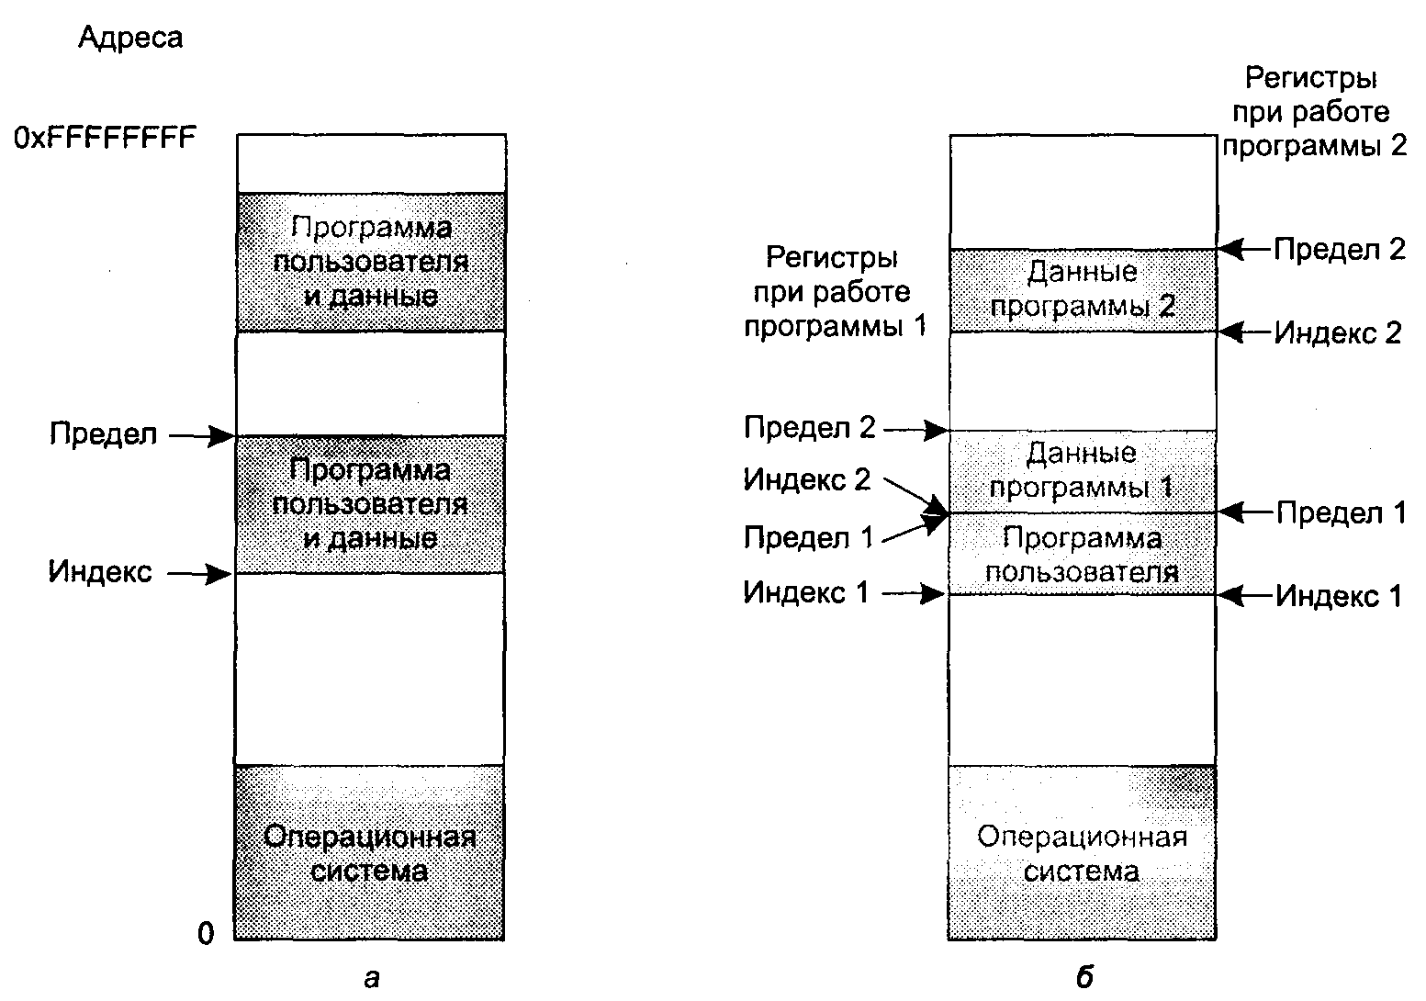
Рис. 1.9. Используется одна пара база—предел. Программа имеет доступ к части памяти, находящейся между базой и пределом (а); используются две пары база—предел. Код программы находится между базой 1 и пределом 1, а данные к ней — между базой 2 и пределом 2 (б)

В результате проверки и преобразования данных адрес, сформированный программой и называемый виртуальным, переводится в адрес, используемый памятью и называемый физическим. Устройство, которое выполняет проверку и преобразование, называется устройством управления памятью или диспетчером памяти (MMU, Memory Management Unit). Диспетчер памяти располагается или в схеме процессора, или близко к ней, но логически находится между процессором и памятью.
Более сложный диспетчер памяти показан на рис. 1.9, б. Здесь диспетчер памяти состоит из двух пар базового и предельных регистров: одна пара для текста программы, другая — для данных. Командный регистр и все другие ссылки на текст программы работают с парой 1, а ссылки на данные используют пару 2. Появляется возможность делить одну и ту же программу между несколькими пользователями и при этом хранить в памяти только одну копию программы, что было невозможно в первой схеме. Когда работает программа 1, четыре регистра расположены так, как показано стрелками на рис. 1.9, б слева. При работе программы 2 они располагаются так, как показано стрелками на рисунке справа. На самом деле существуют намного более сложные диспетчеры памяти, мы изучим их позже в этой книге. А сейчас нужно запомнить, что управление диспетчером памяти должно быть функцией операционной системы, так как нет уверенности, что пользователь сделает это корректно.
На характеристики памяти в основном влияют два аспекта. Во-первых, кэш скрывает относительно низкую скорость памяти. После того как программа про работала некоторое время, кэш заполняется строками программы, увеличивая скорость. Однако когда операционная система переключается от одной программы к другой, кэш остается заполненным данными первой программы, а необходимые строки новой программы должны загружаться уже из физической памяти. Такая операция может стать главной причиной снижения производительности, если она происходит слишком часто.
Во-вторых, при переключении от одной программы к другой регистры управления памятью должны меняться. На рис. 1.9, б требуется перезагрузка только четырех регистров, что не является серьезной проблемой, но в реальных диспетчерах памяти должно перезагружаться, явно или динамически, намного большее количество регистров. В любом случае подобная операция занимает некоторое время. Мораль этой истории такова: переключение от одной программы к другой, называемое переключением контекста, очень дорого.
Устройства ввода-вывода
Память не является единственным ресурсом, которым должна управлять операционная система. Устройства ввода-вывода также тесно взаимодействуют с операционной системой. Как видно из рис. 1.5, устройства ввода-вывода обычно состоят из двух частей: контроллера и самого устройства. Контроллер — это микросхема или набор микросхем на вставляемой в разъем плате, физически управляющая устройством. Он принимает команды операционной системы, например указание прочитать данные с устройства, и выполняет их.
Во многих случаях фактическое управление устройством очень сложно и требует высокого уровня детализации, поэтому в работу контроллера входит представление простого интерфейса для операционной системы. Контроллер диска может принять команду прочесть сектор 11 206 с диска 2. При этом контроллер должен преобразовать линейный номер сектора в номер цилиндра, сектора и головки. Операция преобразования усложняется тем фактом, что внешние цилиндры могут иметь больше секторов, чем внутренние, и что номера испорченных секторов отображаются на другие секторы. Затем контроллер должен определить, над каким цилиндром находится в данный момент головка, и дать ей последовательность импульсов, чтобы переместить ее на необходимое количество цилиндров. Дальше нужно ждать, пока повернется диск, поместив требуемый сектор под головку. Затем начинается чтение и сохранение битов по мере поступления их с диска, удаление заголовка и вычисление контрольной суммы. Наконец, контроллер должен собрать полученные биты в слова и сохранить их в памяти. Для осуществления всей этой работы контроллеры часто содержат маленькие встроенные компьютеры, запрограммированные на выполнение подобных задач.
Следующей частью является само устройство. Устройства имеют достаточно простые интерфейсы, во-первых, потому что их возможности весьма невелики и, во-вторых, потому что нужно привести их к единому стандарту. Единый стандарт необходим, чтобы любой IDE-контроллер диска мог управлять любым IDE-диском. Аббревиатура IDE образована от Integrated Drive Electronics (встроенный интерфейс накопителей). IDE-интерфейс является стандартным для дисков на компьютерах с процессором Pentium, а также некоторых других компьютерах.
Поскольку настоящий интерфейс устройства скрыт с помощью контроллера, операционная система видит только интерфейс контроллера, который может сильно отличаться от интерфейса самого устройства.
Так как все типы контроллеров отличаются друг от друга, для управления ими требуется различное программное обеспечение. Программа, которая общается с контроллером, отдает ему команды и получает ответы, называется драйвером устройства. Каждый производитель контроллеров должен поставлять драйверы для поддерживаемых им операционных систем. Вы можете купить сканер с драйверами для Windows 98, Windows 2000 и UNIX. Если вы хотите получить возможность использовать драйвер, его нужно установить в операционную систему так, чтобы он мог работать в режиме ядра. Теоретически драйверы могут работать вне ядра, но такую возможность поддерживают всего несколько существующих систем, так как для этого требуется, чтобы драйвер в пространстве пользователя имел доступ к устройству неким контролируемым способом — очень редко поддерживаемое свойство. Есть три способа установки драйвера в ядро. Первый заключается в том, чтобы заново скомпоновать ядро вместе с новым драйвером и затем перезагрузить систему. Так работает множество систем UNIX. Второй: создать запись во входящем в операционную систему файле, говорящую о том, что требуется драйвер, и затем перезагрузить систему. Во время начальной загрузки операционная система сама находит нужные драйверы и загружает их. Так работает система Windows. При третьем способе операционная система может принимать новые драйверы, не прерывая работы, и оперативно устанавливать их, не нуждаясь при этом в перезагрузке. Этот способ редко используется, но сейчас он становится все более и более распространенным. Такие съемные устройства, как шины USB и IEEE 1394 (мы поговорим о них ниже), всегда нуждаются в динамически загружаемых драйверах.
Для связи с каждым контроллером существует небольшое количество регистров. Например, минимальный контроллер диска может иметь регистры для определения адреса на диске, адреса в памяти, номер сектора и направления операции (чтение или запись). Чтобы активизировать контроллер, драйвер получает команду от операционной системы, затем транслирует ее в величины, подходящие для записи в регистры устройства.
На некоторых компьютерах регистры устройств отображаются в адресное пространство операционной системы, поэтому их можно читать или записывать как обычные слова в памяти. На таких машинах не нужны специальные команды ввода-вывода, а программы пользователей можно оградить от аппаратуры, помещая эти адреса в памяти за пределами досягаемости программ (например, с помощью базового и предельного регистров). На других компьютерах регистры устройств располагаются в специальных портах ввода-вывода, и каждый регистр имеет свой адрес порта. На этих машинах в режиме работы ядра доступны команды IN и OUT, они позволяют драйверам считывать и записывать регистры. Первая схема устраняет необходимость специальных команд ввода-вывода, но использует некоторое количество адресного пространства. Вторая схема не затрагивает адресное пространство, но требует наличие специальных команд. Обе схемы широко используются.
Ввод и вывод данных можно осуществлять тремя различными способами. Простейший метод состоит в том, что пользовательская программа выдает системный запрос, который ядро транслирует в вызов процедуры соответствующего драйве pa. Затем драйвер начинает процесс ввода-вывода. В это время драйвер выполняет очень короткий программный цикл, постоянно опрашивая готовность устройства, с которым он работает (обычно есть некий бит, который указывает на то, что устройство все еще занято). По завершении операции ввода-вывода драйвер помещает данные туда, куда требуется, и возвращается в исходное состояние. Затем операционная система возвращает управление программе, осуществлявшей вызов. Этот метод называется ожиданием готовности или активным ожиданием и имеет один недостаток: процессор должен опрашивать устройство до тех пор, пока оно не завершит свою работу.
При втором способе драйвер запускает устройство и просит его выдать прерывание по окончании ввода-вывода. После этого драйвер возвращает данные, операционная система блокирует программу вызова, если это нужно, и начинает выполнять другие задания. Когда контроллер обнаруживает окончание передачи данных, он генерирует прерывание, чтобы сигнализировать о завершении операции.
Прерывания очень важны в работе операционной системы, поэтому рассмотрим это понятие более внимательно. На рис. 1.10, а показан трехшаговый процесс ввода-вывода. На первом шаге драйвер передает команду контроллеру, записывая информацию в регистры устройства. Затем контроллер запускает устройство. Когда контроллер заканчивает чтение или запись того количества байтов, которое ему было указано передать, он посылает сигнал микросхеме контроллера прерываний, используя определенные провода шины, — это шаг 2. На шаге 3, если контроллер прерываний готов к приему прерывания (а этого может и не быть, если он занят прерыванием более высокого приоритета), то он подает сигнал на определенный контакт процессора, таким образом информируя центральный процессор. На шаге 4 контроллер прерываний выставляет номер устройства на шину так, чтобы центральный процессор мог прочесть его и узнать, какое устройство только что завершило свою работу (ведь в одно и то же время могут работать несколько устройств).
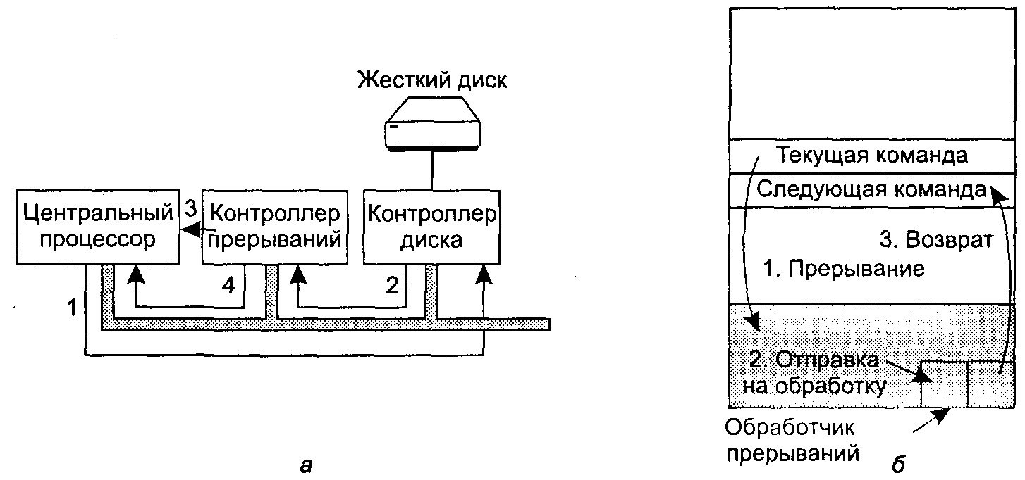
Рис. 1.10. Действия, выполняемые при запуске устройства ввода-вывода и получении прерывания (а); обработка прерывания включает в себя получение прерывания, переход к обработчику прерываний и возврат к программе пользователя (б)

Как только центральный процессор решил принять прерывание, содержимое счетчика команд (PC) и слова состояния процессора (PSW) помещается в текущий стек, а процессор переключается в режим работы ядра. Номер устройства может использоваться как индекс части памяти, служащий для поиска адреса обработчика прерываний данного устройства. Эта часть памяти называется вектором прерываний. Когда обработчик прерываний (это часть драйвера устройства, пославшего прерывание) начинает свою работу, он удаляет расположенные в стеке счетчик команд и слово состояния процессора, сохраняет их и запрашивает устройство, чтобы получить информацию о его состоянии. После того как обработка прерывания целиком завершена, управление возвращается к работавшей до этого программе пользователя, к той команде, выполнение которой еще не было закончено. Описанные шаги показаны на рис. 1.10, б.
Третий метод ввода-вывода информации заключается в использовании специального контроллера прямого доступа к памяти (DMA, Direct Memory Access), который управляет потоком битов между оперативной памятью и некоторыми контроллерами без постоянного вмешательства центрального процессора. Процессор вызывает микросхему DMA, говорит ей, сколько байтов нужно передать, сообщает адреса устройства и памяти, а также направление передачи данных и позволяет дальше действовать ей самой. По завершении работы DMA инициирует прерывание, которое обрабатывается так же, как было описано выше. Контроллер DMA и аппаратура ввода-вывода более детально будут обсуждаться в главе 5.
Прерывания часто происходят в очень неподходящие моменты, например во время обработки другого прерывания. По этой причине центральный процессор обладает возможностью запрещать прерывания и разрешать их позже. Пока прерывания запрещены, все устройства, завершившие работу, продолжают посылать свои сигналы, но работа процессора не прерывается до тех пор, пока прерывания не будут разрешены. Если заканчивают работу сразу несколько устройств в то время, когда прерывания запрещены, контроллер прерываний решает, какое из них должно быть обработано первым, обычно основываясь на статических приоритетах, назначенных для каждого устройства. Устройство с высшим приоритетом побеждает.

Шины
Структура, показанная на рис. 1.5, в течение многих лет использовалась на мини-компьютерах, а также на первых моделях IBM PC. Но поскольку процессоры и память стали работать быстрее, возможности одной шины (и, конечно, шины IBM PC) по управлению всей передачей данных достигли своего предела. Нужно было что-то делать. В результате в систему добавились дополнительные шины как для ускорения общения с устройствами ввода-вывода, так и для пересылки данных между процессором и памятью. Вследствие этой эволюции сейчас большая система Pentium выглядит примерно так, как изображено на рис. 1.11.
У этой системы восемь шин (шина кэша, локальная шина, шина памяти, PCI, SCSI, USB, IDE и ISA), каждая со своей скоростью передачи данных и своими функциями. В операционной системе для управления компьютером и его конфигурации должны находиться сведения обо всех этих шинах. Две основные шины — это ISA (Industry Standard Architecture — промышленная стандартная архитекту pa), оригинальная шина компьютера IBM PC, и ее преемник, шина PCI (Peripheral Component Interconnect — интерфейс периферийных устройств). Шина ISA впервые появилась на компьютерах IBM PC/AT, она работает на частоте 8,33 МГц и может передавать два байта за такт с максимальной скоростью 16,67 Мбайт/с. Она включена в систему для обратной совместимости со старыми медленными платами ввода-вывода. Шина PCI была создана компанией Intel в качестве преемницы шины ISA. Она может работать на частоте 66 МГц и передавать сразу по 8 байт за такт со скоростью 528 Мбайт/с. Сейчас большинство высокоскоростных устройств ввода-вывода используют шины PCI. Даже некоторые компьютеры с процессорами, отличными от Intel, пользуются шиной PCI, поскольку с ней совместимо очень много плат ввода-вывода.
При такой конфигурации центральный процессор по локальной шине передает данные микросхеме PCI-моста, который, в свою очередь, обращается к памяти по выделенной шине памяти, часто работающей на частоте 100 МГц. Системы Pentium имеют кэш первого уровня (кэш L1), встроенный в процессор, и намного больший внешний кэш второго уровня (кэш L2), подключенный к процессору отдельной шиной кэша.
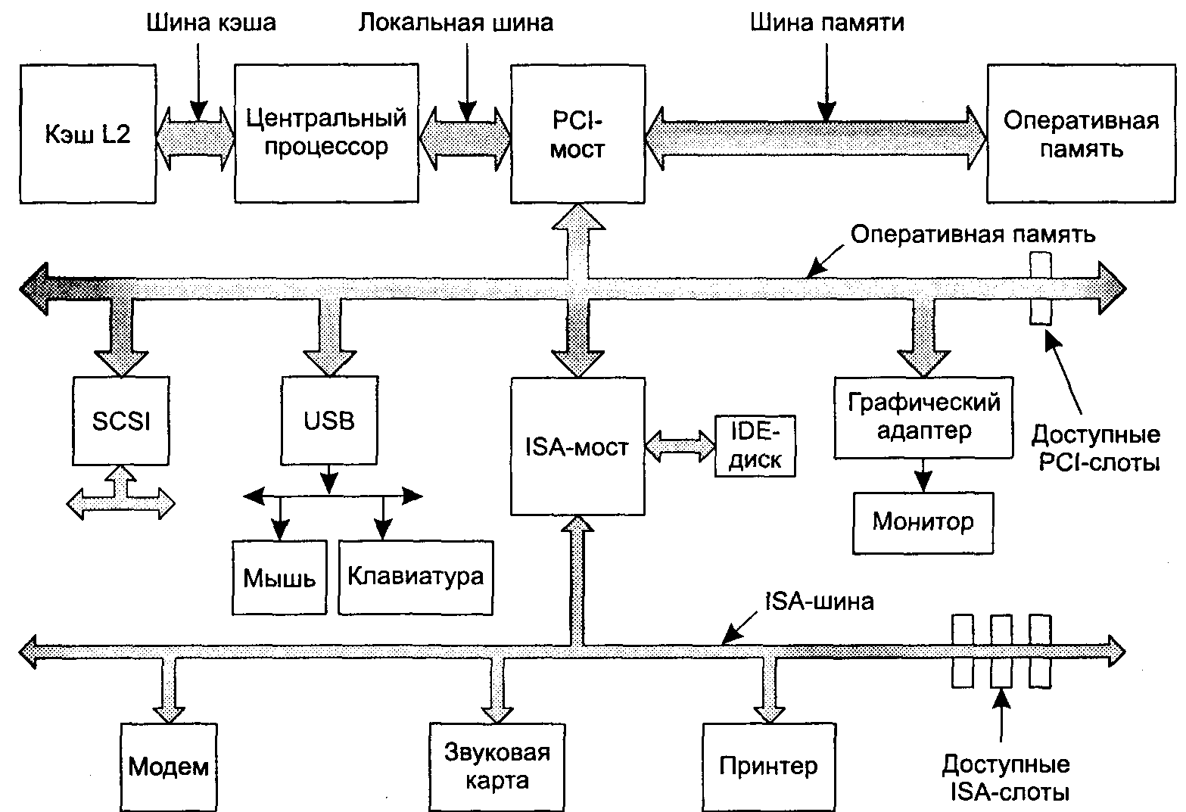
Рис. 1.11. Структура большой системы Pentium

Кроме того, в систему входят три специализированные шины: IDE, USB и SCSI. Шина IDE служит для присоединения периферийных устройств к системе — дисков и устройств для чтения компакт-дисков (CD-ROM). IDE-шина — это потомок интерфейса контроллера диска на PC/AT, и сейчас она входит в стандартный комплект всех систем, основанных на процессорах Pentium.
Шина USB (Universal Serial Bus — универсальная последовательная шина) была придумана для того, чтобы присоединить к компьютеру все медленные устройства ввода-вывода, такие как клавиатура и мышь. Она использует маленький четырехпроводной разъем, причем два провода поставляют электропитание к USB-устройствам. USB — это централизованная шина, по которой главное устройство каждую миллисекунду опрашивает устройства ввода-вывода, чтобы узнать, есть ли у них данные. Она может управлять загрузкой данных со скоростью 1,5 Мбайт/с. Все USB-устройства используют один драйвер, избавляя нас тем самым от необходимости установки новых драйверов для каждого нового USB-устройства. Поэтому USB-устройства можно присоединять к системе без ее перезагрузки.
SCSI (Small Computer System Interface — системный интерфейс малых компьютеров) — это высокопроизводительная шина, применяемая для быстрых дисков, сканеров и других устройств, нуждающихся в значительной пропускной способности. Ее производительность достигает 160 Мбайт/с. Шина SCSI используется в системах Macintosh с момента их появления, кроме того, она популярна в UNIX-системах и некоторых системах на базе процессоров Intel.
Есть еще одна шина (не показанная на рис. 1.11), называется IEEE 1394. Иногда ее также называют FireWire, хотя, строго говоря, FireWire — это название, данное компанией Apple собственной реализации шины 1394. Как и USB, IEEE 1394 является бит-последовательной шиной, но она поддерживает пакетную передачу данных со скоростью, достигающей 50 Мбайт/с. Это ее свойство позволяет подключать к компьютеру портативные цифровые видеокамеры и тому подобные мультимедийные устройства. В отличие от USB шина IEEE 1394 не имеет центрального контроллера. Шины SCSI и IEEE 1394 конкурируют с разработанной более быстрой версией шины USB.
Работая в окружении, изображенном на рис. 1.11, операционная система должна уметь распознавать аппаратные составляющие и уметь их настраивать. Это требование привело компании Intel и Microsoft к разработке системы персонального компьютера, называемой plug and play («включи и работай»). В основе этой системы лежала концепция, близкая к той, что была впервые реализована компанией Apple Macintosh. До появления plug and play каждая плата ввода-вывода имела фиксированные адреса регистров ввода-вывода и уровень запроса прерывания. Например, клавиатура использовала прерывание 1 и адреса в диапазоне от 0x60 до 0x64; контроллер гибкого диска использовал прерывание 6 и адреса от 0x3F0 до 0x3F7; принтер пользовался прерыванием 7 и адресами от 0x378 до 0х37А и т. д.
Все в этой схеме было хорошо до тех пор, пока пользователь не покупал звуковую карту и модем, и оказывалось, что оба устройства случайно использовали, скажем, прерывание 4. В таком случае они конфликтовали и не могли работать вместе. Возможным решением было встроить набор DIP-переключателей или джамперов (jumper — перемычка) в каждую плату и объяснить пользователю необходимость настройки каждой платы таким образом, чтобы адреса портов и номера прерываний различных устройств не конфликтовали друг с другом. Подростки, посвятившие свою жизнь изучению тонкостей аппаратуры персонального компьютера, иногда могут сделать это без ошибок. К сожалению, кроме них это практически никому не удавалось, что приводило к полному хаосу.
Стандарт plug and play позволяет системе автоматически собирать информацию об устройствах ввода-вывода, централизованно назначать уровни прерывания и адреса ввода-вывода, а затем сообщать каждой плате эту информацию — вот краткое описание процесса. Такая система работает на компьютерах Pentium. Каждый компьютер с процессором Pentium содержит материнскую плату (в США благодаря успехам борьбы за политическую корректность эту плату теперь решено называть родительской). На материнской плате находится программа, называемая системой BIOS (Basic Input Output System — базовая система ввода-вывода). BIOS содержит программы ввода-вывода низкого уровня, включая процедуры для чтения с клавиатуры, вывода информации на экран, ввода-вывода данных с диска и т. д. В настоящее время эти функции хранятся во флэш-ОЗУ, которая в обычных условиях является неизменяемой, но, если в BIOS нашлись какие-либо ошибки, ее может изменить операционная система.
При начальной загрузке компьютера стартует система BIOS. Сначала она проверяет количество установленной в системе оперативной памяти, подключены ли клавиатура и другие основные устройства и корректно ли они отзываются. BIOS начинает проверку с шин ISA и PCI, чтобы определить все устройства, присоединенные к ним. Некоторые из этих устройств являются традиционными, их также называют унаследованными (legacy), то есть созданными до изобретения plug and play. Они имеют фиксированные уровни прерывания и адрес порта ввода-вывода (например, заданные с помощью переключателей или перемычек на плате ввода-вывода без возможности их изменения операционной системой). Эти устройства регистрируются. Устройства plug and play тоже регистрируются. Если присутствующие устройства отличаются от тех, что были во время последней загрузки, конфигурируются новые устройства.
Затем BIOS определяет устройство, с которого будет происходить загрузка, по очереди пробуя каждое из списка, хранящегося в CMOS-памяти. Пользователь может изменить этот список, войдя в конфигурационную программу BIOS сразу после загрузки. Обычно сначала делается попытка загрузиться с гибкого диска. Если это не удается, пробуется компакт-диск. Если в компьютере отсутствуют и гибкий диск, и компакт-диск, система загружается с жесткого диска. С загрузочного устройства считывается в память и выполняется первый сектор. В этом секторе находится программа, обычно проверяющая таблицу разделов в конце загрузочного сектора, чтобы определить, который из разделов является активным. Затем из того же раздела читается вторичный загрузчик. Он считывает из активного раздела операционную систему и запускает ее.
После этого операционная система опрашивает BIOS, чтобы получить информацию о конфигурации компьютера. Для каждого устройства она проверяет наличие драйвера. Если драйвер отсутствует, операционная система просит пользователя вставить гибкий диск или компакт-диск, содержащий драйвер (эти диски поставляются производителем устройства). Если же все драйверы на месте, операционная система загружает их в ядро. Затем она инициализирует таблицы драйверов, создает все необходимые фоновые процессы и запускает программу ввода пароля или графический интерфейс на каждом терминале. По крайней мере, предполагается, что операционная система должна работать таким образом. В реальной жизни система plug and play часто бывает настолько ненадежна, что многие люди называют ее plug and pray («включи и молись»).

Понятия операционной системы
Для каждой операционной системы существует набор базовых понятий, например процессы, память и файлы, которые являются самыми важными для понимания общей идеи. В следующих разделах мы рассмотрим некоторые из них по возможности кратко, как это должно быть сделано во введении. Позже мы вернемся к каждому из них и рассмотрим в деталях. Для иллюстрации этих понятий время от времени мы будем использовать примеры, в основном взятые из системы UNIX. Но аналогичные примеры можно найти и в других системах.

Процессы
Ключевое понятие операционной системы — процесс. Процессом, по существу, называют программу в момент выполнения. С каждым процессом связывается его адресное пространство — список адресов в памяти от некоторого минимума (обычно нуля) до некоторого максимума, которые процесс может прочесть и в которые он может писать. Адресное пространство содержит саму программу, данные к ней и ее стек. Со всяким процессом связывается некий набор регистров, включая счетчик команд, указатель стека и другие аппаратные регистры, плюс вся остальная информация, необходимая для запуска программы.
Мы более детально рассмотрим понятие процесса в главе 2, но сейчас для того, чтобы интуитивно осознать, что это такое, вспомним о системах, работающих в режиме разделения времени. Предположим, периодически операционная система решает остановить работу одного процесса и запустить другой, потому что первый израсходовал отведенную для него часть рабочего времени центрального процессора в прошедшую секунду.
Если процесс был приостановлен подобным образом, позже он должен быть запущен заново из того же состояния, в каком его остановили. Следовательно, всю информацию о процессе нужно где-либо явно сохранить на время его приостановки. Например, процесс может иметь открытыми для чтения несколько файлов одновременно. Связанный с каждым файлом указатель дает текущую позицию (то есть номер байта или записи, которые будут прочитаны следующими). При временном прекращении процесса все указатели нужно сохранить так, чтобы команда чтения, выполненная после возобновления процесса, прочла правильные данные. Во многих операционных системах вся информация о каждом процессе, дополнительная к содержимому его собственного адресного пространства, хранится в таблице операционной системы. Эта таблица называется таблицей процессов и представляет собой массив (или связанный список) структур, по одной на каждый существующий в данный момент процесс.
Таким образом, приостановленный процесс состоит из собственного адресного пространства, обычно называемого образом памяти (core image, core в переводе означает «сердечник», в честь использовавшейся давным-давно памяти на магнитных сердечниках), и компонентов таблицы процесса, содержащей, помимо других величин, его регистры.
Главными системными вызовами, управляющими процессами, являются вызовы, связанные с созданием и окончанием процессов. Рассмотрим типичный пример.
Процесс, называемый интерпретатором команд или оболочкой (shell), читает команды с терминала. Пользователь только что напечатал команду, содержащую запрос на компиляцию программы. Теперь оболочка должна создать новый процесс, который запустит компилятор. Когда процесс закончит компиляцию, он выполнит системный вызов, завершающий его собственную работу.
Если процесс может создавать несколько других процессов (называющихся дочерними процессами), а эти процессы, в свою очередь, тоже могут создать дочерние процессы, перед нами предстает дерево процессов, изображенное на рис. 1.12. Связанные процессы — это те, которые объединены для выполнения некоторой задачи, и им нужно часто передавать данные от одного к другому и синхронизировать свою деятельность. Такая связь называется межпроцессным взаимодействием и будет обсуждена в деталях в главе 2.

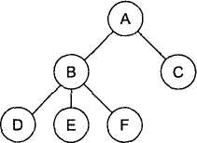
Рис. 1.12. Дерево процесса. Процесс А создал два дочерних процесса В и С. Процесс В создал три дочерних процесса D, Е и F

Другие системные вызовы предназначаются для запросов о предоставлении дополнительной памяти (или освобождении не использующейся памяти), ожидании завершения дочерних процессов и наложении одной программы на другую.
Время от времени необходимо передавать информацию работающему процессу так, чтобы он не простаивал в ожидании получения этой информации. Например, процесс, связанный с другим процессом на удаленном компьютере, делает это, посылая сообщения по сети. Чтобы предотвратить возможность потери сообщения или ответа на него, отправитель может потребовать от собственной операционной системы уведомления, если по истечении определенного интервала ожидания не будет получено подтверждение о получении сообщения. В этом случае он сможет повторить отправку сообщения. После установки таймера программа продолжит выполнение другой работы.
Если по истечении определенного количества секунд ответа нет, операционная система посылает процессу сигнал тревоги. Сигнал вызывает временную остановку работы процесса независимо от того, что процесс делает в данный момент; сохраняет его регистры в стеке и запускает специальную процедуру обработки сигнала (например, передающую повторно предположительно потерянное сообщение). После завершения обработки сигнала работающий процесс запускается заново в том состоянии, в котором он находился до сигнала. Сигналы являются программными аналогами аппаратных прерываний и могут быть сгенерированы по различным причинам, а не только из-за истечения какого-либо интервала времени. Многие аппаратные прерывания (например, вызванные выполнением недопустимой команды или использованием неправильного адреса) также преобразуются в сигналы процессу, в котором произошла ошибка.
Каждому пользователю, которому разрешено пользоваться системой, системный администратор присваивает UID (User IDentification — идентификатор пользователя). У каждого работающего процесса есть идентификатор пользователя, запустившего его. Дочерний процесс получает тот же самый UID, что и его родитель. Пользователи могут становиться членами групп, каждая из которых имеет идентификатор группы (GID, Group IDentification).
Пользователь с особым идентификатором UID, называемый в UNIX «суперпользователем» (superuser), имеет особые полномочия и может игнорировать множество правил защиты. В огромных системах только системный администратор знает пароль, необходимый для того, чтобы стать суперпользователем. Однако множество обыкновенных пользователей (особенно студенты) тратят значительное количество времени и труда на то, чтобы найти брешь в системе, которая позволит им стать суперпользователями без пароля.
Мы изучим процессы, взаимодействие между ними и связанные с ними вопросы в главе 2.

Взаимоблокировка
Когда взаимодействуют два или более процессов, они могут попадать в патовые ситуации, из которых невозможно выйти без посторонней помощи. Такая ситуация называется тупиком, тупиковой ситуацией или взаимоблокировкой.
Тупиковую ситуацию легче всего представить с помощью примера из реального мира, с которым знаком каждый, — это пробки на дорогах. Обсудим ситуацию на рис. 1.13, а. Четыре автобуса приближаются к перекрестку. За каждым автобусом есть еще машины (они не показаны на рисунке). При определенном невезении первые четыре автобуса прибудут на перекресток одновременно, что приведет к ситуации, показанной на рис. 1.13, б. Все автобусы заблокировали друг друга, поскольку ни один автобус не может двигаться вперед. Каждый автобус блокирует остальные. При этом они не могут двигаться назад, потому что за ними есть еще автобусы. И нет простого способа выпутаться из этой ситуации.
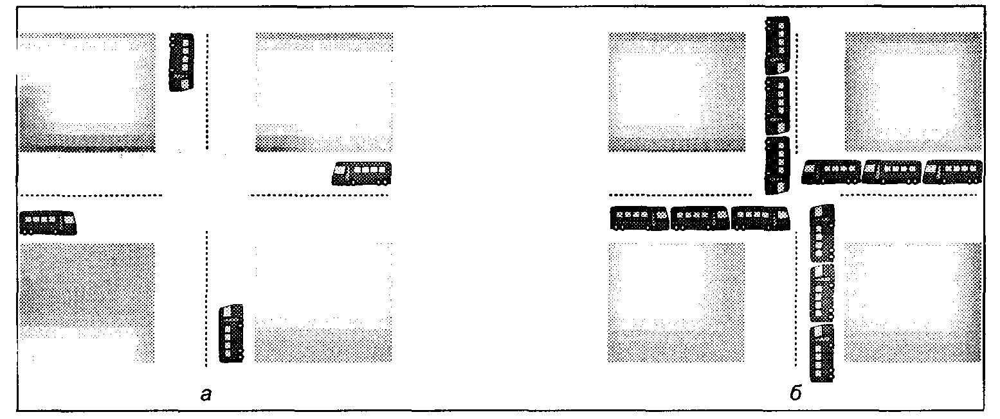
Рис. 1.13. Потенциальная взаимоблокировка (а); фактическая взаимоблокировка (б)

Компьютерные процессы могут попадать в аналогичные ситуации, в которых они не могут продвигаться дальше. Представьте себе компьютер с накопителем на магнитной ленте и записывающим компакт-диски устройством (CD-recorder). Теперь представьте, что каждому из двух процессов нужно записать данные с ленты на компакт-диск. Процесс 1 запрашивает и получает в пользование устройство с лентой. Затем процесс 2 запрашивает и получает устройство для записи компакт-дисков. После этого процесс 1 запрашивает устройство для записи компакт-дисков и приостанавливается до тех пор, пока процесс 2 не освободит его. Наконец, процесс 2 запрашивает устройство с лентой и также останавливается на время, потому что магнитофон уже занят процессом 1. Перед нами типичный тупик, из которого нет выхода. Мы в деталях изучим тупиковые ситуации и посмотрим, что можно с ними делать в главе 3.

Управление памятью
В каждом компьютере есть оперативная память, используемая для хранения выполняющихся программ. В очень простых операционных системах в конкретный момент времени в памяти может находиться только одна программа. Для запуска второй программы сначала нужно удалить из памяти первую и загрузить на ее место вторую.
Более изощренные системы позволяют одновременно находиться в памяти нескольким программам. Для того чтобы они не мешали друг другу (и операционной системе), необходим некий защитный механизм. Хотя этот механизм располагается в аппаратуре, он управляется операционной системой.
Вышеизложенная точка зрения имеет отношение к управлению оперативной памятью компьютера и к ее защите. Другой, но не менее важный, связанный с памятью вопрос — это управление адресным пространством процессов. Обычно под каждый процесс отводится некоторый набор адресов, которые он может использовать, чаще всего начинающийся с 0 и продолжающийся до некого максимума. В простейшем случае максимальная величина адресного пространства для процесса меньше основной памяти. Тогда процесс может заполнить свое адресное пространство, и памяти хватит на то, чтобы содержать его целиком.
Однако на многих компьютерах адресация 32- или 64-разрядная, что дает для пространства адресов 2³² и 2^{е4} байтов соответственно. Что произойдет, если адресное пространство процесса окажется больше, чем оперативная память компьютера, и процесс захочет использовать его целиком? На первых компьютерах подобным процессам просто не везло. В наши дни существует метод, называемый виртуальной памятью, при котором операционная система держит часть адресов в оперативной памяти, а часть на диске и меняет их местами при необходимости. Эта важная функция операционной системы, а также другие понятия, связанные с управлением памятью, будут рассмотрены в главе 4.

Ввод-вывод данных
Во всех компьютерах есть физическое устройство для получения входных данных и вывода информации. Посудите сами, что хорошего было бы в компьютере, если бы пользователи не могли сказать ему, что делать, и не могли получить результаты после завершения выполненной работы? Существует много видов устройств ввода-вывода, например клавиатуры, мониторы, принтеры и т. д. Всеми ими должна управлять операционная система.
Каждая операционная система имеет свою подсистему ввода-вывода для управления устройствами ввода-вывода. Некоторые из программ ввода-вывода являются независимыми от устройств, то есть их можно применить ко многим или ко всем устройствам ввода-вывода. Другая часть программного обеспечения ввода-вывода, в которую входят драйверы устройств, предназначена для определенных устройств ввода-вывода. В главе 5 мы рассмотрим программное обеспечение ввода-вывода данных.

Файлы
Файловая система — это еще одно ключевое понятие, поддерживаемое виртуально всеми операционными системами. Как было замечено ранее, основной функцией операционной системы является скрытие особенностей дисков и других устройств ввода-вывода и предоставление пользователю понятной и удобной абстрактной модели независимых от устройств файлов. Системные вызовы очевидно необходимы для создания, удаления, чтения или записи файлов. Перед тем как прочитать файл, его нужно разместить на диске и открыть, а после прочтения его нужно закрыть. Все эти функции осуществляют системные вызовы.
Предоставляя место для хранения файлов, операционные системы используют понятие каталога (directory) как способ объединения файлов в группы. Например, студент может иметь по одному каталогу для каждого изучаемого им курса (для программ, необходимых в рамках этого курса), каталог для электронной почты, и еще один — для своей домашней web-страницы. Для создания и удаления каталогов также необходимы системные вызовы. Они же обеспечивают перемещение существующего файла в каталог и удаление файла из каталога. Содержимое каталогов могут составлять файлы или другие каталоги. Эта модель создает структуру — файловую систему, — как показано на рис. 1.14.
Иерархии процессов и файлов организованы в виде деревьев, но на этом сходство заканчивается. Иерархия процессов обычно не очень глубока (в ней редко бывает больше трех уровней), тогда как файловая структура достаточно часто имеет четыре, пять или даже больше уровней в глубину. Иерархия процессов обычно живет очень недолго, как правило, несколько минут, иерархия каталогов может существовать годами. Принадлежность и защита также различны для процессов и файлов. Обычно только родительский процесс может управлять или даже просто иметь доступ к дочернему процессу, однако практически всегда существует механизм, позволяющий читать файлы и каталоги не только владельцу файла, а более широкой группе пользователей.
Каждый файл в иерархии каталогов можно определить, задав его имя пути, называемое также полным именем файла. Путь начинается из вершины структуры каталогов, называемой корневым каталогом. Такое абсолютное имя пути состоит из списка каталогов, которые нужно пройти от корневого каталога к файлу, с разделением отдельных компонентов косой чертой. На рис. 1.14 путь к файлу CS101 выглядит как /Faculty/ProJBrown/Courses/CS101'. Первая косая черта гово рит о том, что этот путь — абсолютный, то есть начинается от корневого каталога. В MS-DOS и Windows для разделения компонентов вместо символа косой черты используется обратная косая черта (\). Тогда этот путь будет выглядеть так: \Faculty \Prof.Brown \Courses\CS101. В нашей книге для записи пути мы в основном будем использовать соглашения UNIX.
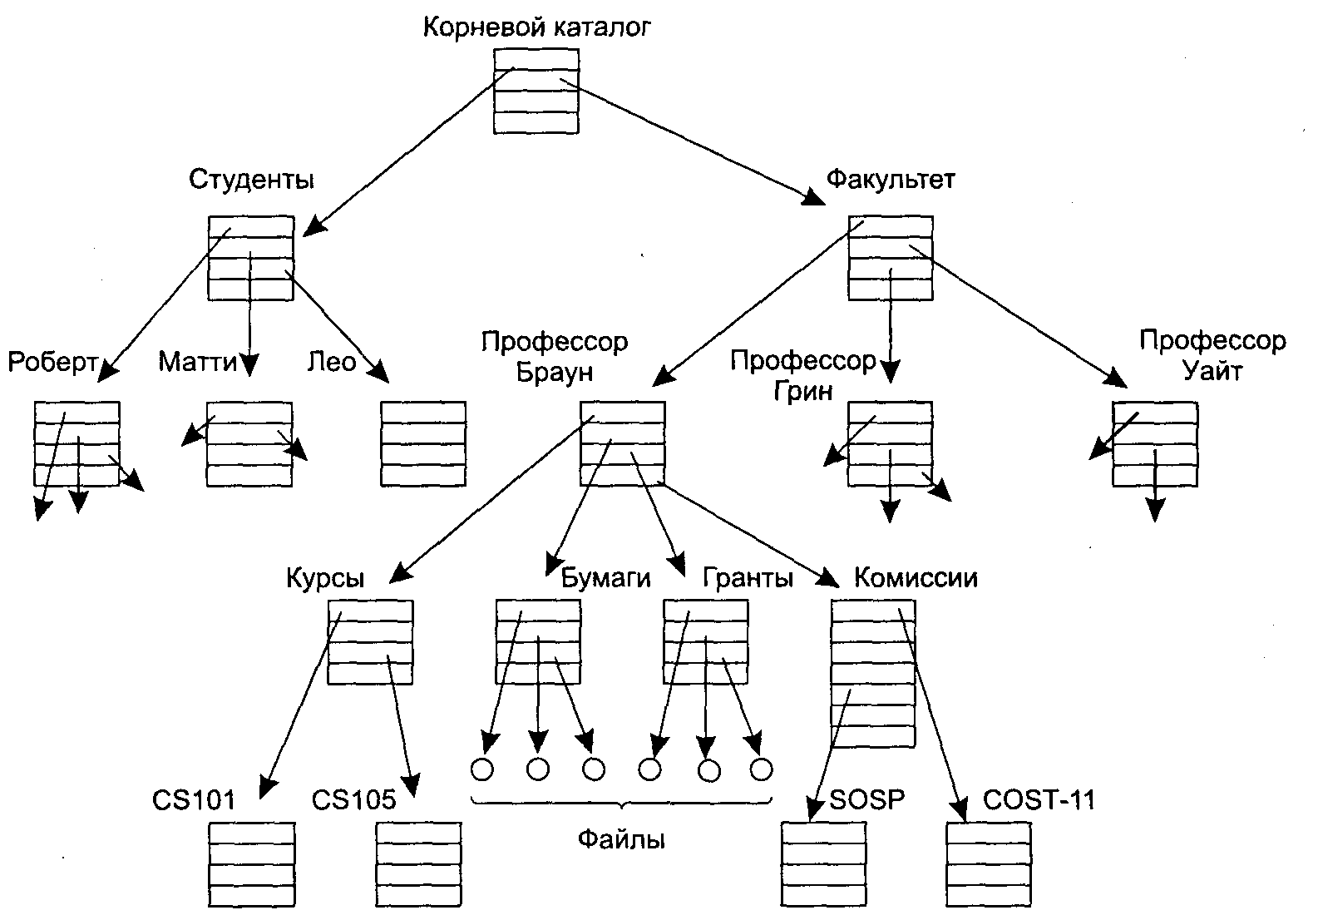
Рис. 1.14. Файловая система факультета университета

В каждый момент времени у каждого процесса есть текущий рабочий каталог, в котором ищутся пути файлов, не начинающиеся с косой черты. Например, если на рис. 1.14 /Faculty/Prof.Brown является рабочим каталогом, то использование пути Courses/CSWI даст тот же самый файл, что и абсолютный путь, написанный выше. Процессы могут изменять свой рабочий каталог, используя системные вызовы.
Перед тем как прочесть или записать файл, его нужно открыть, в это же время проверяется разрешение доступа. Если доступ разрешен, система возвращает небольшое целое число, называемое дескриптором файла и используемое в последующих операциях. Если доступ запрещен, то возвращается код ошибки.
Другое важное понятие в UNIX — это установленная (смонтированная) файловая система. Почти все персональные компьютеры имеют один или два дисковода для гибких дисков, куда можно вставить и откуда можно вынуть диск. Чтобы предоставить возможность общения со сменными носителями (включая компакт-диски), UNIX позволяет присоединять файловую систему сменного диска к главному дереву. Рассмотрим ситуацию на рис. 1.15, а. Перед вызовом системной процедуры mount корневая файловая система на жестком диске и вторая файловая система на гибком диске существуют раздельно и никак не связаны между собой.
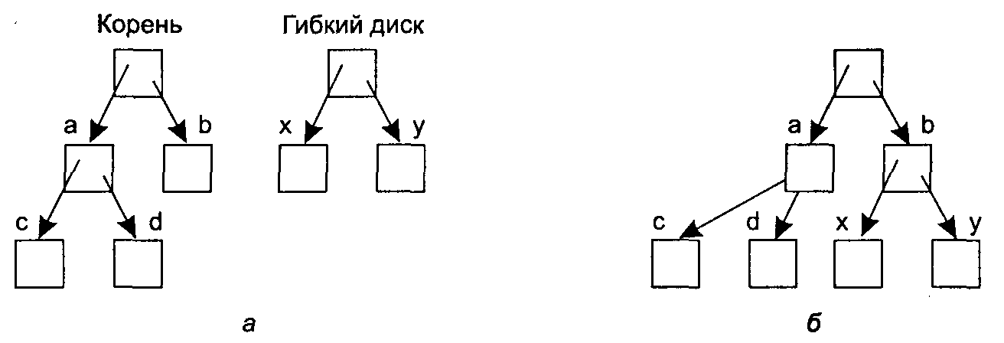
Рис. 1.15. Перед установкой файлы на диске 0 недоступны (а); после монтирования они становятся частью общей файловой структуры (б)

Однако файлы на гибком диске нельзя использовать, потому что для них невозможно определить путь. UNIX не позволяет присоединять к началу пути название диска или его номер, так как это привело бы к жесткой зависимости от устройств, которой операционная система должна избегать. Вместо этого системный вызов mount позволяет присоединять файловую систему на гибком диске к корневой файловой системе в том месте, где этого захочет программа. На рис. 1.15, б файловая система гибкого диска была установлена в каталог Ь, таким образом, обеспечен доступ к файлам по путям/b/х/и/b/у. Если каталог b содержал какие-либо файлы, они будут недоступны, пока смонтирован гибкий диск, так как теперь/6 ссылается на корневой каталог гибкого диска. (Невозможность доступа к этим файлам не так страшна, как кажется с первого взгляда: файловые системы почти всегда устанавливаются в пустые каталоги.) Если система содержит несколько жестких дисков, они все могут быть встроены в одно дерево таким же образом.
Еще одно важное понятие в UNIX — это специальный файл. Специальные файлы служат для того, чтобы устройства ввода-вывода выглядели как файлы. При этом можно прочесть информацию из специальных файлов или записать ее туда с помощью тех же самых системных вызовов, что используются для чтения и записи файлов. Существует два вида специальных файлов: блочные специальные файлы и символьные специальные файлы. Блочные специальные файлы используются для моделирования устройств, состоящих из набора произвольно адресуемых блоков, таких как диски. Открывая блочный специальный файл и читая, скажем, блок 4, программа может напрямую получить доступ к четвертому блоку на устройстве, без обращения к содержащейся на нем файловой системе. Таким же образом символьные специальные файлы используются для моделирования принтеров, модемов и других устройств, которые принимают или выдают поток символов. По соглашению специальные файлы хранятся в каталоге /dev. Например, /dev/lp может быть строковым принтером.
И последнее понятие, которое мы обсудим во введении, — это каналы (pipe), имеющие отношение и к процессам и к файлам. Канал (также иногда называемый трубой) представляет собой псевдофайл, который можно использовать для связи двух процессов, как показано на рис. 1.16. Если процессы А и В захотят пообщаться с помощью канала, они должны установить его заранее. Когда процесс А хочет отправить данные процессу В, он пишет их в канал, как если бы это был выходной файл. Процесс В может прочесть данные, читая их из канала, как если бы он был файлом с входными данными. Таким образом, соединение между процессами в UNIX выглядит очень похожим на обычное чтение и запись файлов. Более того, только сделав специальный системный вызов, процесс может обнаружить, что выходной файл, в который он пишет данные, не реальный файл, а канал. Файловые системы очень важны. Мы расскажем о них значительно больше в главе 6, а также в главах 10 и 11.
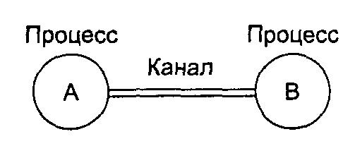
Рис. 1.16. Два процесса, соединенные каналом

Безопасность
Компьютеры содержат большое количество информации, конфиденциальность которой пользователи зачастую хотят сохранить: электронную почту, бизнес-планы и многое другое. В задачу операционной системы входит управление системой защиты подобных файлов, так чтобы они, например, были доступны только пользователям, имеющим на это права.
В качестве простейшего примера, дающего представление о том, как работает система безопасности, рассмотрим систему UNIX. В UNIX для защиты файлов им присваивается 9-битовый двоичный код. Этот код защиты состоит из трех полей по три бита; одно для владельца, второе для других членов группы владельца (пользователи разделяются на группы системным администратором) и третье — для всех остальных. В каждом поле есть бит, определяющий доступ для чтения, бит, определяющий доступ для записи, и бит, разрешающий выполнение. Эти три бита называются rwx-битами (read, write, execute). Например, код защиты rwxr-x--x означает, что владелец файла может читать, писать или выполнять файл, другие члены группы могут читать или выполнять файл (но не писать в него), а остальные могут только выполнять файл (но не читать или писать). Для каталогах означает разрешение на поиск. Дефис означает, что соответствующее разрешение отсутствует.
Кроме защиты файлов, существует еще множество других вопросов безопасности: защита системы от нежелательных гостей, людей, и не только (вирусов). Мы обсудим различные вопросы, связанные с безопасностью, в главе 9.

Оболочка
Операционная система представляет собой программу, выполняющую системные вызовы. Редакторы, компиляторы, ассемблеры, компоновщики и командные интерпретаторы не являются частью операционной системы, несмотря на их большую важность и полезность. Поскольку есть риск запутаться в этих вещах, в данном разделе мы кратко рассмотрим только командный интерпретатор UNIX, называемый оболочкой (shell). Хотя она не входит в операционную систему, но во всю пользуется многими функциями операционной системы и поэтому является хорошим примером того, как могут применяться системные вызовы. Кроме этого, оболочка предоставляет основной интерфейс между пользователем, сидящим за своим терминалом, и операционной системой, если, конечно, пользователь не использует графический интерфейс. Существует множество оболочек, например sh, csh, ksh и bash. Все они поддерживают описанные ниже функции, поскольку произошли от первоначальной оболочки (sh).
Когда какой-либо пользователь входит в систему, запускается оболочка. Стандартным входным и выходным устройством для оболочки является терминал (монитор с клавиатурой). Оболочка начинает работу с печати приглашения (prompt) — знака доллара, говорящего пользователю, что оболочка ожидает ввода команды. Если теперь пользователь напечатает, например,
date
оболочка создаст дочерний процесс и запустит программу date. Пока дочерний процесс работает, оболочка ожидает его завершения. После завершения дочернего процесса оболочка опять печатает приглашение и пытается прочесть следующую входную строку. Пользователь может перенаправить стандартный вывод данных в файл:
date >file
Таким же образом можно переопределить устройство, с которого читаются входные данные, как показано ниже:
sort <filel >file2
Эта команда предписывает программе сортировки считать данные из файла 1 и вывести результат в файл 2.
Выходные данные одной программы можно использовать в качестве входных данных для другой, соединив их каналом. Так, команда
cat filel file2 file3 | sort >/dev/lp
предписывает программе cat объединить (concatenate) три файла и послать выходные данные программе sort, которая расставит все строки в алфавитном порядке. Результат работы sort перенаправляется в файл /dev/lp, обычно обозначающий принтер. Если пользователь наберет знак & после команды, оболочка не будет ждать окончания ее выполнения. В этом случае она немедленно напишет новое приглашение. То есть в результате команды
cat filel file2 fi1e3 | sort >/dev/lp &
сортировка запустится как фоновое задание, разрешая пользователю продолжать нормальную работу во время выполнения сортировки. Оболочка имеет множество других интересных особенностей, для обсуждения которых у нас здесь, к сожалению, недостаточно места. Но большинство книг по UNIX описывают оболочки довольно подробно [179, 185, 232, 245, 278].
Повторное использование идей
Кибернетика (наука о компьютерах), как и множество других областей знания, находится в сильной зависимости от технологий. Причиной отсутствия автомобилей у древних римлян являлось вовсе не то, что они очень любили ходить пеш ком. Машин не было потому, что римляне просто не знали, как их сконструировать. И персональные компьютеры существуют не потому, что миллионы людей долгое время хотели иметь свой собственный компьютер, но сдерживали это желание, а потому, что теперь можно относительно дешево их производить. Мы часто забываем, как сильно влияет технология на наше видение систем, и действительно полезно поразмышлять об этом время от времени.
Часто случается, что из-за изменений в технологии некоторые идеи устаревают. Но другие изменения в технологии могут вновь оживить их. Такое случается главным образом тогда, когда происходящие изменения имеют отношение к относительной производительности различных частей системы. Например, когда скорость центрального процессора начинает намного превышать быстродействие памяти, кэш становится очень важной деталью, увеличивающей скорость «медленной» памяти. Если новые технологии в области памяти когда-нибудь создадут память намного более быструю, чем процессор, кэш станет не нужным. Но если затем процессоры опять станут более быстрыми, чем память, кэш появится снова. В биологии вымирание происходит навсегда, но в кибернетике иногда это бывает только на несколько лет.
Из-за такого непостоянства в данной книге время от времени мы будем рассматривать «устаревшие» концепции, то есть идеи, не оптимальные для современных технологий. Но изменения в технологии могут вернуть к жизни некоторые из так называемых «устаревших понятий». По этой причине важно понять, почему концепция является устаревшей и какие изменения в окружающей обстановке могут оживить ее.
Чтобы пояснить нашу точку зрения, рассмотрим несколько примеров. Ранние компьютеры имели вмонтированный в аппаратуру набор команд. Затем появилось микропрограммирование, при котором интерпретатор выполнял команды программно. Аппаратное выполнение устарело. После этого были созданы RISC-компьютеры, и микропрограммирование (то есть интерпретируемое выполнение) тоже стало устаревшим понятием, поскольку исполнение команд напрямую оказалось быстрее. Теперь мы наблюдаем возрождение интерпретации в форме ап-плетов Java, которые передаются по Интернету и интерпретируются по прибытии. Здесь скорость выполнения не играет решающей роли, поскольку задержки в сети настолько велики, что основное время тратится на них. Но все это тоже однажды может измениться.
Ранние компьютерные системы размещали файлы на диске, располагая их в соседних секторах, один за другим. Хотя эта схема осуществляется очень просто, она не является гибкой, поскольку если файл увеличился в размере, уже не будет места для его хранения. Концепция непрерывного размещения файлов была отвергнута и стала устаревшей. До тех пор, пока не появились компакт-диски. Для них не существует проблемы роста файлов. Внезапно простота непрерывного размещения файлов оказалась гениальной идеей, и на ней сейчас базируются файловые системы компакт-дисков.
И наконец, рассмотрим динамическое связывание. Система MULTICS проектировалась так, чтобы она могла функционировать днем и ночью без остановок. Чтобы программно исправлять системные ошибки, необходимо было найти способ, позволяющий заменять библиотечные процедуры во время их использования. Для этой цели придумали понятие динамического связывания. После того как система MULTICS отжила свое, это понятие было на время забыто. Но его открыли заново, когда современным операционным системам понадобился способ, позволяющий нескольким программам делить между собой одну библиотечную процедуру, не создавая для себя собственной копии (потому что графические библиотеки выросли до невероятных размеров). Сейчас большинство систем снова поддерживает некоторую форму динамического связывания. Список можно еще продолжить, но мораль описанных выше примеров такова: идея, которая сегодня является устаревшей, завтра может стать гвоздем сезона.
Не только технологии влияют на системы и программное обеспечение. Важную роль играет и экономика. В 60-х и 70-х годах большинство терминалов было механически печатающими устройствами или алфавитно-цифровыми дисплеями с электронно-лучевыми трубками, предназначенным для вывода 25 х 80 символов, а не графическими терминалами с растровым отображением. Этот выбор был обусловлен не технологиями. Растровые графические терминалы использовались еще до 1960 года. Но они стоили несколько десятков тысяч долларов каждый. Только после сильного падения цен люди (а не только военные) смоли задуматься о предоставлении каждому пользователю собственного терминала.

Системные вызовы
Интерфейс между операционной системой и программами пользователя определяется набором системных вызовов, предоставляемых операционной системой. Чтобы на самом деле понять, что же делает, операционная система, мы должны подробно рассмотреть этот интерфейс. Системные вызовы, доступные в интерфейсе, меняются от одной операционной системы к другой (хотя лежащая в их основе концепция практически одинакова).
Теперь мы столкнулись с проблемой выбора между (1) неопределенными обобщениями («операционные системы имеют системные вызовы для чтения файлов») и (2) какой-либо конкретной системой («в UNIX существует системный вызов для чтения с тремя параметрами: один для задания файла, второй — для того, чтобы указать, куда нужно поместить прочитанные данные, третий задает количество байтов, которое нужно прочитать»).
Мы выбрали второй подход. При этом способе нужно проделать больше работы, но он обеспечивает лучшее понимание того, что в реальности происходит в операционной системе. Несмотря на то что это обсуждение затрагивает конкретно стандарт POSIX (международный стандарт 9945-1), а, следовательно, также и операционные системы UNIX, System V, BSD, Linux, MINIX и т. д., у большинства других современных операционных систем есть системные вызовы, выполняющие те же самые функции, хотя детали могут быть различны. Так как фактический механизм обращения к системным функциям является в высокой степени машинно-зависимым и часто должен реализовываться на ассемблере, существуют библиотеки процедур, делающие возможным обращение к системным процедурам из программ на С и других языках с тем же успехом.
Очень полезно всегда помнить следующее. Любой компьютер с одним процессором в каждый конкретный момент времени может выполнить только одну команду. Если процесс выполняет программу пользователя в пользовательском режиме и нуждается в системной службе, например чтении данных из файла, он должен выполнить прерывание или команду системного вызова для передачи управления операционной системе. Затем операционная система по параметрам вызова определяет, что требуется вызывающему процессу. После этого она обрабатывает системный вызов и возвращает управление команде, следующей за системным вызовом. В известном смысле выполнение системного вызова похоже на осуществление вызова процедуры, только первый проникает в ядро, а второй этого не делает.
Для того чтобы прояснить механизм системных вызовов, кратко рассмотрим системный вызов read. Как упоминалось выше, у него есть три параметра: первый служит для задания файла, второй указывает на буфер, третий задает количество байтов, которое нужно прочитать. Как практически все системные вызовы, он запускается из программы на С с помощью вызова библиотечной процедуры с тем же именем, что и системный вызов: read. Вызов из программы на С может выглядеть так:
count = read(fd. buffer, nbytes):
Системный вызов (и библиотечная процедура) возвращает количество действительно прочитанных байтов в переменной count. Обычно эта величина совпадает с параметром nbytes, но может быть меньше, если, например, в процессе чтения процедуре встретился конец файла.
Если системный вызов не может быть выполнен или из-за неправильных параметров или из-за дисковой ошибки, значение счетчика count устанавливается равным — 1, а номер ошибки помещается в глобальную переменную егто. Программы всегда должны проверять результат системного вызова, чтобы отслеживать появление ошибки.
Системные вызовы выполняются за серию шагов. Вернемся к упоминавшемуся выше примеру вызова read для того, чтобы разъяснить этот момент. Сначала при подготовке к вызову библиотечной процедуры read, которая фактически осуществляет системный вызов read, вызывающая программа помещает параметры в стек, как показано в шагах 1-3 на рис. 1.17. Компиляторы С и C++ помещают параметры в стек в обратном порядке, так исторически сложилось (чтобы первым был параметр для print/, то есть строка формата оказалась на вершине стека). Первый и третий параметры передаются по значению, а второй параметр передается по ссылке, то есть передается адрес буфера (на то, что это ссылка, указывает символ &), а не его содержимое. Затем следует собственно вызов библиотечной процедуры (шаг 4). Эта команда процессора представляет собой обычную команду вызова процедуры и применяется для вызова любых процедур.
Библиотечная процедура, возможно, написанная на ассемблере, обычно помещает номер системного вызова туда, где его ожидает операционная система, например в регистр (шаг 5). Затем она выполняет команду TRAP (эмулированное прерывание) для переключения из пользовательского режима в режим ядра и начинает выполнение с фиксированного адреса внутри ядра (шаг 6). Запускаемая программа ядра проверяет номер системного вызова и затем отправляет его нужному обработчику, как правило, используя таблицу указателей на обработчики системных вызовов, индексированную по номерам вызовов (шаг 7). В этом месте начинает функционировать обработчик системных вызовов (шаг 8). Как только он завершает свою работу, управление может возвращаться в пространство пользователя к библиотечной процедуре, к команде, следующей за командой TRAP (шаг 9). Эта процедура в свою очередь передает управление программе пользователя обычным способом, которым производится возврат из вызванной процедуры (шаг 10). Чтобы закончить работу, программа пользователя должна очистить стек, как это делается и после каждого вызова процедуры (шаг 11). Учитывая, что стек растет вниз, последняя команда увеличивает указатель стека ровно настолько, насколько нужно для удаления параметров, помещенных в стек перед запросом read. Теперь программа может продолжать свою работу.
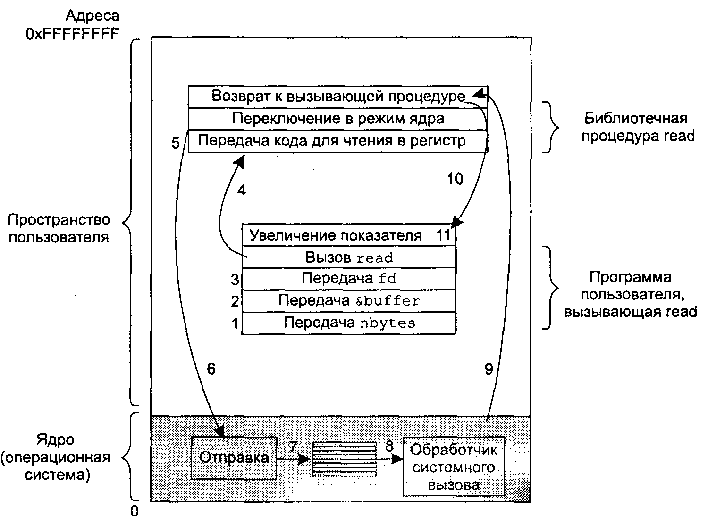
Рис. 1.17. 11 этапов выполнения системного вызова read(fd, buffer, nbytes)

На шаге 9 мы использовали выражение «может возвращаться в пространство пользователя к библиотечной процедуре...» не просто так. Системный вызов может блокировать вызвавшую его процедуру, препятствуя продолжению ее работы. Например, если она пытается прочесть что-то с клавиатуры, а там еще ничего не набрано, процедура должна быть блокирована. В этом случае операционная система ищет процесс, который может быть запущен следующим. Позже, когда нужное устройство станет доступно, система вспомнит о блокированном процессе и шаги 9-11 будут выполнены.
В следующих разделах мы рассмотрим некоторые из наиболее часто применяющихся системных вызовов стандарта POSIX или, точнее, библиотечных процедур, которые выполняют эти вызовы. В POSIX существует более 100 процедурных вызовов. Часть наиболее важных процедурных вызовов представлена в табл. 1.1, где они для удобства распределены в четыре группы. Далее мы кратко опишем каждый вызов и его действие. Службы, предоставляемые этими вызовами, в значительной степени определяют действия операционной системы, так как управление ресурсами на персональном компьютере минимально (по крайней мере, по сравнению с большими машинами, на которых работают несколько пользователей). К этим службам относятся такие функции, как создание и завершение процессов, создание, удаление, чтение и запись файлов, управление каталогами, выполнение ввода и вывода.
Таблица 1.1. Некоторые из основных системных вызовов POSIX
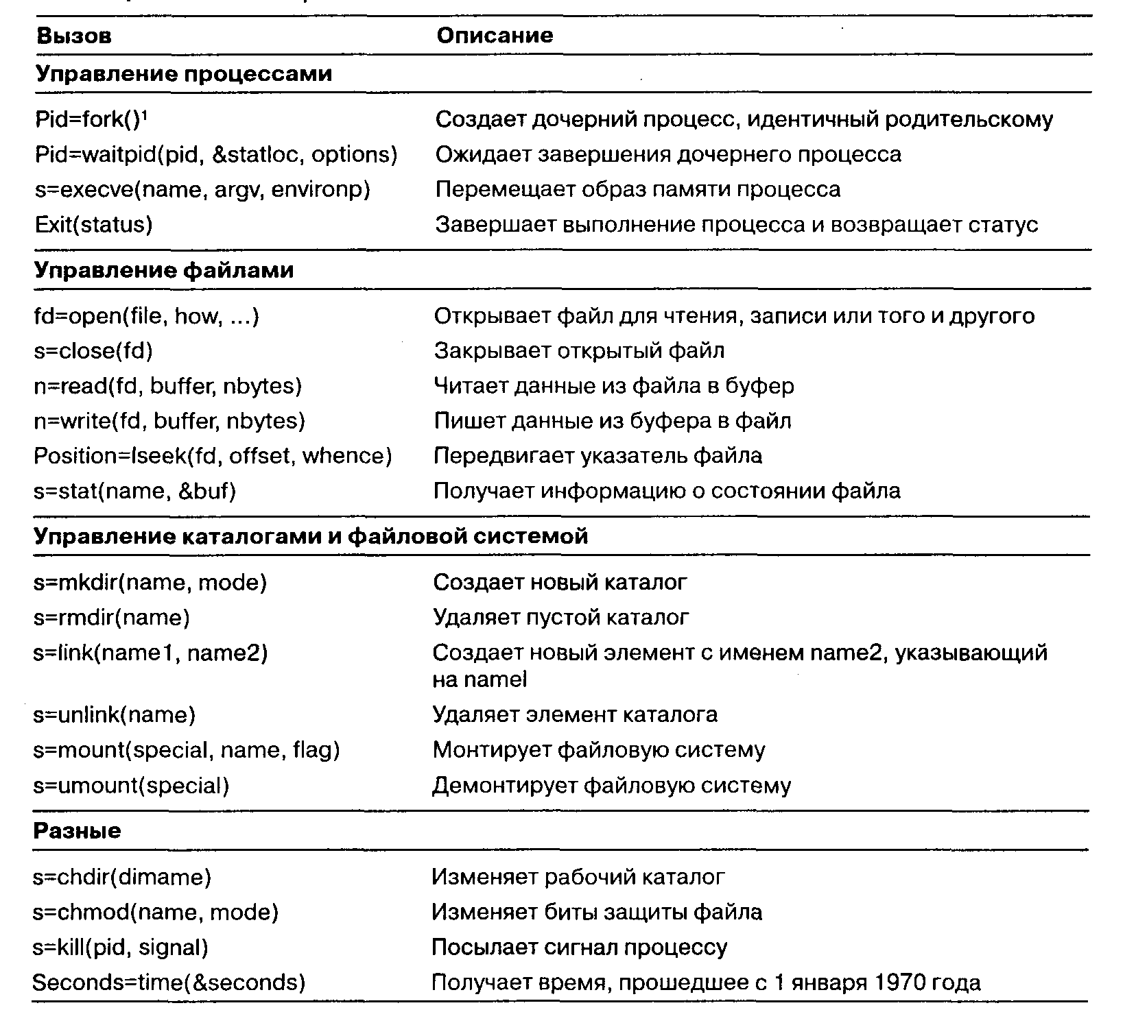

Особое внимание следует обратить на то, что преобразование вызовов процедур POSIX в системные вызовы не является взаимно однозначным. Стандарт POSIX определяет ряд процедур, которые должны поддерживать совместимые системы, но он не указывает, являются ли они системными вызовами, библиотечными вызовами или чем-нибудь еще. Если процедуру можно выполнить без системного вызова (то есть без переключения в режим работы ядра), то обычно она работает в пространстве пользователя, потому что так быстрее. Однако большинство процедур POSIX выполняет системные вызовы, обычно с одной процедурой, преобразующейся напрямую в системный вызов. В некоторых случаях, особенно когда требуемые процедуры являются всего лишь разновидностями друг друга, один системный вызов обрабатывает сразу несколько библиотечных вызовов.

Системные вызовы для управления процессами
Первая группа в табл. 1.1 управляет процессами. Начнем рассмотрение с вызова fork. Системный вызов fork (разветвление) является единственным способом создания нового процесса в UNIX. Он создает точную копию исходного процесса, включая дескрипторы файла, регистры и т. п. После вызова fork исходный процесс и его копия (родительский и дочерний) развиваются по отдельности друг от друга. Все переменные имеют одинаковые величины во время вызова fork, но как только родительские данные скопированы для создания дочернего процесса, последующие изменения в одном из них уже не влияют на другой. (Текст программы, который не изменяется, распределяется между родительским и дочерним процессами). Вызов fork возвращает величину, равную нулю в дочернем процессе и равную идентификатору дочернего процесса или PID в родительском. Используя возвращенный PID, два процесса могут различить, какой из них родительский, а какой — дочерний.
В большинстве случаев после вызова fork дочернему процессу необходимо выполнить программный код, отличный от предназначенного для родительского процесса. Рассмотрим пример оболочки. Она читает команды с терминала, запускает дочерний процесс, ждет, пока дочерний процесс выполнит команду, и читает следующую команду после завершения работы дочернего процесса. Ожидая, пока дочерний процесс закончит работу, родительский процесс выполняет системный вызов waitpid, который ожидает завершения дочернего процесса (или всех дочерних процессов, если их на данный момент несколько). Waitpid может ждать окончания какого-либо определенного дочернего процесса или любого дочернего процесса, для этого нужно задать первый параметр вызова равным -1. Когда waitpid выполнен, указатель, задаваемый вторым параметром statloc, будет установлен на статус завершения дочернего процесса (нормальное или аварийное завершение и выходное значение). Третий параметр определяет различные необязательные настройки.
Теперь рассмотрим, как вызов fork используется оболочкой. Когда печатается команда, оболочка создает дочерний процесс, который должен выполнить команду пользователя. Он делает это с помощью системного вызова execve, заменяющего весь его образ памяти файлом, названным в первом параметре. (Фактически самим системным вызовом является exec, но несколько различных библиотечных процедур вызывают его с разными параметрами и незначительно отличающимися именами. Мы здесь воспользуемся ими как системными вызовами.) Весьма упрощенная оболочка, иллюстрирующая использование команд fork, waitpid и execve, показана в листинге 1.1.
Листинг 1.1. Усеченная оболочка
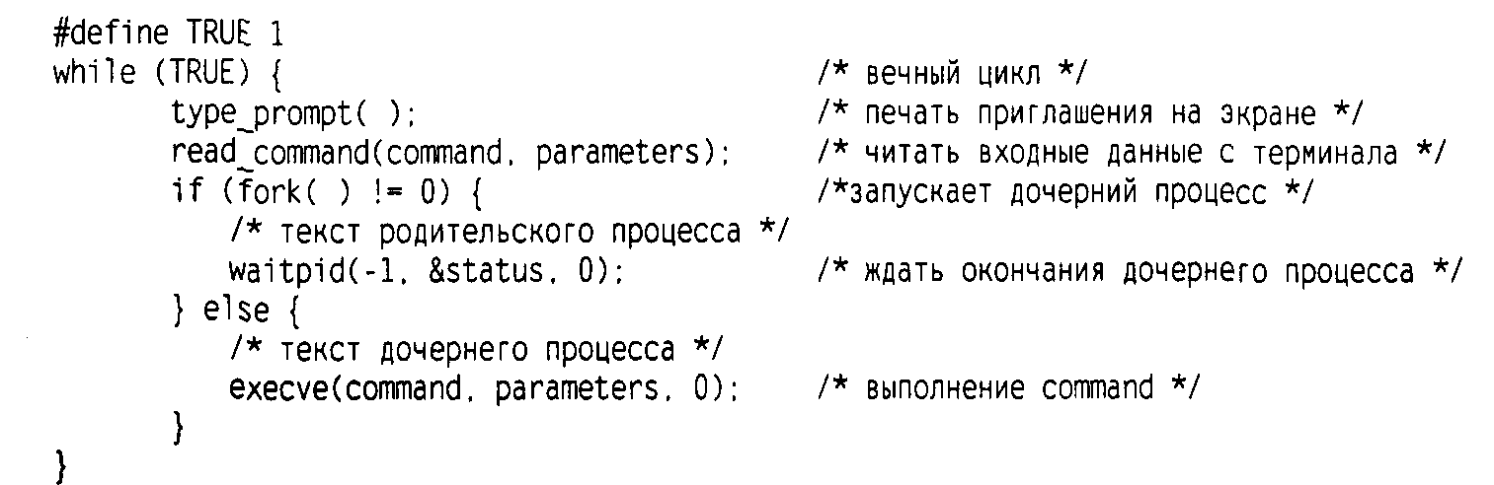

В самом общем случае у команды execve есть три параметра: имя файла, который будет выполняться, указатель на массив аргументов и указатель на массив переменных окружения. Эти параметры мы кратко обсудим в дальнейшем. Различные библиотечные программы, включая execl, execv, execle и execve, разрешают пропускать параметры или определять их другими способами. В книге мы воспользуемся названием exec для того, чтобы представить системный вызов, вызываемый всеми этими процедурами.
Рассмотрим следующую команду:
ср filel file2
которая используется для копирования файла file1 в файл file2. После создания оболочкой дочернего процесса последний находит и исполняет файл ср и передает ему имена исходного и целевого файлов.
Основной модуль программы ср (как и большинство других головных программ на С) содержит определение:
main(argc. argv. envp)
в котором в параметр argc входит количество записей в командной строке, включая имя программы. Например, для строки вверху argc равен 3.
Второй параметр argv является указателем на массив указателей. Элемент i массива указывает на i-ю запись в командной строке. В нашем примере argv[0] должен указывать на слово «ср», a argo[l] и argv[2] — на слова «filel» и «filе2» соответственно.
Третий параметр функции main, envp, является указателем на массив строковых переменных окружения вида имя = величина, которые используются для передачи программе такой информации, как тип терминала или имя домашнего каталога. В листинге 1.1 третий параметр равен нулю, поскольку ничего не передается дочернему процессу.
Если команда exec кажется сложной, не огорчайтесь, потому что это один из наиболее сложных системных вызовов в POSIX. Все остальные намного проще. В качестве еще одного примера рассмотрим exit, процессы должны использовать его при завершении работы. У него есть всего один параметр, статус выхода, изменяющийся от 0 до 255. Он возвращается родительскому процессу через параметр statloc в системном вызове waitpid.
В UNIX под процессы отводится часть памяти, которая, в свою очередь, делится на три сегмента: текстовый (то есть код программы), сегмент данных (переменные) и сегмент стека. Сегмент данных растет снизу вверх, а стек увеличивается сверху вниз, как показано на рис 1.18. Между ними существует часть неиспользованного адресного пространства. Стек автоматически занимает такую часть этого участка памяти, какую необходимо, но расширение сегмента данных выполняется явным образом. Для этого используется специальный системный вызов brk, задающий новый адрес для границы сегмента данных. Однако этот вызов не определен стандартами POSIX, так как программистам для динамического распределения памяти рекомендуется использовать библиотечную процедуру malloc. Было решено, что низкоуровневую реализацию процедуры malloc не следует стандартизировать, потому что мало кто вызывает ее напрямую.
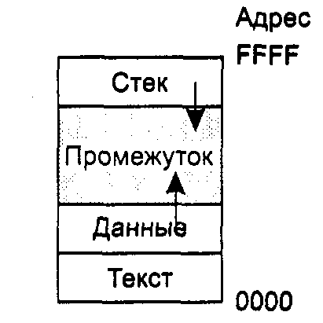
Рис. 1.18. Под процессы отводится три сегмента: текст, данные и стек

Системные вызовы для управления файлами
Многие системные вызовы имеют отношение к файловой системе. В этом разделе мы рассмотрим вызовы, работающие с отдельными файлами, а в следующем разделе обратимся к тем, которые оперируют каталогами или файловой системой в целом.
Чтобы прочитать или записать файл, его сначала нужно открыть при помощи вызова open. Для этого вызова указывается имя открываемого файла (задается или абсолютный путь файла, или ссылка на рабочий каталог) и код O_RDONLY, O_WRONLY или O_RDWR, означающий, что файл открывается для чтения, записи или и того и другого. Для создания нового файла используется код OJOREAT. Возвращаемый дескриптор файла затем можно употребить при чтении или записи. Потом файл закрывается с помощью вызова close, который делает дескриптор файла доступным при следующем открытии (open).
Наиболее часто используемыми вызовами, без сомнения, являются read и write. Вызов read мы уже обсуждали, write имеет те же самые параметры. Несмотря на то что большинство программ читает и записывает файлы с помощью последовательного доступа, некоторым прикладным программам необходима возможность доступа к любой, случайно выбранной части файла. Связанный с каждым файлом указатель содержит текущую позицию в файле. Когда чтение (запись) осуществляется последовательно, он обычно указывает на байт, который должен быть прочитан (записан) следующим. Вызов lseek может изменить значение позиции указателя, так что следующий вызов read или write начнет операцию где-либо в другой части файла.
У вызова 1 seek есть три параметра: первый — это идентификатор файла, второй — позиция в файле, а третий говорит, является ли второй параметр позицией в файле относительно начала файла (абсолютная позиция), относительно текущей позиции или относительно конца файла. Вызов 1 seek возвращает абсолютную позицию в файле после изменения указателя.
Для каждого файла UNIX хранит следующие данные: тип файла (обычный, специальный, каталог и т. д.), размер, время последнего изменения и другую информацию. Программа может запросить эту информацию через системный вызов stat. Его первый параметр определяет требуемый файл, а второй указывает на структуру, куда нужно поместить информацию.

Системные вызовы для управления каталогами
В этом разделе мы рассмотрим некоторые системные вызовы, относящиеся скорее к каталогам и файловой системе в целом, нежели просто к определенному файлу, как в предыдущем разделе. Первые два вызова, mkdir и rmdir, соответственно создают и удаляют пустые каталоги. Следующий вызов — link. Он разрешает одному файлу появляться под двумя или более именами, часто в разных каталогах. Этот вызов обычно используется, когда несколько программистов, работающих в одной команде, должны совместно использовать один общий файл. Тогда этот файл может появиться в каталоге у каждого из программистов, возможно, под другим именем. Разделение (совместное использование) файла — это не то же самое, что копирование файла для каждого члена команды. При разделении файла изменения, производимые одним программистом, немедленно становятся видимыми для остальных — все происходит в одном файле. А при создании копии файла последующие изменения не влияют на другие копии этого файла.
Чтобы увидеть, как работает вызов link, рассмотрим ситуацию на рис. 1.19, а. Два пользователя, ast и jim, имеют свои собственные каталоги ast и jim с файлами. Если теперь пользователь ast запустит программу, содержащую системный вызов
Iink("/usr/jim/memo", "/usr/ast/note"):
то файл memo в каталоге Джима появится в каталоге Аста под названием note. Соответственно, /usr/jim/memo и /usr/ast/note теперь будут ссылаться на один и тот же файл. Хранятся ли каталоги пользователей в каталоге/usr, /user,/home или где-либо еще, определяется локальным системным администратором.
Возможно, станет понятнее, что делает системный вызов 1ink, если разобраться в том, как он работает. Каждый файл в UNIX имеет уникальный номер — свой i-номер, который идентифицирует файл (identification — идентификация). i-номер — это индекс в таблице i-узлов (i-nodes), содержащей по одному на файл. Каждый i-узел включает в себя информацию о хозяине файла, о том, какие блоки на диске он занимает и т. д. Каталог представляет собой просто файл, содержащий набор пар (i-номер, ASCII-имя). В первой версии UNIX под каждый элемент каталога было отведено 16 байт: два байта для i-номера и 14 байт для названия. Хотя теперь для поддержки длинных имен используется более сложная структура, концептуально каталог все еще остается набором пар (i-номер, ASCII-имя). На рис. 1.19 файл mail имеет i-номер, равный 16 и т. д. Вызов 1 ink просто создает новый элемент каталога, возможно, с новым именем, используя i-номер существующего файла. На рис. 1.19, б два элемента имеют одинаковый i-номер (70) и, таким образом, ссылаются на один и тот же файл. Если впоследствии один из них будет удален с помощью системного вызова unlink, другой элемент останется. Если будут удалены оба файла, UNIX убедится, что больше нет записей, соответствующих этому файлу (поле в таблице i-узлов хранит данные с номером элемента каталога, указывающие на файл), и удалит файл с диска.
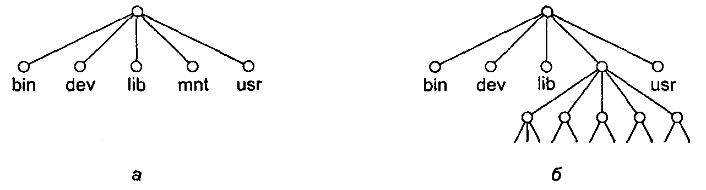
Рис. 1.19. Два каталога до присоединения /usr/jim/memo к каталогу ast (а); те же каталоги после вызова link (б)

Как упоминалось выше, системный вызов mount позволяет объединять в одну две файловые системы. Обычная ситуация такова: на жестком диске находится корневая файловая система, содержащая двоичные (исполняемые) версии общих команд и наиболее часто использующиеся файлы. При этом пользователь может вставить в дисковод гибкий диск для чтения файлов.
При помощи системного вызова mount файловую систему с гибкого диска можно присоединить к корневой файловой системе, как показано на рис. 1.20. Типичный оператор на языке С, выполняющий монтирование, выглядит так:
mount("/dev/fdO", "/mnt". 0);
где первым параметром является имя специального блочного файла на диске О, второй параметр — это место в дереве, куда будет вмонтирована файловая система, а третий параметр говорит о том, монтируется ли встроенная файловая система для чтения и записи или только для чтения.
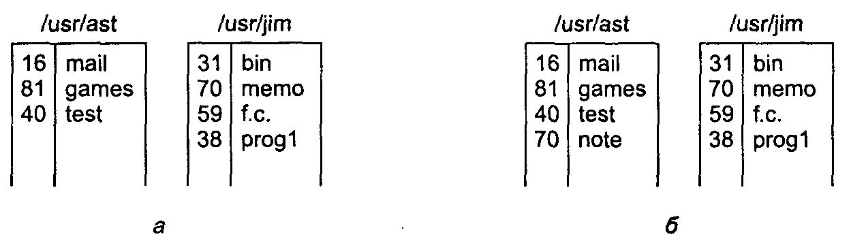
Рис. 1.20. Файловая система: до вызова mount (а); после вызова mount (б)

После вызова mount доступ к файлу на диске 0 можно получить, просто указав его путь из корневого или рабочего каталога, независимо от того, на каком диске он находится. В действительности второй, третий и четвертый диски тоже можно встроить в любое удобное место в дереве. Вызов mount позволяет объединить съемные носители в единую интегрированную файловую структуру, не заботясь о том, на каком из устройств фактически находится файл. Хотя в нашем примере рассматривались гибкие диски, жесткие диски или их части (часто называемые разделами (partition) или младшими устройствами (minor devices)) монтируются аналогично. Когда файловая система более не нужна, ее можно демонтировать с помощью системного вызова umount.

Разные системные вызовы
Существует, помимо описанных выше, еще множество системных вызовов. Сейчас мы рассмотрим только четыре из них. Вызов chdi г изменяет текущий рабочий каталог. После вызова
chdir("/usr/ast/test"):
процедура открытия файла xyz откроет /usr/ast/test/xyz. Использование понятия рабочего каталога избавляет от необходимости постоянно набирать длинные абсолютные пути файлов.
В UNIX для каждого файла определен режимный код файла, иногда также называемый модой (mode), используемый для его защиты. Режимный код включает в себя биты чтения-записи-выполнения для владельцев, группы и других пользователей. Системный вызов chmod предоставляет возможность изменения режимного кода файла. Например, следующий вызов предоставит всем, кроме владельца, доступ к файлу только для чтения; владелец же сможет еще и выполнять файл:
chmodC'file". 0644):
Системный вызов kill позволяет пользователям и пользовательским процессам посылать сигналы. Если процесс готов принять определенный сигнал, то при его прибытии запускается обработчик сигналов. Если же процесс не готов обработать сигнал, тогда прибытие сигнала уничтожает процесс (отсюда произошло название вызова, kill в переводе означает «убивать, уничтожать»).
Стандартом POSIX определено несколько процедур, имеющих отношение ко времени. Например, time возвращает текущее время в секундах, причем нулем считается полночь 1 января 1970 года (имеется в виду начало дня, а не его конец). На компьютерах с 32-разрядными словами максимальная величина, которую может вернуть time, составляет 2³²-1 с (используется положительное целое число). Эта величина соответствует периоду немногим более 136 лет. Таким образом, в 2106 году 32-разрядные системы UNIX «сойдут с ума», имитируя знаменитую проблему 2000 года (Y2K). Если сейчас у вас 32-разрядная система UNIX, мы рекомендуем вам поменять ее на 64-разрядную, прежде чем наступит 2106 год.

Windows Win32 API
До сих пор мы концентрировали свое внимание в первую очередь на системе UNIX. Теперь самое время обратить внимание на Windows. В Windows и UNIX фундаментально отличаются соответствующие модели программирования. Программы UNIX состоят из кода, который выполняет те или иные действия, обращаясь к системе с системными запросами для предоставления ему конкретных услуг. В противоположность этому программы в Windows обычно приводятся в действие событиями. Основной модуль программы ждет, когда произойдет какое-либо событие, затем вызывает процедуру для его обработки. Типичными событиями являются: нажатие клавиши мыши или клавиатуры, передвижение мыши или появление гибкого диска в дисководе. Затем обработчики, вызываемые для обработки события, переписывают содержимое экрана и внутреннее состояние программы. Все это ведет к совершенно отличному от UNIX стилю программирования, но поскольку наша книга посвящена функциям и структуре операционной системы, различные модели программирования не имеют к нам сейчас особого отношения.
Конечно, в Windows тоже есть системные вызовы. В UNIX вызовы почти один к одному идентичны библиотечным процедурам (вспомним read), используемым для обращения к системным вызовам. Другими словами, для каждого системного вызова существует одна библиотечная процедура, обычно с тем же названием, которая вызывается для обращения к нему. Это было показано на рис. 1.17. Кроме того, в стандарте POSIX всего лишь около 100 процедурных вызовов.
Ситуация в системе Windows совершенно иная. Во-первых, фактические системные вызовы и запускающиеся для их выполнения библиотечные вызовы полностью разделены. Корпорацией Microsoft определен набор процедур, называемый Win32 API (Application Program Interface — интерфейс прикладных программ). Предполагается, что программисты должны использовать его для вызова служб операционной системы. Этот интерфейс частично поддерживается всеми версиями Windows, начиная с Windows 95. Отделяя интерфейс от фактических системных вызовов, Microsoft поддерживает возможность изменения со временем действительных системных вызовов (даже от одной версии к другой), не делая при этом недействительными существующие программы. Ситуация на самом деле складывается неоднозначная, так как в Windows 2000 появилось много новых вызовов, ранее недоступных. В этом разделе Win32 означает интерфейс, поддерживаемый всеми версиями Windows.
Количество вызовов в Win32 API крайне велико, вызовы исчисляются тысячами. Кроме того, хотя многие из них являются системными, существенное число работает целиком в пространстве пользователя. Из-за этого в Windows невозможно понять, является ли вызов системным (то есть выполняемым ядром), или просто библиотечным вызовом, который обрабатывается в пространстве пользователя. В принципе вызов, считающийся системным в одной версии Windows, может выполняться в пользовательском пространстве в других версиях, и наоборот. При обсуждении системных вызовов Windows в этой книге мы будем использовать соответствующие процедуры Win32, поскольку Microsoft гарантирует, что они не будут меняться. Но стоит всегда помнить, что не все они являются настоящими системными вызовами (то есть прерываниями с переключением в режим ядра).
Другое различие заключается в том, что в UNIX графический интерфейс пользователя (например, X Windows или Motif) запускается целиком в пользовательском пространстве. Поэтому для вывода на экран достаточно системного вызова write и несколько других незначительных вызовов. Конечно, существует достаточно большое количество обращений к X Windows и GUI, но они не являются системными вызовами в любом смысле этого слова.
В противоположность этому Win32 API имеет огромное количество вызовов для управления окнами, геометрическими фигурами, текстом, шрифтами, полосами прокрутки, диалоговыми окнами, пунктами меню и другими элементами графического интерфейса. В том случае, когда графическая подсистема запускается в режиме ядра (это верно для большинства версий Windows, но не для всех), вызовы являются системными; в противном случае вызовы являются только библиотечными. Должны ли мы обсуждать эти вызовы в книге или нет? Так как они на самом деле не связаны с функциями операционной системы, мы решили этого не делать, несмотря на то, что они выполняются ядром. Читателям, интересующимся Win32 API, мы рекомендуем обратиться к любой из множества книг по этому предмету, например [146, 271 или 302].
Даже перечисление всех вызовов Win32 API выходит за рамки этой книги, поэтому мы ограничимся теми из них, которые приблизительно соответствуют функциональности вызовов UNIX, перечисленных в табл. 1.1. Эти вызовы показаны в табл. 1.2.
Таблица 1.2. Вызовы Win32 API, приблизительно соответствующие вызовам UNIX, перечисленным в табл. 1.1
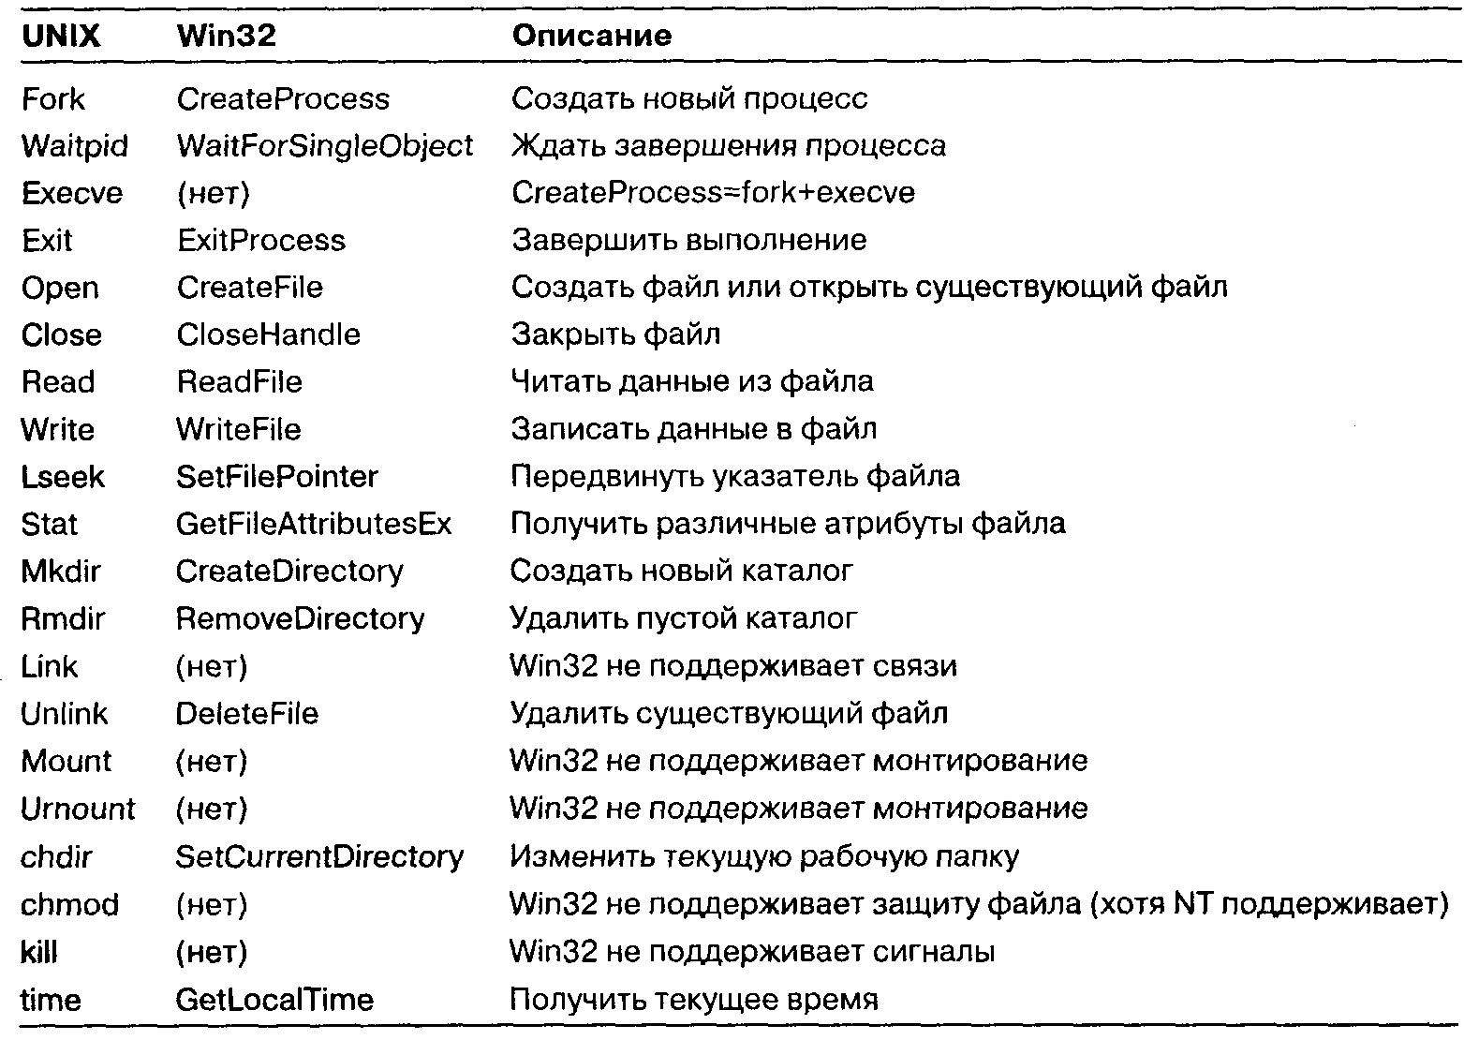

Теперь кратко пройдемся по списку, представленному в табл. 1.2. Вызов CreateProcess создает новый процесс. Он комбинирует работу вызовов fork и execve в UNIX. У этого вызова есть множество параметров, определяющих свойства созданных процессов. В Windows нет такой иерархии процессов, как в UNIX, поэтому здесь нет концепции родительских и дочерних процессов. После создания нового процесса «создатель» и «созданный» становятся равноправными. WaitForSingieObject используется для ожидания события. Существует множество событий, которые можно ждать. Если параметром указан процесс, тогда вызывающая программа ждет завершения определенного процесса. Завершение процесса выполняется с помощью вызова ExitProcess.
Следующие шесть вызовов оперируют файлами и функционально похожи на свои аналоги в UNIX, несмотря на то что они имеют различные параметры и детали. Таким образом, файлы можно открывать, закрывать и читать практически так же, как в UNIX. Вызовы SetFilePointer и GetFileAttributesEx устанавливают позицию указателя и получают некоторые из атрибутов файла.
В Windows также есть каталоги, их создают и удаляют вызовы CreateDi rectory и RemoveDi rectory соответственно. Здесь тоже есть понятие текущего каталога, он задается с помощью SetCurrentDi rectory. Для получения текущего времени используется GetLocaiTime.
В интерфейсе Win32 не существует связанных файлов, монтирования файловых систем, защиты файлов и сигналов, поэтому также нет и вызовов, соответствующих вызовам UNIX. Конечно, в Win32 есть огромное количество самых разных других вызовов, которых не имеет UNIX, особенно относящихся к управлению графическим интерфейсом. Однако система Windows 2000 имеет тщательно продуманную систему безопасности и, кроме того, поддерживает связи между файлами.
Стоит сделать еще одно, последнее замечание относительно Win32. Win32 не является полностью единообразным и последовательным интерфейсом. Причиной этого явилась необходимость обратной совместимости с ранее использовавшимся в Windows 3.x 16-разрядным интерфейсом.

Структура операционной системы
Теперь, когда мы уже видели, как выглядят операционные системы снаружи (то есть мы знакомы с программным интерфейсом), самое время заглянуть внутрь. Чтобы получить представление обо всем спектре возможных вариантов, в следующих разделах мы исследуем пять различных использующихся (или использовавшихся ранее) структур. Исследование это нельзя назвать всесторонним, здесь лишь рассматривается несколько моделей, применявшихся на практике в разных системах. Их пять — монолитные системы, многоуровневые системы, виртуальные машины, экзоядро и модель клиент-сервер.

Монолитные системы
В общем случае организация монолитной системы представляет собой «большой беспорядок». То есть структура как таковая отсутствует. Операционная система написана в виде набора процедур, каждая из которых может вызывать другие, когда ей это нужно. При использовании такой техники каждая процедура системы имеет строго определенный интерфейс в терминах параметров и результатов, и каждая имеет возможность вызвать любую другую для выполнения некоторой необходимой для нее работы.
Для построения монолитной системы необходимо скомпилировать все отдельные процедуры, а затем связать их в единый объектный файл с помощью компоновщика. Здесь, по существу, полностью отсутствует сокрытие деталей реализации — каждая процедура видит любую другую процедуру (в отличие от структуры, содержащей модули, в которой большая часть информации является локальной для модуля и процедуры модуля можно вызвать только через специально определенные точки входа).
Однако даже такие монолитные системы могут иметь некоторую структуру. При обращении к системным вызовам, поддерживаемым операционной системой, параметры помещаются в строго определенные места — регистры или стек, после чего выполняется специальная команда прерывания, известная как вызов ядра или вызов супервизора. Эта команда переключает машину из режима пользователя в режим ядра и передает управление операционной системе, что видно на шаге б рис. 1.17. Затем операционная система проверяет параметры вызова, чтобы определить, какой системный вызов должен быть выполнен. После этого операционная система обращается к таблице как к массиву с номером системного вызова в качестве индекса. В k-u элементе таблицы содержится ссылка на процедуру обработки системного вызова k (шаг 7 на рис. 1.17). Такая организация операционной системы предполагает следующую структуру:
- Главная программа, которая вызывает требуемую служебную процедуру.
- Набор служебных процедур, выполняющих системные вызовы.
- Набор утилит, обслуживающих служебные процедуры.
В этой модели для каждого системного вызова имеется одна служебная процедура. Утилиты выполняют функции, которые нужны нескольким служебным процедурам. Деление процедур на три уровня показано на рис. 1.21.
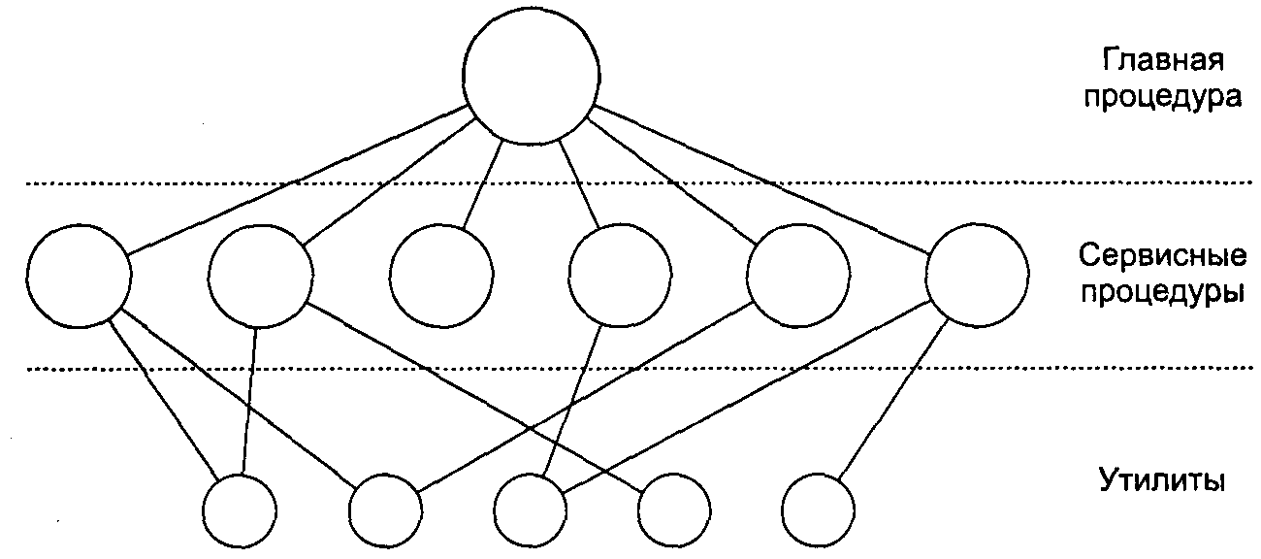
Рис. 1.21. Простая модель монолитной системы

Многоуровневые системы
Обобщением подхода, изображенного на рис. 1.21, является организация операционной системы в виде иерархии уровней. Первой системой, построенной таким образом, была система THE, созданная в Technische Hogeschool Eindhoven (Нидерланды) Э. Дейкстрой (Е. W. Dijkstra) и его студентами в 1968 году. Она была простой пакетной системой для голландского компьютера Electrologica X8, память которого состояла из 32 К 27-разрядных слов. Система включала 6 уровней, как показано в табл. 1.3. Уровень 0 занимался распределением времени процессора, переключая процессы при возникновении прерывания или при срабатывании таймера. Над уровнем 0 система состояла из последовательных процессов, каждый из которых можно было запрограммировать, не заботясь о том, что на одном процессоре запущено несколько процессов. Другими словами, уровень 0 обеспечивал базовую многозадачность процессора.
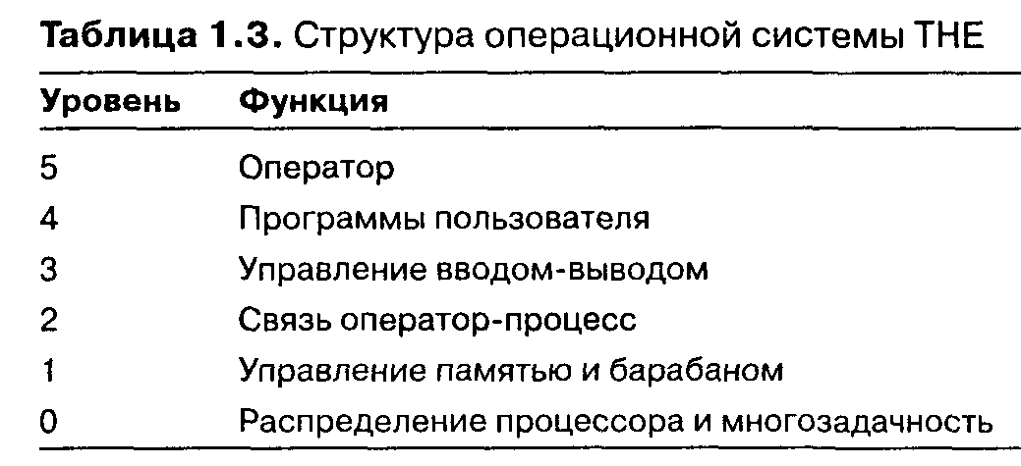

Уровень 1 управлял памятью. Он выделял процессам пространство в оперативной памяти и на магнитном барабане объемом 512 К слов для тех частей процессов (страниц), которые не помещались в оперативной памяти. Процессы более высоких уровней не заботились о том, находятся ли они в данный момент в памяти или на барабане. Программное обеспечение уровня 1 обеспечивало попадание страниц в оперативную память по мере необходимости.
Уровень 2 управлял связью между консолью оператора и процессами. Таким образом, все процессы выше этого уровня имели свою собственную консоль оператора. Уровень 3 управлял устройствами ввода-вывода и буферизовал потоки информации к ним и от них. Любой процесс выше уровня 3, вместо того чтобы работать с конкретными устройствами, с их разнообразными особенностями, мог обращаться к абстрактным устройствам ввода-вывода, обладающим удобными для пользователя характеристиками. На уровне 4 работали пользовательские программы, которым не надо было заботиться ни о процессах, ни о памяти, ни о консоли, ни об управлении устройствами ввода-вывода. Процесс системного оператора размещался на уровне 5.
Дальнейшее обобщение многоуровневой концепции было сделано в операционной системе MULTICS. В ней уровни представляли собой серию концентрических колец, где внутренние кольца являлись более привилегированными, чем внешние. Когда процедура внешнего кольца хотела вызвать процедуру кольца, лежащего внутри, она должна была выполнить эквивалент системного вызова, то есть команду TRAP, параметры которой тщательно проверяются перед тем, как выполняется вызов. Хотя операционная система в MULTICS являлась частью адресного пространства каждого пользовательского процесса, аппаратура обеспечивала защиту данных на уровне сегментов памяти, разрешая или запрещая доступ к индивидуальным процедурам (в действительности к сегментам памяти) для записи, чтения или выполнения.
Стоит отметить, что в системе THE многоуровневая схема представляла собой исключительно конструкционное решение и все части системы были, в конечном счете, связаны в один объектный файл, а в MULTICS механизм разделения колец действовал во время исполнения на аппаратном уровне.
Преимущество подхода MULTICS заключается в том, что его можно расширить и на структуру пользовательских подсистем. Например, профессор может написать программу для тестирования и оценки студенческих программ и запустить ее в кольце п, в то время как студенческие программы будут работать в кольце п + 1, так что они не смогут изменить свои оценки.

Виртуальные машины
Исходная версия OS/360 была системой исключительно пакетной обработки. Однако множество пользователей OS/360 желали работать в системе с разделением времени, поэтому различные группы программистов как в самой корпорации IBM, так и вне ее решили написать для этой машины системы с разделением времени. Официальная система с разделением времени от IBM, которая называлась TSS/360, поздно вышла в свет и оказалась настолько громоздкой и медленной, что на нее перешли немногие. В конечном счете от нее отказались, но уже после того, как ее разработка потребовала около 50 млн долларов [135]. Группа из научного центра IBM в Кембридже, штат Массачусетс, разработала в корне отличающуюся от нее систему, которую IBM в результате приняла как законченный продукт. Сейчас она широко используется на еще оставшихся мэйнфреймах.
Эта система, в оригинале называвшаяся CP/CMS, а позже переименованная в VM/370 [279], была основана на следующем проницательном наблюдении: система с разделением времени обеспечивает (1) многозадачность и (2) расширенную машину с более удобным интерфейсом, чем тот, что предоставляется оборудованием напрямую. VM/370 основана на полном разделении этих двух функций.
Сердце системы, называемое монитором виртуальной машины, работает с оборудованием и обеспечивает многозадачность, предоставляя верхнему слою не одну, а несколько виртуальных машин, как показано на рис. 1.22. Но, в отличие от всех других операционных систем, эти виртуальные машины не являются расширенными. Они не поддерживают файлы и прочие удобства, а представляют собой точные копии голой аппаратуры, включая режимы ядра и пользователя, ввод-вывод данных, прерывания и все остальное, присутствующее на реальном компьютере.
Поскольку каждая виртуальная машина идентична настоящему оборудованию, на каждой из них может работать любая операционная система, которая запускается прямо на аппаратуре. На разных виртуальных машинах могут (а зачастую так и происходит) функционировать различные операционные системы. На некоторых из них для обработки пакетов и транзакций работают потомки OS/360, а на других для интерактивного разделения времени пользователей работает однопользовательская интерактивная система CMS (Conversational Monitor System — система диалоговой обработки).
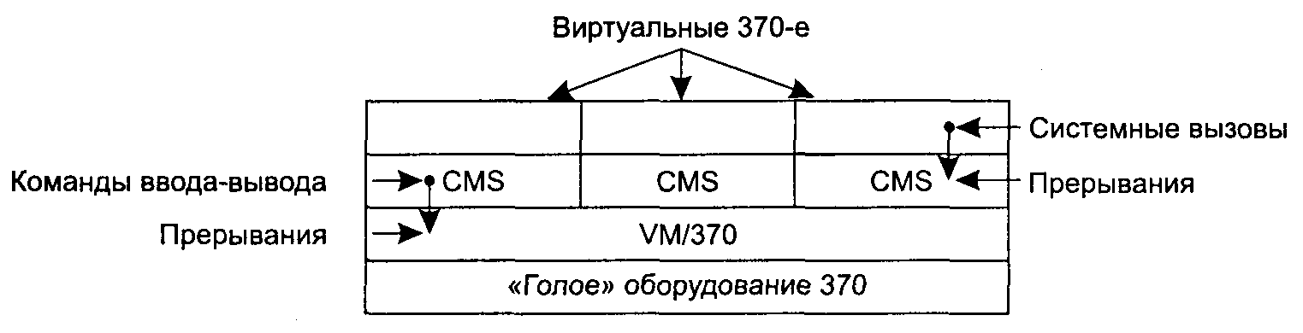
Рис. 1.22. Структура VM/370 с системой CMS

Когда программа операционной системы CMS выполняет системный вызов, он прерывает операционную систему на своей собственной виртуальной машине, а не на VM/370, как произошло бы, если бы он работал на реальной машине вместо виртуальной. Затем CMS выдает обычные команды ввода-вывода для чтения своего виртуального диска или другие команды, которые ей могут понадобиться для выполнения вызова. Эти команды ввода-вывода перехватываются VM/370, которая выполняет их в рамках моделирования реального оборудования. При полном разделении функций многозадачности и предоставления расширенной машины каждая часть может быть намного проще, гибче и удобней для обслуживания.
Идея виртуальной машины очень часто используется в наши дни, но в несколько другом контексте: для работы старых программ, написанных для системы MS-DOS на Pentium (или на других 32-разрядных процессорах Intel). При разработке компьютера Pentium и его программного обеспечения обе компании, Intel и Microsoft, понимали, что возникнет острая потребность в работе старых программ на новом оборудовании. Поэтому корпорация Intel создала на процессоре Pentium режим виртуального процессора 8086. В этом режиме машина действует как 8086 (которая с точки зрения программного обеспечения идентична 8088), включая 16-разрядную адресацию памяти с ограничением объема памяти в 1 Мбайт.
Такой режим используется системой Windows и другими операционными системами для запуска программ MS-DOS. Программы запускаются в режиме виртуального процессора 8086. Пока они выполняют обычные команды, они работают напрямую с оборудованием. Но когда программа пытается обратиться по прерыванию к операционной системе, чтобы сделать системный вызов, или пытается напрямую осуществить ввод-вывод данных, происходит прерывание с переключением на монитор виртуальной машины.
Возможны два варианта устройства. Первый: сама система MS-DOS загружена в адресное пространство виртуальной машины 8086, так что монитор виртуальной машины только отсылает прерывания назад к MS-DOS, как это происходит на реальной 8086. Когда затем MS-DOS пытается самостоятельно осуществить ввод-вывод, операция перехватывается и выполняется монитором виртуальной машины.
В другом варианте монитор виртуальной машины перехватывает первое прерывание и сам выполняет ввод-вывод, так как он знает все системные вызовы MS-DOS и имеет представление о том, что должно делать каждое прерывание. Этот вариант не столь безупречен, как первый, потому что, в отличие от первого варианта, он корректно моделирует только MS-DOS и никакие другие операционные системы. С другой стороны, он намного быстрее работает, так как избегает проблем запуска MS-DOS для выполнения ввода-вывода. Существует еще один недостаток фактического запуска MS-DOS в режиме виртуальной 8086: MS-DOS очень часто оперирует флагом разрешения/запрещения прерывания, а моделирование этого требует больших затрат.
Стоит отметить, что ни один из двух описанных методов в действительности не является те же самым, чем была VM/370, потому что смоделированная машина представляет собой только 8086, а не полноценный Pentium. В системе VM/370 можно было запустить на виртуальной машине саму VM/370. На Pentium нельзя запустить, скажем, операционную систему Windows на виртуальной 8086, потому что не существует версий Windows, работающих на этой машине. Даже для самых старых версий Windows необходим как минимум 286-й процессор, а моделирование 286 не поддерживается (не говоря уже об эмуляции Pentium). Однако, если немного модифицировать двоичный код Windows, подобная модель становится возможна, и даже возможна ее коммерческая реализация.
Кроме того, виртуальные машины используются, правда, несколько другим способом, для работы программ Java, Когда корпорация Sun Microsystems придумала язык программирования Java, она также разработала виртуальную машину (то есть архитектуру компьютера), называемую JVM (Java Virtual Machine — виртуальная машина Java). Компилятор Java выдает код для JVM, который затем обычно выполняется программным интерпретатором JVM. Преимущество этого подхода заключается в том, что код JVM можно передавать через Internet на любой компьютер, имеющий интерпретатор JVM, и запускать там. Если бы компилятор выдавал двоичные программы, например, для компьютеров SPARC или Pentium, их было бы нельзя куда-либо передать и запустить в работу так просто, как это происходит с JVM. (Конечно, компания Sun могла бы разработать компилятор, который выдавал бы двоичные коды SPARC, и затем использовать интерпретатор SPARC, но структура JVM намного проще для интерпретации.) Другое преимущество JVM заключается в том, что когда интерпретатор реализован должным образом, что вовсе не тривиально, приходящие JVM-программы можно проверить в целях безопасности и затем запустить в защищенной среде, так что эти программы не смогут похитить данные или причинить какой-нибудь иной вред.

Экзоядро
В системе VM/370 каждый пользователь получает точную копию настоящей машины. На Pentium, в режиме виртуальной машины 8086, каждый пользователь получает точную копию другой машины. Развив эту идею дальше, исследователи из Массачусетсского технологического института изобрели систему, которая обеспечивает каждого пользователя абсолютной копией реального компьютера, но с подмножеством ресурсов [111]. Например, одна виртуальная машина может получить блоки на диске с номерами от 0 до 1023, следующая — от 1024 до 2047 и т. д.
На нижнем уровне в режиме ядра работает программа, которая называется эк-зоядро (exokernel). В ее задачу входит распределение ресурсов для виртуальных машин, а после этого проверка их использования (то есть отслеживание попыток машин использовать чужой ресурс). Каждая виртуальная машина на уровне пользователя может работать с собственной операционной системой, как на VM/370 или виртуальных 8086-х для Pentium, с той разницей, что каждая машина ограничена набором ресурсов, которые она запросила, и которые ей были предоставлены.
Преимущество схемы экзоядра заключается в том, что она позволяет обойтись без уровня отображения. При других методах работы каждая виртуальная машина считает, что она использует свой собственный диск с нумерацией блоков от 0 до некоторого максимума. Поэтому монитор виртуальной машины должен поддерживать таблицы преобразования адресов на диске (и всех других ресурсов). Необходимость преобразования отпадает при наличии экзоядра, которому нужно только хранить запись о том, какой виртуальной машине выделен данный ресурс. Такой подход имеет еще одно преимущество: он отделяет многозадачность (в экзоядре) от операционной системы пользователя (в пространстве пользователя) с меньшими затратами, так как для этого ему необходимо всего лишь не допускать вмешательства одной виртуальной машины в работу другой.

Модель клиент-сервер
Система VM/370 сильно выигрывает в простоте благодаря переносу значительной части кода традиционной операционной системы (обеспечивающего расширенную машину) в верхний уровень, систему CMS. Однако VM/370 и при этом останется сложной комплексной программой, потому что моделирование нескольких виртуальных 370-х машин само по себе не так просто (особенно если вы хотите сделать это достаточно эффективно).
В развитии современных операционных систем наблюдается тенденция в сторону дальнейшего переноса кода в верхние уровни и удалении при этом всего, что только возможно, из режима ядра, оставляя минимальное микроядро. Обычно это осуществляется перекладыванием выполнения большинства задач операционной системы на средства пользовательских процессов. Получая запрос на какую-либо операцию, например чтение блока файла, пользовательский процесс (теперь называемый обслуживаемым процессом или клиентским процессом) посылает запрос серверному (обслуживающему) процессу, который его обрабатывает и высылает назад ответ.
В модели, показанной на рис. 1.23, в задачу ядра входит только управление связью между клиентами и серверами. Благодаря разделению операционной системы на части, каждая из которых управляет всего одним элементом системы (файловой системой, процессами, терминалом или памятью), все части становятся маленькими и управляемыми. К тому же, поскольку все серверы работают как процессы в режиме пользователя, а не в режиме ядра, они не имеют прямого доступа к оборудованию. Поэтому если происходит ошибка на файловом сервере, может разрушиться служба обработки файловых запросов, но это обычно не приводит к остановке всей машины целиком.
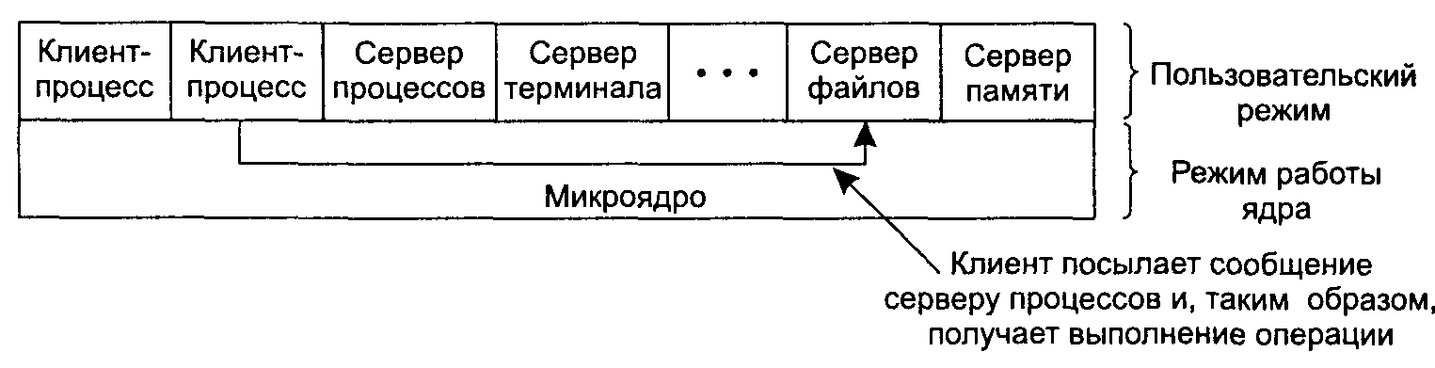
Рис. 1.23. Модель клиент-сервер

Другое преимущество модели клиент-сервер заключается в ее простой адаптации к использованию в распределенных системах (рис. 1.24). Если клиент общается с сервером, посылая ему сообщения, клиенту не нужно знать, обрабатывается ли его сообщение локально на его собственной машине или оно было послано по сети серверу на удаленной машине. С точки зрения клиента происходит одно и то же в обоих случаях: запрос был послан, и на него получен ответ.
Рассказанная выше история о ядре, управляющем передачей сообщений от клиентов к серверам и назад, не совсем реалистична. Некоторые функции операционной системы, такие как загрузка команд в регистры физических устройств ввода-вывода, трудно, если вообще возможно, выполнить из программ в пространстве пользователя. Есть два способа разрешения этой проблемы. Первый заключается в том, что некоторые критические серверные процессы (например, драйверы устройств ввода-вывода) действительно запускаются в режиме ядра, с полным доступом к аппаратуре, но при этом общаются с другими процессами при помощи обычной схемы передачи сообщений.
Второй способ состоит в том, чтобы встроить минимальный механизм обработки информации в ядро, но оставить принятие политических решений за серверами в пользовательском пространстве [202]. Например, ядро может опознавать сообщения, посланные по определенным адресам. Для ядра это означает, что нужно взять содержимое сообщения и загрузить его, скажем, в регистры ввода-вывода некоторого диска для запуска операции чтения диска. В этом примере ядро даже может не обследовать байты сообщения, если они оказались допустимы или осмысленны; оно может вслепую копировать их в регистры диска. (Очевидно, должна использоваться некоторая схема, ограничивающая круг процессов, имеющих право отправлять подобные сообщения.) Разделение между механизмом и политикой является очень важным понятием, встречающимся в операционных системах в различном контексте постоянно.
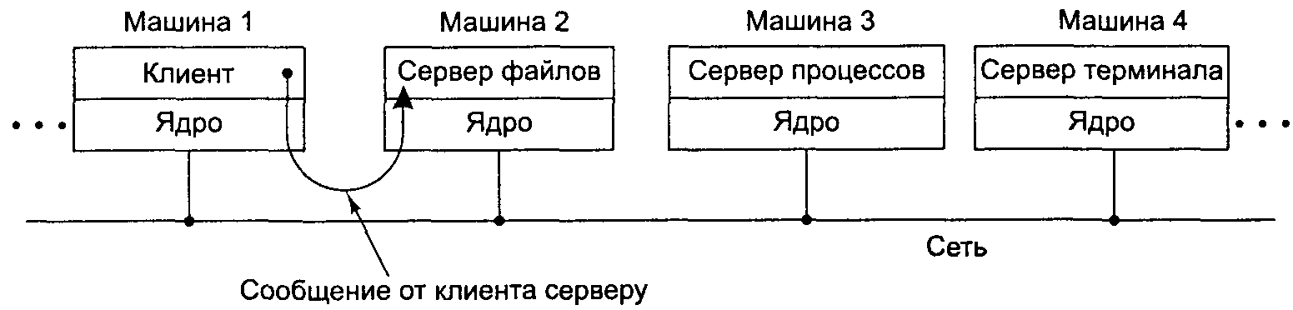
Рис. 1.24. Модель клиент-сервер в распределенной системе

Исследования в области операционных систем
Кибернетика — это быстро прогрессирующая область, поэтому, говоря о ней, крайне тяжело предсказывать будущее. Исследователи в университетах и коммерческих исследовательских лабораториях постоянно выдают новые идеи, некоторые из них не развиваются дальше, а другие закладываются в основу будущих программных продуктов и оказывают огромное влияние на производителей и пользователей. Отличить первые от вторых оказывается значительно легче задним умом, нежели в режиме реального времени. Отделить зерна от плевел трудно, поэтому часто проходит 20-30 лет между зарождением идеи и ее расцветом.
Например, когда президент Эйзенхауэр (Eisenhower) учредил в 1958 году в Министерстве обороны управление ARPA (Advanced Research Projects Agency — управление перспективных исследовательских программ), он пытался не допустить уничтожения армией флота и военно-воздушных сил из-за проблем исследовательского бюджета Пентагона. Он вовсе не пытался изобрести Интернет. Но среди прочего ARPA создала фонд для исследований некоторых университетов, посвященных тогда еще неясной идее пакетной коммутации, которая в скором времени легла в основу первой экспериментальной сети с коммутацией пакетов ARPANET. Она появилась в 1969 году. Вскоре другие финансируемые ARPA исследовательские сети присоединились к ARPANET, и так родился Интернет (Internet). Затем Интернет успешно использовался в течение 20 лет академическими исследователями. Они посылали друг другу письма по электронной почте. В начале 1990-х годов Тим Бернерс-Ли (Tim Bemers-Lee) изобрел Всемирную паутину (World Wide Web) в исследовательской лаборатории CERN в Женеве, а Марк Андресен (Marc Andreesen) в университете Иллинойса написал для нее графический браузер. После этого Интернет заполнился болтающими подростками, чего явно не ожидал президент Эйзенхауэр.
Исследования в области операционных систем также привели к драматическим изменениям в практических системах. Как уже говорилось ранее, все первые коммерческие компьютерные системы были системами пакетной обработки до тех пор, пока в начале 60-х в Массачусетсском технологическом институте не изобрели интерактивные системы с разделением времени. Компьютеры были текстовыми машинами, пока в конце 60-х Даг Энгельбарт (Doug Engelbart) из Стэнфорд-ского исследовательского института не изобрел мышь и графический интерфейс пользователя. Кто знает, что появится вслед за этим?
В этом и последующих разделах книги мы кратко опишем часть из исследований в области операционных систем, которые имели место за последние 5-10 лет, чтобы дать представление о том, что может появиться в будущем. Это введение, конечно, не является всеобъемлющим и в основном базируется на статьях, опубликованных в лучших исследовательских журналах и материалах конференций, потому что эти идеи, по крайней мере, пережили тщательный беспристрастный процесс анализа перед публикацией. Большинство научных статей, цитируемых в посвященных исследованиям разделах, были опубликованы либо ассоциацией по вычислительной технике АСМ, либо компьютерным обществом IEEE, либо USENIX. Кроме того, они доступны в Интернете для членов этих организаций, в том числе студентов. За дополнительной информацией об этих организациях и их цифровых библиотеках следует обращаться на следующие сайты:
АСМ http://www.acm.org
IEEE Computer Society http://www.computer.org
USENIX http://www.usenix.org
На самом деле все исследователи понимают, что современные операционные системы массивны, не гибки, ненадежны, не обеспечивают защиты информации и изобилуют ошибками, причем некоторые системы в большей степени, чем остальные (названия не сообщаются, чтобы защитить виновников). Естественно, огромное количество исследований было посвящено построению гибкой и надежной системы. Многие исследования касаются систем микроядра. Ядра таких систем имеют минимальные размеры, поэтому есть шанс, что их смогут целиком отладить и сделать надежными. При этом такие системы гибки, потому что большая часть операционной системы работает как процессы пользовательского режима и поэтому их легко переместить или адаптировать к новым условиям, возможно, даже во время работы. Обычно в задачу микроядра входит только управление на низком уровне и передача сообщений между процессами пользователя.
Микроядра первого поколения, такие как Amoeba [324], Chorus [282], Mach [4] и V [66], доказали, что эти системы можно построить и заставить работать. Второе поколение пытается доказать, что они не только работают, но и делают это с высокой производительностью [119, 147, 208, 209, 270, 371]. Основываясь на опубликованных измерениях, можно утверждать, что эта цель достигнута.
Множество исследований в области ядра в наши дни фокусируется на конструировании расширяемых операционных систем. Это обычно системы с микроядром, в которых поддерживается возможность их расширения или переделки в некотором направлении. Такими примерами являются Fluke [121], Paramecium [137], SPIN [28] и Vino [299]. Некоторые исследователи также ищут возможности расширения существующих систем [126]. Многие из этих систем позволяют пользователям добавлять свой собственный код к ядру, но при этом встает очевидная проблема обеспечения безопасности надстроек пользователя. Среди методов разрешения этих проблем встречаются такие, как интерпретация расширений, изоляция на время выполнения загружаемого удаленного кода в ограниченную среду, так называемую «песочницу», использование языков, обеспечивающих типовую безопасность, и снабжение исполняемых программ электронной подписью [137, 306]. В [100] представлена другая точка зрения: на обеспечение безопасности расширяемых пользователями систем тратится слишком много усилий. По мнению авторов, исследователи должны вычислить, какие надстройки полезны, и затем сделать их нормальной частью ядра, не предоставляя пользователям возможностей расширять ядро на лету.
Хотя один подход к улучшению огромных, содержащих массу ошибок, ненадежных операционных систем состоит в уменьшении их размеров, существует второй, более радикальный метод — вообще устранить операционную систему. Он был взят на вооружение группой Каашойка (Kaashoek) в Массачусетсском технологическом институте в их работе над экзоядром. Идея состоит в том, чтобы оставить тонкий слой программного обеспечения, работающего напрямую с аппаратурой, все действия которого заключаются в надежном распределении ресурсов аппаратуры между пользователями. Например, оно должно решать, кто и какую часть диска получает в пользование, куда должны доставляться приходящие сетевые пакеты. Все остальное оставляется на усмотрение процессов пользовательского уровня, что делает возможным построение как универсальных, так и узкоспециализированных систем [ПО, 108,168].

Краткий обзор следующих глав
Итак, мы завершили введение и описали общие моменты операционных систем. Теперь пришло время разобраться в деталях. Глава 2 посвящена процессам. Здесь обсуждаются их свойства и то, как они общаются друг с другом, а также представлено несколько подробных примеров межпроцессного общения и того, как можно избежать некоторых ошибок.
В главе 3 говорится о взаимоблокировке. В этой главе мы дали некоторое представление о том, что такое взаимоблокировка, но этой теме следует посвятить отдельную главу. Кроме того, обсуждаются способы, позволяющие предупредить или избежать взаимоблокировки.
В главе 4 мы детально изучим управление памятью. Будет исследована важная часть виртуальной памяти наряду с тесно связанными с ней идеями разбиения памяти на страницы и сегменты.
Вводу-выводу посвящена глава 5. В ней будут рассмотрены концепции зависимости и независимости от устройств. В качестве примеров мы будем использовать такие важные устройства, как диски, клавиатуры и мониторы.
Затем в главе б мы поговорим на очень важную тему файловых систем. Ведь с файловой системой пользователь чаще всего имеет дело. Мы рассмотрим и интерфейс файловой системы, и ее реализацию.
На этом мы завершим изучение основных принципов работы однопроцессорных операционных систем. Однако мы можем рассказать еще многое, особенно о расширенных возможностях. Глава 7 посвящена изучению мультимедийных систем, имеющих ряд свойств и требований, отличающихся от традиционных операционных систем. Природа мультимедиа, кроме всего прочего, оказывает влияние на планирование и файловую систему. Есть еще одна тема для обсуждения — системы с несколькими процессорами, включая многопроцессорные системы, параллельные компьютеры и распределенные системы. Ее мы рассмотрим в главе 8.
Чрезвычайно важному вопросу безопасности операционных систем посвящена глава 9. Среди прочих вопросов в этой главе обсуждаются различные виды потенциальной опасности (например, вирусы и черви), механизмы защиты и модели охраны.
Затем мы изучим некоторые существующие операционные системы: UNIX (глава 10) и Windows 2000 (глава 11). Книга заканчивается главой 12, содержащей некоторые соображения по поводу проектирования операционных систем.

Единицы измерения
Чтобы избежать путаницы в будущем, необходимо особо отметить то, что в этой книге, как книге по науке о компьютерах вообще, используются единицы метрической системы вместо традиционных английских единиц измерения (система фарлонг-стоун-дюжина). Основные метрические префиксы перечислены в табл. 1.4. Обычно префиксы сокращаются до первых букв, причем, если единица измерения больше 1, используются заглавные буквы. Например, база данных размером в 10 Тбайт занимает около 10¹² байт на диске, а часы с интервалом в 100 пс будут тикать каждую 10^{Ч2}с. Так как приставки милли- и микро- начинаются с буквы «м», нужно было выбрать для них разные сокращения. Обычно для милли- используется «м», а для микро— сокращение «мк».
Таблица 1.4. Основные метрические префиксы
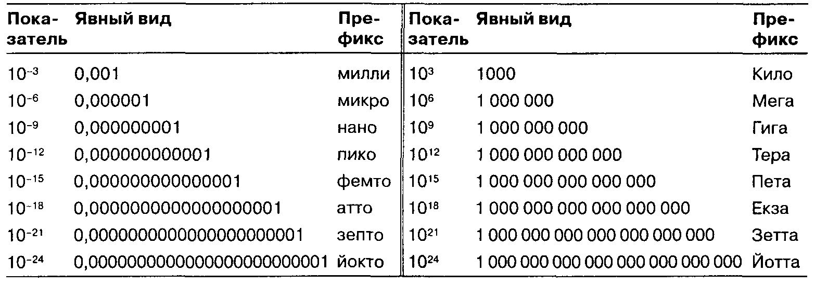

При измерении размеров памяти в компьютерной промышленности принято использовать единицы, значения которых несколько отличаются от общепринятых. Здесь Кило обозначает 2¹⁰ (1024), то есть немного больше, чем 10³ (1000), но память всегда измеряется в степенях двойки. Таким образом, 1 Кбайт содержит 1024 байта, а не 1000 байт. Точно так же 1 Мбайт содержит 2²⁰ (1 048 576) байт, а 1 Гбайт памяти равен 2³⁰ байт (1 073 741 824). Однако коммуникационная линия, передающая 1 Кбит/с, на самом деле передает 1000 бит/с, а 10-мегабитная локальная сеть работает со скоростью 10 000 000 бит/с, потому что эти скорости не являются степенью двойки. К сожалению, многие люди смешивают эти две системы, особенно когда говорят о размерах диска. Чтобы избежать неясности, мы будем использовать символы Кбайт, Мбайт и Гбайт для 2¹⁰, 2²⁰ и 2³⁰ соответственно, а Кбит/с, Мбит/с и Гбит/с для 10³, 10⁶ и 10⁹ бит/с соответственно.

Резюме
Операционную систему можно рассматривать с двух точек зрения: как менеджер ресурсов и как расширенную машину. Как менеджер ресурсов операционная система рационально управляет различными частями системы. С точки зрения расширенной машины, работа операционной системы состоит в предоставлении пользователям виртуальной машины, более удобной, чем настоящий компьютер.
Операционные системы имеют достаточно долгую историю развития, которая начинается с тех дней, когда операционные системы заменили оператора, и продолжается до современных многозадачных систем. Большое значение имеют ранние системы пакетной обработки, многозадачные системы и системы для персональных компьютеров.
Поскольку операционные системы тесно взаимодействуют с оборудованием, некоторые знания об аппаратуре могут оказаться очень полезны для понимания работы операционной системы. Компьютеры состоят из процессоров, памяти и устройств ввода-вывода. Все эти части соединены шинами.
Основными понятиями, на которых построена операционная система, являются процессы, управление памятью, управление вводом-выводом, файловая система и безопасность. Каждое из них будет разобрано в соответствующей главе.
Сердцем любой операционной системы является набор системных вызовов, которые она может обработать. Они говорят о том, что реально делает операционная система. Мы рассмотрели четыре группы системных вызовов для UNIX. Первая группа работает с созданием и завершением процессов. Вторая группа предназначена для чтения и записи файлов. Третья нужна для управления каталогами. Четвертая включила в себя различные другие вызовы.
Операционная система может быть структурирована несколькими способами. Наиболее общими выделяемыми при структурировании понятиями являются: монолитные системы, иерархия слоев, система виртуальных машин, экзоядро или использование модели клиент-сервер.

